
Факультет менеджменту та маркетингу Кафедра промислового маркетингу

«На правах рукопису» УДК 338.1.339.1 | До захисту допущено: Завідувач кафедри  Сергій СОЛНЦЕВ  «11» _ грудня 2024р.

МАГІСТЕРСЬКА ДИСЕРТАЦІЯ
на здобуття ступеня магістра
за освітньо-професійною програмою
«Промисловий маркетинг» спеціальності 075 Маркетинг
на тему: «Адаптація маркетингової політики комунікації до умов воєнного стану»

Виконала:
студентка 2-го курсу, групи УМ-31мп Щербатюк Ірина Віталіївна

Науковий керівник:
завідувач кафедри промислового маркетингу,
професор, д.ф -м. наук Солнцев Сергій Олексійович
Рецензент:
декан факультету менеджменту та маркетингу, д.е.н., проф. Кравченко Марина Олегівна

Засвідчую, що у цій магістерській дисертації немає запозичень з праць інших авторів без відповідних посилань
Студентка

Київ – 2024 року


Факультет менеджменту та маркетингу Кафедра промислового маркетингу
Рівень вищої освіти – другий (магістерський) Спеціальність – 075 Маркетинг
Освітньо-професійна програма «Промисловий маркетинг»

ЗАТВЕРДЖУЮ
Завідувач кафедри
Сергій СОЛНЦЕВ
« 02 » вересня 2024 року

ЗАВДАННЯ
на магістерську дисертацію студентці ЩЕРБАТЮК ІРИНІ ВІТАЛІЇВНІ
- Тема дисертації «Адаптація маркетингової політики комунікації до умов воєнного стану», науковий керівник дисертації Солнцев Сергій Олексійович, професор, д.ф -м. наук, затверджені наказом по університету від «08» листопада 2024 року № 5019-с.
- Строк подання студентом дисертації: 11 грудня 2024 року.
- Об’єкт дослідження: комунікаційна політика підприємства.
- Предмет дослідження: теоретико-методичні засади та практичні рекомендації щодо адаптації та реалізації комунікаційної стратегії в умовах воєнного стану.

Перелік завдань, які потрібно розробити:

а) теоретико-методологічна частина:
  - розглянути сутність та економічний зміст комунікаційної політики підприємства;
  - встановити синергію комунікаційної політики в комплексі маркетингу підприємства;
  - визначити особливості формування маркетингової комунікаційної політики підприємства в умовах війни;
б) дослідницько-аналітична частина:
  - дослідити чинники, що визначають комунікаційну політику підприємств роздрібної торгівлі
  - здійснити маркетинговий аудит досліджуваного підприємства;
  - оцінити маркетингову комунікаційну політику досліджуваного підприємства;
в) проектно-рекомендаційна частина:
  - сформувати адаптивні стратегії комунікаційної політики для досліджуваного підприємства;
  - розробити програму удосконалення системи управління репутацією та довірою клієнтів підприємства;
  - оцінити та спрогнозувати наслідки впровадження запропонованих заході.

Орієнтовний перелік ілюстративного матеріалу
- етапи комунікації;
- тенденції в системі маркетингових комунікацій;
- стратегічні та оперативні цілі маркетингових комунікацій;
- інструменти маркетингової політики комунікацій;
- модель AIDA (Attention, Interest, Desire, Action);
- модель DAGMAR (Defining Advertising Goals for Measured Advertising Results);
- інтегрований маркетинг комунікацій (IMC);
- ризподіл типів ринкової конʼюктури на ринку продуктами харчування;
- зростання частки онлайн торгівлі продуктами харчування.

Орієнтований перелік публікацій:
1) Стаття «Вплив сучасних інноваційних технологій на розвиток діджитал маркетингу» у Економічний науковий портал «Економіка: реалії часу».
- Дата видачі завдання: 29 березня 2024 року.


- Календарний план

№ з/п | Назва етапів виконання магістерської дисертації | Строк виконання етапів  магістерської дисертації | Примітка
1. | Збір необхідної інформації, вивчення та аналіз наукових джерел щодо досліджуваної тематики | 02.09.2024-  09.09.2024 | -
2. | Вивчення теоретико-методичних засад за обраною тематикою дослідження | 10.09.2024 –  24.09.2024 | -
3. | Аналіз діяльності досліджуваного підприємства та промисловості | 02.09.2024 –  12.09.2024 | -
4. | Аналіз потенціалу підприємства та напрямів досліджуваної тематики | 13.09.2024 –  27.09.2024 | -
5. | Оцінювання комунікаційної політики на підприємстві | 28.09.2024 –  18.10.2024 | -
6. | Розроблення рекомендацій щодо реформування комунікаційної політики підприємства | 19.10.2024 –  26.10.2024 | -
7. | Формування плану з адаптаціх комунікаційної політики | 27.10.2024 –  10.11.2024 | -
8. | Економічне обґрунтування запропонованих заходів | 11.11.2024 –  18.11.2024 | -
9. | Оформлення магістерської дисертації | 19.11.2024 –  30.11.2024 | -

Студентка Ірина ЩЕРБАТЮК Науковий керівник Сергій СОЛНЦЕВ

РЕФЕРАТ

У даній роботі було розглянуто діяльність компанії ТОВ «Сільпо-Фуд» на ринку роздрібної торгівлі продуктами харчування в Україні. Поточне дослідження мало на меті визначення підходів до адаптації маркетингової політики комунікації у відповідь на виклики, спричинені умовами воєнного стану. Дисертація складається із трьох розділів.
У першому розділі розглянуто теоретико-методологічні засади адаптації комунікаційної політики на ринку роздрібної торгівлі продуктами харчування. Зокрема, визначено ключові фактори впливу воєнного стану на ринок і роль комунікацій у забезпеченні стійкості та ефективності компанії. На основі даного аналізу створено структурно-логічну схему, що стала основою для розробки адаптивної стратегії комунікацій для ТОВ «Сільпо-Фуд».
У другому розділі проведено ситуаційний аналіз, який включав діагностику внутрішнього та зовнішнього середовища компанії, а також тенденції та особливості ринку роздрібної торгівлі продуктами харчування в умовах воєнного стану. Були оцінені наявні виклики та можливості для компанії на ринку, визначені її внутрішні ресурси, потенціал для адаптації комунікаційної політики, а також розглянуто заходи з підтримки лояльності клієнтів та зміцнення довіри.
У третьому розділі на основі первинних і вторинних даних сформовано конкретну стратегію адаптації маркетингової політики комунікації ТОВ «Сільпо- Фуд» для ринку роздрібної торгівлі продуктами харчування. Розроблено план реалізації адаптованої комунікаційної політики, включаючи деталізацію використання різних медіа-каналів, підходи до комунікації з клієнтами та партнерами, а також рекомендації щодо контенту. У кінці роботи було проведено економічне обґрунтування запропонованої стратегії, зокрема аналіз потенційних вигод і ризиків для компанії в умовах воєнного стану.

Ключові слова: роздрібна торгівля продуктами харчування, комунікаційна політика, адаптація, воєнний стан, лояльність клієнтів, медіа-канали, стратегія комунікації.

ABSTRACT

This study examined the activities of LLC "Silpo-Food" in the retail food market in Ukraine. The current research aimed to identify approaches for adapting the marketing communication strategy in response to challenges posed by wartime conditions. The dissertation consists of three chapters.
The first chapter explores the theoretical and methodological foundations of communication policy adaptation in the retail food market. Specifically, it identifies the key factors of wartime conditions that impact the market and the role of communications in ensuring the company's resilience and effectiveness. Based on this analysis, a structural- logical scheme was developed, which served as the foundation for creating an adaptive communication strategy for LLC "Silpo-Food."
The second chapter presents a situational analysis, which included a diagnosis of the company's internal and external environment, as well as the trends and characteristics of the retail food market under wartime conditions. The study assessed existing challenges and opportunities for the company, identified its internal resources, potential for adapting the communication policy, and considered measures to support customer loyalty and strengthen trust.
In the third chapter, based on primary and secondary data, a specific strategy for adapting the marketing communication policy of LLC "Silpo-Food" for the retail food market was developed. An implementation plan for the adapted communication policy was created, detailing the use of various media channels, approaches to communication with customers and partners, and recommendations regarding content. At the end of the study, an economic justification of the proposed strategy was conducted, including an analysis of potential benefits and risks for the company under wartime conditions.
Keywords: retail food market, communication policy, adaptation, wartime conditions, customer loyalty, media channels, communication strategy.

ЗМІСТ
ВСТУП 9
- ТЕОРЕТИКО-МЕТОДОЛОГІЧНІ ЗАСАДИ КОМУНІКАЦІЙНОЇ ПОЛІТИКИ НА РИНКУ 14
  - Маркетингова комунікаційна політика: поняття та сутність 14
  - Механізми реформування маркетингової політики комунікації 29
  - Напрями адаптації маркетингової комунікаційної політики 38
Висновки до 1 розділу 49
- ДІАГНОСТИКА МАРКЕТИНГОВОЇ ДІЯЛЬНОСТІ КОМПАНІЇ ТОВ «СІЛЬПО- ФУД» 51
  - Сучасний стан та тенденції галузі роздрібної торгівлі продуктами харчування
. 51
  - Загальна характеристика маркетингової діяльності підприємства ТОВ "Сільпо- фуд" 75
  - Інструменти комунікаційної політики ТОВ "Сільпо-фуд" 93
Висновки до 2 розділу 107
- АДАПТАЦІЯ МАРКЕТИНГОВОЇ ПОЛІТИКИ КОМУНІКАЦІЙ ТОВ «СІЛЬПО-
ФУД» ДО УМОВ ВОЄННОГО СТАНУ 109
  - Напрями адаптації маркетингової комунікаційної поітики ТОВ “Сільпо-фуд” до умов воєнного стану 109
  - Заходи адаптації маркетингової комунікаційної політики політики ТОВ “Сільпо- фуд” до умов воєнного стану 118
  - Економічне обґрунтування впровадження стратегії комунікації 130
Висновки до 3 розділу 137
ВИСНОВКИ 139
СПИСОК ВИКОРИСТАНОЇ ЛІТЕРАТУРИ 141

ВСТУП

Актуальність роботи. На сьогоднішній день ринок роздрібної торгівлі продуктами харчування стикається з безпрецедентними викликами, спричиненими умовами воєнного стану. Такі обставини вимагають від компаній швидкої адаптації та трансформації своїх комунікаційних стратегій для збереження стійкості, підтримки довіри споживачів і забезпечення стабільного функціонування бізнесу. Компанії мають бути готові до оперативного реагування на змінені реалії, щоб залишатися конкурентоспроможними, задовольняти потреби своїх клієнтів і продовжувати виконувати свою соціальну місію в умовах невизначеності та нестабільності.
Воєнний стан суттєво впливає на поведінку споживачів, змінює їхні пріоритети та очікування, що змушує компанії переосмислювати свої підходи до маркетингу та комунікацій. Відсутність стабільності на ринку, проблеми з постачанням, а також економічна невизначеність вимагають оперативних та гнучких рішень для адаптації до нових умов.
Для ТОВ "Сільпо-Фуд" як одного з провідних гравців ринку роздрібної торгівлі продуктами харчування, критично важливо розробити та впровадити стратегію, яка дозволить ефективно комунікувати з цільовою аудиторією, зважаючи на специфічні умови та обмеження воєнного часу. Це дослідження спрямоване на виявлення оптимальних шляхів для адаптації комунікаційної політики, що дозволить не тільки підтримати стабільний розвиток бізнесу, але й сприятиме задоволенню потреб споживачів, забезпечуючи доступність та високу якість обслуговування.
Мета і завдання роботи. Основна мета даного дослідження полягає у подальшому вдосконаленні теоретико-методичних підходів до адаптації комунікаційної політики компанії в умовах воєнного стану на національному ринку роздрібної торгівлі продуктами харчування. Для досягнення цієї мети було сформульовано низку завдань дослідження:

- визначення теоретико-методологічних засад маркетингової комунікаційної політики;
- аналіз зовнішнього та внутрішнього середовища підприємства;
- визначення цілі, завдань та методів дослідження;
- дослідження отриманих результатів на основі різних джерел інформації;
- формування заходів щодо адаптації комунікаційної політики до умов воєнного стану;
- економічне обґрунтування запропонованих заходів.
Мета дослідження. Адаптація маркетингової комунікаційної політики вітчизняних підприємств до умов воєнного стану.
Об’єкт дослідження. Комунікаційна політика підприємства на ринку роздрібної торгівлі продуктами харчування в Україні.
Предмет дослідження. Теоретико-методичні засади та практичні рекомендації щодо адаптації та реалізації комунікаційної стратегії в умовах воєнного стану.
Методи дослідження. Методика дослідження ґрунтується на загальнонаукових принципах адаптації комунікаційної політики до умов кризових явищ та використанні специфічних методів: систематизації та узагальнення (аналіз теоретичних підходів до визначення поняття «комунікаційна політика» та її адаптації у кризових умовах), методи аналізу та синтезу (аналіз поточного стану комунікаційної діяльності підприємства, визначення ефективності використання каналів комунікації), статистичні методи (аналіз результатів опитувань клієнтів, оцінка впливу запропонованих ініціатив на поведінку споживачів), матричні методи (застосування АВС-аналізу для сегментації каналів комунікації та клієнтів), розрахунково- оптимізаційні методи (метод лінійного програмування для оптимального розподілу бюджету на канали комунікацій). Також було використано моделі, зокрема модель 4С, для оцінки відповідності комунікаційної політики потребам споживачів.
Наукова новизна отриманих результатів. Досліджено теоретичні аспекти формування та розвитку маркетингової комунікаційної політики підприємств

роздрібної торгівлі в умовах кризових явищ, які, на відміну від існуючих підходів, доповнені деталізованою структурно-логічною схемою інтеграції соціальної відповідальності та антикризових заходів у стратегію комунікацій. Обґрунтовано концепцію клієнтоцентричної моделі комунікацій, яка враховує специфіку змін у поведінці споживачів, важливість використання цифрових каналів взаємодії та принципи персоналізації, що дозволяє підвищити ефективність комунікаційних процесів від планування до реалізації.
Зв’язок роботи з науковими програмами, планами, темами. Магістерська дисертація виконана відповідно до тематики науково-дослідних робіт кафедри промислового маркетингу факультету менеджменту та маркетингу Національного технічного університету України «Київський політехнічний інститут імені Ігоря Сікорського».
Особистий внесок автора. Магістерська дисерьація є самостійною ноуковою роботою автора. Уся зібрана інформація та винесені результати в роботі були отримані автором під керівництвом наукового керівника. Запозичені напрацювання інших авторів, позначені відповідним посиланням у тексті.
Структура та обсяг магістерської роботи. Магістерська дисертація на тему
«Адаптація маркетингової комунікаційної політики до умов воєнно стану» містить в собі 3 розділи, вступ, висновки та список використаної літератури. В загальному робота складається із 148 сторінок, 51 таблиці та 31 таблиця. Використано 69 джерел із відповідними посиланнями

ТЕОРЕТИКО-МЕТОДОЛОГІЧНІ ЗАСАДИ КОМУНІКАЦІЙНОЇ ПОЛІТИКИ НА РИНКУ

Маркетингова комунікаційна політика: поняття та сутність

Комунікація – це процес обміну інформацією, ідеями, думками або емоціями від однієї людини до іншої через різні форми спілкування. Це процес передачі повідомлень, який є важливим інструментом для налагодження зв’язків. Поняття
«комунікація» включає також обмін думками та досягнення взаємного розуміння між людьми під час взаємодії. Відомо, що методи, за допомогою яких люди спілкуються всередині однієї культури, залежать від їхнього соціального походження, виховання, рівня освіченості, професійного досвіду та особистого світогляду. Це може спричиняти труднощі у спілкуванні. Проте завдяки культурним цінностям, закладеним у колективну підсвідомість спільноти, такі непорозуміння можна легко усунути [1].
Процес обміну інформацією починається з формування ідеї або відбору відповідних даних. Відправник вирішує, що саме слід передати. Проте, на цьому етапі багато спроб обміну інформацією зазнають невдачі, оскільки відправник не приділяє достатньої уваги чіткому формулюванню ідеї. Важливо розуміти, що сама ідея не має певної форми, тому її потрібно подати так, щоб вона була зручною для обміну на інші дані. [2]
Щоб забезпечити успішний обмін, ідея має бути адаптована до аудиторії, яка її отримуватиме. Це означає, що відправник повинен враховувати контекст, мову, рівень розуміння та очікування одержувача. Правильна передача ідеї вимагає перетворення її на зрозуміле повідомлення, яке здатне ефективно досягти цільової аудиторії і стимулювати належну реакцію або зворотний зв'язок. Головні етапи комунікації включають в себе наступні елементи (рисунок 1.1)

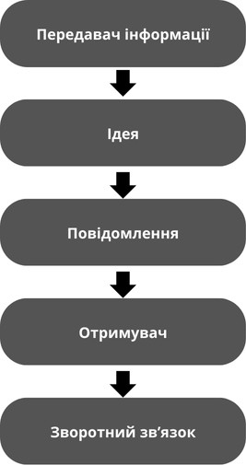

Рисунок 1.1 - Етапи комунікації
Складено на основі [1]

"Маркетингова комунікаційна політика" охоплює комплекс заходів і стратегій, які компанія застосовує для інформування, переконання та нагадування цільовій аудиторії про свої продукти або послуги. Це поняття виникло в межах еволюції маркетингових підходів у 20-му столітті та стало популярним разом із поширенням маркетингових комунікацій як важливої складової взаємодії з ринком. До маркетингової комунікаційної політики входять такі інструменти, як реклама, стимулювання збуту, PR, прямий маркетинг і особисті продажі, які спільно спрямовані на досягнення певних цілей компанії.
Різні автори трактують це визначення по різному, в залежності від часу та обставин, з якими вони стикаються. Розглянемо визначення маркетингова комунікаційна політика вітчизняних та зарубіжних авторів у таблиці (таблиця 1.1)

Таблиця 1.1 - Визначення маркетингової комунікаційної політики вітчизняних та зарубіжних авторів
Сутність | Автор
Маркетингова комунікаційна політика — це процес планування та реалізації різних методів взаємодії, спрямованих на досягнення маркетингових цілей, таких як збільшення обсягу продажів та формування споживацької лояльності. | Філіп Котлер
Маркетингова комунікаційна політика — це процес формування та поширення інформації про бренд, який сприяє створенню та підтримці його унікального образу. | Девід Ейкер
Маркетингова комунікаційна політика — це набір інструментів і методів, що використовуються для привернення уваги та донесення інформації про продукти й послуги компанії до цільової аудиторії. | Гарі Армстронг
Маркетингова комунікаційна політика - налагодження та підтримання постійних зв’язків між компанією і ринком з метою стимулювання продажів і створення позитивного образу фірми через інформування, переконання та регулярні нагадування про її діяльність. | С.С.  Гаркавенко
Маркетингова комунікаційна політика - надання покупцям інформації про сильні та слабкі сторони товару, який пропонує компанія. | Ф.І.  Євдокимов В.М. Гавва
Маркетингова комунікаційна політика - комплекс різноманітних методів та форм передачі інформації, таких як реклама, особисті продажі, стимулювання збуту, зв'язки з громадськістю та прямий маркетинг, орієнтований на цільову аудиторію, з метою досягнення підприємством своїх маркетингових цілей. | Т.Г. Діброва
Складено на основі [4-9]

З таблиці видно, що всі автори сходяться на важливості маркетингової комунікаційної політики як комплексного процесу, спрямованого на ефективну взаємодію з ринком. Визначення варіюються, але загальні елементи включають інформування, переконання та формування позитивного іміджу через різні канали комунікації.
Філіп Котлер та Девід Ейкер акцентують увагу на плануванні і підтримці унікального образу бренду, що дозволяє створити лояльність та позитивне сприйняття серед споживачів. Гарі Армстронг підкреслює роль інструментів та методів, які сприяють донесенню інформації про продукти до цільової аудиторії. С.С. Гаркавенко

наголошує на значенні постійних зв'язків з ринком для активізації продажів і створення позитивного образу, а Ф.І. Євдокимов та В.М. Гавва зосереджуються на інформуванні споживачів про переваги та недоліки товару. Нарешті, Т.Г. Діброва включає широкий набір методів, таких як реклама і прямий маркетинг, що працюють разом для досягнення маркетингових цілей підприємства.
Підсумовуючи, можна сказати, що маркетингова комунікаційна політика є ключовою складовою для формування і підтримки стійких відносин із ринком та досягнення цілей компанії шляхом цілісного використання різних комунікаційних інструментів.
Васильченко Л. С. у своїх вченнях, навів основні тенденції у сфері маркетингових комунікацій підприємства (рисунок 1.2).
Маркетингові комунікації є фундаментом для всіх аспектів діяльності на ринку, спрямованих на задоволення потреб споживачів. Сучасні тенденції у сфері маркетингових комунікацій для українських підприємств обумовлені необхідністю адаптації до швидкоплинних умов ринку, технологічних змін і зростаючих очікувань споживачів. У зв’язку з цим підприємства змушені вдосконалювати свої стратегії, щоб забезпечити більш тісний зв’язок зі своєю цільовою аудиторією. Це включає як нові підходи до комунікаційних інструментів, так і переосмислення каналів взаємодії з клієнтами.
Особливої уваги заслуговує інтеграція цифрових технологій у маркетингові комунікації, що дозволяє створити індивідуалізовані пропозиції для споживачів, оптимізувати рекламні бюджети та підвищити рівень залучення клієнтів. Завдяки використанню соціальних медіа, програмmatic-реклами та інструментів аналітики, українські підприємства отримують можливість більш ефективно взаємодіяти з аудиторією, адаптуючись до їхніх потреб у режимі реального часу.

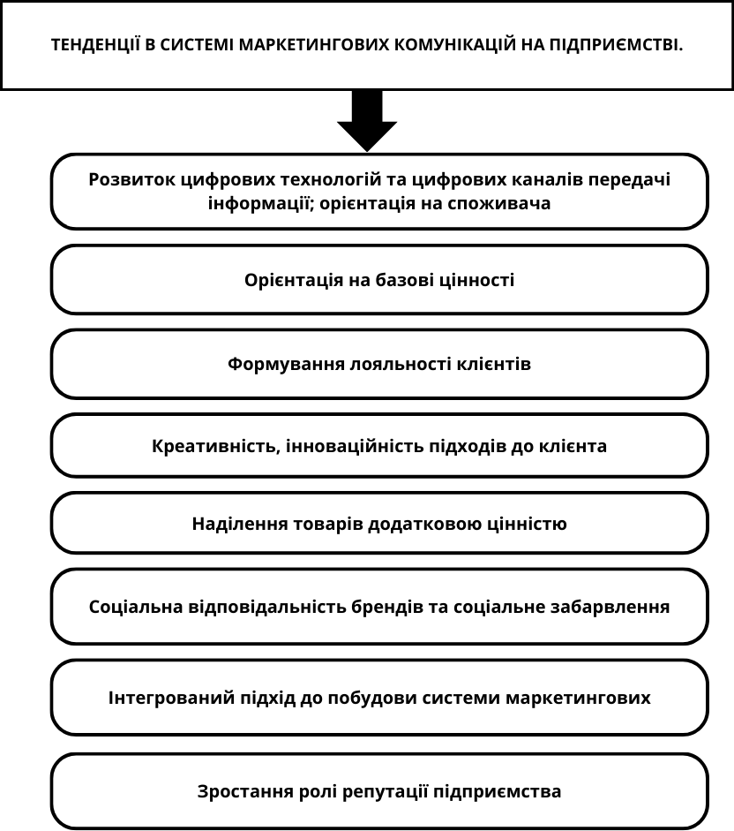
Рисунок 1.2 – Тенденції в системі маркетингових комунікацій
Складено на основі [14]

Не зважаючи на важливість всіх зазначених вище аспектів, в теперішніх умовах, потрібно виділити саме розвиток цифрових технологій та орієнтація на споживача. Підприємства активно використовують цифрові канали для передачі інформації та адаптують свою комунікацію до потреб споживача. Важливу роль відіграє орієнтація на базові цінності, які формують основу комунікаційної політики. Також значна увага приділяється формуванню лояльності клієнтів шляхом побудови довготривалих взаємовідносин з метою підвищення їхньої відданості бренду.
Серед тенденцій можна виділити креативність та інноваційність, що проявляються у використанні творчих підходів для залучення та утримання клієнтів. Підприємства також прагнуть надавати товарам додаткову цінність, пропонуючи

споживачам не тільки продукцію, а й додаткові переваги. Соціальна відповідальність брендів стає ще однією важливою складовою, адже споживачі все більше звертають увагу на соціальні та етичні аспекти.
Інтегрований підхід до побудови системи маркетингових комунікацій забезпечує ефективне охоплення різних каналів та інструментів, об’єднаних у єдину систему. Зрештою, зростає значення репутації підприємства, яка стає ключовим фактором успішності на ринку. Ці тенденції підкреслюють необхідність для підприємств постійно вдосконалювати свої маркетингові комунікації, щоб відповідати сучасним викликам та потребам ринку.
Основними цілями маркетингових комунікацій є створення попиту та стимулювання продажів. Підпорядковані цілі включають підвищення обізнаності про продукт чи бренд, що допомагає залучати нових клієнтів і зміцнювати репутацію на ринку. Детальніше розглянемо на рисунку [рисунок 1.3]
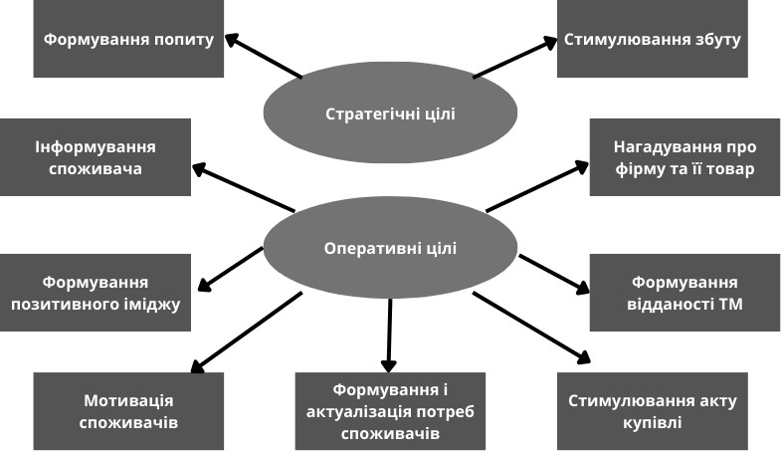
Рисунок 1.3 - Стратегічні та оперативні цілі маркетингових комунікацій
Складено на основі [3]

З рисунка видно, що маркетингова комунікаційна політика має як стратегічні, так і оперативні цілі, які працюють разом для досягнення ефективної взаємодії з ринком.
Стратегічні цілі, такі як формування попиту та стимулювання збуту, мають вирішальне значення для довгострокового успіху підприємства. Вони спрямовані на забезпечення стійкого зростання та зміцнення позицій на ринку. Створення стабільного попиту на продукцію компанії сприяє плануванню та передбачуваності фінансових результатів, що, своєю чергою, позитивно впливає на загальну стабільність бізнесу. За допомогою ефективного управління попитом компанія може краще адаптуватися до змін ринкових умов і запобігати можливим коливанням у збуті.Оперативні цілі, до яких належать інформування споживачів, формування позитивного іміджу, мотивація споживачів, нагадування про компанію та стимулювання покупки, зосереджені на щоденній взаємодії з клієнтами. Вони допомагають підтримувати інтерес до бренду, залучати нових споживачів і зміцнювати лояльність до торгової марки.
У сукупності, ці цілі забезпечують комплексний підхід до управління маркетинговими комунікаціями, що дозволяє компанії ефективно досягати своїх бізнес-цілей через підтримку сталого зв’язку з цільовою аудиторією.
Важливим елементом у вивченні політики маркетингових комунікацій є дослідження основних інструментів, що застосовуються в цій сфері. В умовах сучасності, науковці виділяють три основні групи інструментів маркетингової комунікаційної стратегії: традиційні інструменти, синтетичні інструменти та інноваційні інструменти. Систематизація списку інструментів, які використовуються в маркетинговій комунікаційній стратегії промислового підприємства, є важливим етапом цього процесу.

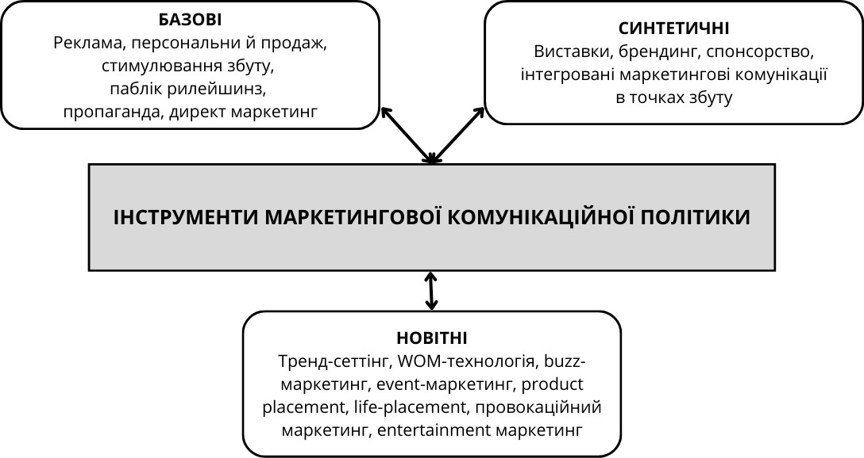
Рисунок 1.4 – Інструменти маркетингової політики комунікацій
Складено на основі [15]

Реклама, як один із ключових методів, охоплює широку аудиторію і дозволяє ефективно донести інформацію про продукти та послуги. На думку Ламбена, реклама зміцнює зв’язок між брендом і споживачами, допомагаючи формувати впізнаваність і лояльність [10].
Ще одним популярним методом є стимулювання збуту, яке включає акції, знижки та інші заходи, що спонукають клієнтів до швидких покупок. Примак і Васильченко підкреслюють, що такий підхід особливо важливий в умовах високої конкуренції, оскільки він пропонує споживачам додаткові стимули для вибору продукту [11-13].
Зв'язки з громадськістю (PR) також відіграють важливу роль у створенні позитивного іміджу компанії, зміцнюючи її репутацію на ринку. Як зазначають Войчак та інші дослідники, ефективний PR сприяє встановленню довгострокових відносин із різними групами аудиторії, що є важливим для сталого розвитку бізнесу [11-13].

Особистий продаж є надзвичайно корисним для складних або дорогих продуктів, які потребують детального пояснення. Цей метод передбачає особисту взаємодію між продавцем і покупцем, що дозволяє врахувати потреби клієнта і забезпечити індивідуальне обслуговування. Євдокимов та Гавва стверджують, що це підвищує рівень довіри та задоволення потреб клієнтів [11-13].
Прямий маркетинг, зокрема телемаркетинг і email-маркетинг, надає можливість надсилати повідомлення безпосередньо до цільової аудиторії, що значно підвищує ймовірність взаємодії. Ромат зазначає, що цей підхід дозволяє компаніям встановлювати тісніші зв’язки з клієнтами, забезпечуючи ефективну індивідуалізовану комунікацію [11-13].
Ці методи застосовуються як окремо, так і в рамках інтегрованих маркетингових комунікацій, де вони працюють разом для досягнення єдиної мети. Такий підхід дозволяє підприємствам створити єдиний образ, посилюючи свій вплив на цільову аудиторію та підвищуючи загальну ефективність маркетингової стратегії.
Перечислені, традиційні інструменти маркетингу є важливими та відіграють основну роль у звʼязках підприємства та аудиторії, однак новітні інструменти, є досить ефективними, хоч і не популярні на вітчизняному ринку.
Використання новітніх інструментів маркетингової комунікаційної політики, таких як тренд-сеттінг, WOM-технологія, buzz-маркетинг, event-маркетинг, product placement, life-placement, провокаційний та entertainment маркетинг, має низку переваг на вітчизняному ринку. Ці інструменти дозволяють ефективніше привертати увагу споживачів, використовуючи нестандартні підходи та креативні формати комунікацій. Такі інструменти допомагають швидко охопити широку аудиторію, завдяки здатності до вірусного поширення інформації. Це особливо актуально на ринку з високою конкуренцією, де важливо виділитися серед інших брендів. Новітні методи дозволяють підвищити залученість споживачів, створюючи емоційний зв’язок з
брендом, що сприяє формуванню лояльності та підвищенню довіри.

Використання цих інструментів дозволяє краще адаптувати маркетингові комунікації до культурних особливостей і актуальних трендів, що важливо для побудови позитивного іміджу бренду в Україні. Вони також дозволяють знизити витрати на традиційну рекламу, оскільки орієнтовані на використання власних каналів та контенту, який створюють самі споживачі.
Слід виділити 2 найцікавіших та найефективніших новітніх інстурменти маркетингової комунікцаійної політики - тренд-сеттінг та Buzz-маркетинг
Тренд-сеттінг є одним із найбільш впливових інструментів сучасної маркетингової комунікації, оскільки дозволяє бренду не лише адаптуватися до вже існуючих споживчих тенденцій, але й активно їх створювати. Завдяки тренд-сеттінгу підприємства мають можливість впливати на смаки та уподобання своїх клієнтів, формуючи нові напрями на ринку. Це особливо актуально в умовах високої конкуренції, де важливо не просто відповідати ринковим вимогам, але й випереджати їх. Успішний тренд-сеттінг допомагає брендам отримати репутацію новаторів, що створює міцну основу для лояльності споживачів і довгострокової присутності на ринку.
Buzz-маркетинг дозволяє брендам миттєво привертати увагу за допомогою нестандартних, іноді навіть провокаційних підходів. Завдяки створенню ажіотажу навколо продукту чи події, buzz-маркетинг активно стимулює обговорення серед споживачів і поширення інформації в соціальних мережах. На відміну від традиційних рекламних методів, цей інструмент дозволяє створити яскравий імідж бренду та виділитися на фоні конкурентів. Для українського ринку, де споживачі все частіше звертають увагу на унікальність та інноваційність, buzz-маркетинг є потужним способом швидко привернути інтерес та спонукати до обговорення бренду у широких масах.
Підсумовуючи, варто зазначити, що маркетингова комунікаційна політика є критично важливою для успішного функціонування підприємства в сучасних умовах.

Вона забезпечує ефективне інформування, переконання та підтримку зв'язків з цільовою аудиторією, сприяє формуванню попиту та стимулює збут продукції.
Використання різних інструментів маркетингових комунікацій дозволяє підприємствам адаптуватися до швидких змін на ринку, відповідати на потреби споживачів і виділятися серед конкурентів. Маркетингова політика допомагає створювати стійкі відносини з клієнтами, зміцнює позитивний імідж бренду та сприяє досягненню стратегічних і оперативних цілей компанії. У підсумку, грамотна маркетингова комунікаційна політика є ключем до довгострокового успіху та стабільного розвитку підприємства на ринку.

Механізми реформування маркетингової політики комунікації

Реформування маркетингової політики комунікацій є важливим процесом через ряд об'єктивних причин, зокрема, розвиток технологій, зміни в поведінці споживачів, глобалізацію та зростання конкуренції. Швидкий розвиток технологій значно змінив умови функціонування ринків і спосіб взаємодії між компаніями та їх клієнтами. Інтернет, мобільні технології та соціальні мережі перетворили класичну модель комунікацій на двосторонню, що потребує від компаній перегляду своїх підходів до взаємодії зі споживачами. Споживачі очікують персоналізованих повідомлень і швидких реакцій на свої запити. Крім того, технологічний прогрес, зокрема, розвиток штучного інтелекту, дозволяє компаніям аналізувати великі обсяги даних і застосовувати ці знання для побудови ефективних та персоналізованих маркетингових стратегій. Це забезпечує не лише підвищення ефективності комунікацій, але й оптимізацію витрат на маркетингові кампанії.
Аналіз основних теоретичних концепцій і механізмів реформування маркетингових комунікацій охоплює інтегрований маркетинг комунікацій (IMC)(рисунок 1.8), який акцентує на об'єднанні всіх каналів для створення єдиного повідомлення, та модель 4C(рисунок 1.10), яка замінює традиційні 4P,

зосереджуючись на споживачах і їх потребах. Цифровий маркетинг стає ключовим напрямом, забезпечуючи персоналізацію та інтерактивність завдяки соціальним медіа, контент-маркетингу й аналітиці великих даних.
Розглянемо фактори, які стимулюють реформування маркетингової політикикомунікації та суттєво впливають на ефективність і релевантність комунікаційних стратегій у сучасному бізнес-середовищі:
- технологічний прогрес. Стрімкий розвиток цифрових технологій - змінює канали та способи взаємодії зі споживачами. Компанії повинні адаптуватися до нових технологічних можливостей для персоналізації комунікацій та підвищення ефективності маркетингових кампаній;
- зміни в поведінці споживачів. Сучасні споживачі очікують індивідуалізованих повідомлень і швидких реакцій. Вони активно взаємодіють з брендами через цифрові платформи, що потребує від компаній перегляду традиційних підходів до комунікацій, зосереджуючи увагу на інтерактивності та двосторонній комунікації;
- глобалізація ринку. Розширення ринків і збільшення конкуренції змушують компанії адаптувати свої комунікаційні стратегії до різних культурних контекстів та регіональних особливостей. Важливим є інтеграція загальних повідомлень бренду з локальними особливостями;
- соціальна відповідальність. Сучасні споживачі очікують, що компанії будуть відповідально ставитися до соціальних, екологічних та етичних питань. Це змушує компанії реформувати свої комунікаційні стратегії, акцентуючи увагу на корпоративній соціальній відповідальності;
Також варто відмітити недоліки традиційних комунікаційних моделей, щоб підтвердити їх малоефективність у сучасному маркетингу:
- масовість. Традиційні підходи, такі як реклама на телебаченні, радіо чи друкованих ЗМІ, орієнтовані на широку аудиторію, що не дозволяє достатньо точно сегментувати та таргетувати повідомлення на конкретні групи

споживачів. Це знижує ефективність кампаній, оскільки багато потенційних клієнтів не отримують релевантної для них інформації;
- низька інтерактивність: радиційні комунікаційні моделі здебільшого є односторонніми, тобто споживачі отримують повідомлення від компанії, але не мають можливості безпосередньо взаємодіяти з нею. У сучасних умовах споживачі очікують двосторонньої комунікації та можливості висловити свою думку, задавати питання або миттєво отримати зворотній зв'язок через цифрові канали;
- обмеження у вимірюванні результатів. Традиційні методи маркетингових комунікацій складно точно виміряти. Наприклад, оцінка ефективності телевізійної або друкованої реклами базується на опосередкованих даних, таких як охоплення або аудиторія, але ці показники не відображають точну конверсію в реальні продажі або вплив на лояльність споживачів. У сучасному цифровому маркетингу компанії мають доступ до детальних аналітичних даних, які дозволяють оцінювати кожен етап взаємодії клієнтів із брендом, що робить традиційні методи менш конкурентоспроможними.
Наведемо кілька прикладів таких моделей.
Перша модель, яка варта уваги – це модель AIDA (Attention, Interest, Desire, Action). (рисунок 1.5) Ця модель передбачає, що споживач проходить послідовні етапи: привернення уваги (Attention), зацікавленість (Interest), бажання (Desire) і, зрештою, покупку (Action). Недоліком цієї моделі є її лінійність і відсутність інтерактивності. У сучасному світі, де споживачі мають доступ до великого обсягу інформації та можуть порівнювати продукти в реальному часі, процес прийняття рішення не є таким лінійним. Споживачі часто повертаються на попередні етапи або взаємодіють із брендом через різні канали, що не враховується в цій моделі.

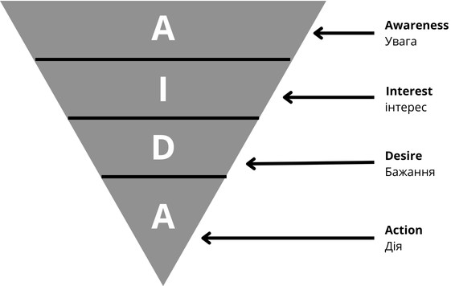
Рисунок 1.5 - Модель AIDA (Attention, Interest, Desire, Action)
Складено на основі [16]

Недоліки:
- AIDA не враховує складність прийняття рішень споживачами;
- модель ігнорує емоційні фактори впливу;
- не враховує двосторонню комунікацію, зокрема в соцмережах;
- не включає етапи задоволення та лояльності споживачів;
- модель може бути непридатною для різних культур;
- не враховує динамічність ринків і зміну споживчих уподобань.
Наступна модель – це модель «Маркетинг мікс» (4P: Product, Price, Place, Promotion) (рисунок 1.6). Ця модель зосереджена на чотирьох основних компонентах: продукті, ціні, місці і просуванні. Проте вона не враховує зміщення акценту на потреби споживача та його досвід взаємодії з брендом. У сучасному маркетингу акцент ставиться на моделі 4C (Customer value, Cost, Convenience, Communication), де важливішим є не тільки продукт, але й цінність для клієнта, зручність у доступі до товару та комунікація між споживачем і брендом. Таким чином, модель 4P не адаптована до потреб сучасних споживачів, які очікують більш персоналізованих і комплексних взаємодій.

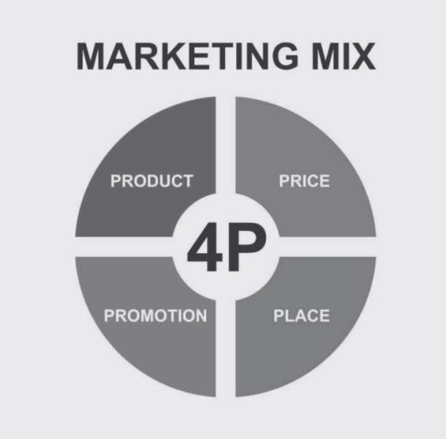
Рисунок 1.6 – модель 4Р
Складено на основі [17]

Недоліки:
- модель 4P зосереджена тільки на продуктах, ігноруючи споживача;
- модель погано підходить для маркетингу нематеріальних продуктів;
- не враховує швидкі зміни на ринку та в споживчих уподобаннях;
- модель не підкреслює важливість брендингу та емоційного зв'язку.
Наступна модель – DAGMAR (Defining Advertising Goals for Measured Advertising Results) (рисунок 1.7). Ця модель орієнтується на встановлення конкретних цілей для реклами, які можна виміряти через зміну рівня обізнаності, інтересу або наміру щодо бренду. Однак ця модель вважається малоефективною в сучасному маркетингу, оскільки зосереджена на односторонніх рекламних повідомленнях. У цифрову епоху споживачі мають змогу активно взаємодіяти з контентом і навіть створювати його самостійно (user-generated content), що робить моделі, що орієнтуються виключно на рекламні кампанії, недостатньо гнучкими.

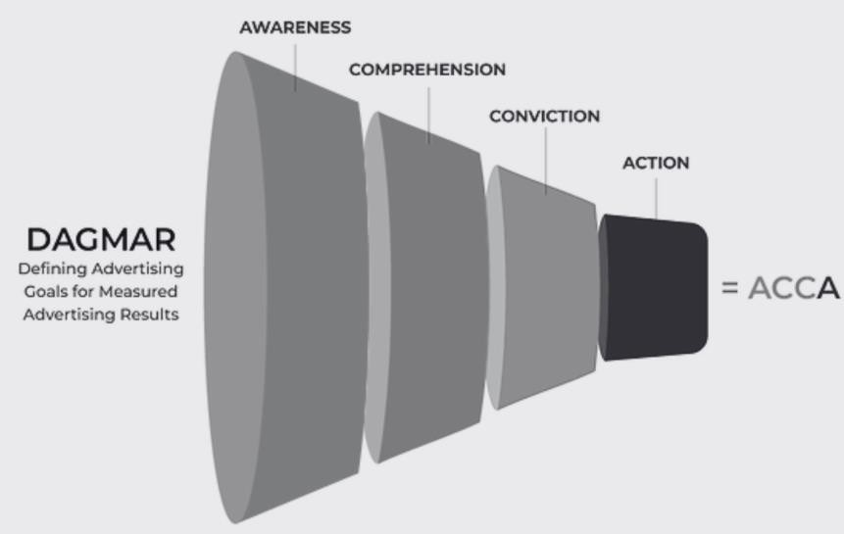
Рисунок 1.7 – Модель DAGMAR (Defining Advertising Goals for Measured Advertising Results)
Складено на основі [19]

Недоліки:
- модель зосереджується на раціональних аспектах, нехтуючи емоційні фактори;
- процес не враховує складність споживчої поведінки;
- модель не бере до уваги вплив зовнішнього середовища на споживчу поведінку.
Усі три моделі — AIDA, 4P та DAGMAR — мають спільні недоліки, які стають особливо помітними в сучасному маркетинговому середовищі. Вони всі передбачають лінійний або односторонній процес взаємодії зі споживачем, що не відповідає реаліям сучасного ринку, де споживачі активно взаємодіють із брендами через численні канали і часто повертаються на попередні етапи прийняття рішень. Ці моделі ігнорують емоційні аспекти впливу на споживача, а також не враховують важливість двосторонньої комунікації та задоволення після придбання товару або послуги.
Усі три моделі недостатньо враховують динамічність ринків та швидкі зміни у споживчих уподобаннях. Вони не адаптовані до потреб сучасних споживачів, які

очікують персоналізованих взаємодій, емоційної прив'язаності до бренду, а також врахування зовнішніх факторів і культурних особливостей. Це робить їх менш ефективними в умовах сучасної цифрової економіки, де взаємодія з брендами відбувається через комплексні і часто інтерактивні канали.
Інтегрований маркетинг комунікацій (IMC) є одним із ключових механізмів реформування маркетингової політики. Основна концепція IMC полягає в об'єднанні всіх комунікаційних інструментів і каналів у єдину, цілісну стратегію, що забезпечує послідовність і гармонійність усіх повідомлень бренду. Теоретично, IMC заснований на принципі, що споживачі повинні отримувати однакові повідомлення через всі канали комунікації — від реклами до зв'язків із громадськістю, просування продажів та цифрового маркетингу.
Головною перевагою IMC є підвищення ефективності комунікаційних кампаній через усунення дублювання зусиль та забезпечення узгодженості всіх комунікацій. Це дозволяє брендам створити більш цілісний образ у свідомості споживачів та підвищити впізнаваність на ринку. Крім того, IMC дозволяє досягти більш ефективного використання ресурсів, оскільки всі комунікаційні зусилля спрямовані на досягнення єдиної мети — побудови довгострокових відносин із клієнтами[19].
Теоретичні основи IMC також підкреслюють важливість координації між різними підрозділами компанії, що займаються маркетингом, продажами, обслуговуванням клієнтів та управлінням продуктами. Це дозволяє забезпечити послідовність і взаємозв'язок між різними елементами комунікаційного міксу, а також створити єдину платформу для взаємодії зі споживачами через традиційні та цифрові канали.

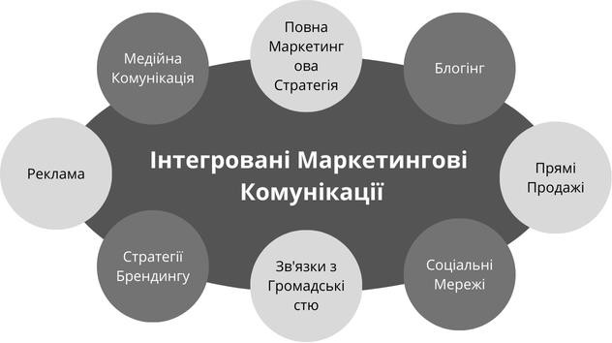
Рисунок 1.8 – Інтегрований маркетинг комунікацій (IMC)
Складено на основі [20]

Інтегрована маркетингова є стратегічним підходом, який спрямований на забезпечення цілісності та узгодженості всіх комунікаційних каналів і повідомлень, які компанія використовує для досягнення своїх бізнес-цілей. Вона виникла у відповідь на зростаючу фрагментацію медіа і зміни у поведінці споживачів, які все більше шукають узгоджених та релевантних повідомлень. IMC базується на ідеї, що кожен канал комунікації (реклама, PR, просування продажів, цифровий маркетинг тощо) має працювати як частина загальної стратегії, створюючи єдину систему, де кожен елемент підсилює інші.
IMC також є ефективним інструментом реформування маркетингових процесів у компаніях, оскільки дозволяє уникнути дублювання зусиль і підвищує ефективність маркетингових заходів. Замість того, щоб різні підрозділи компанії діяли автономно, IMC стимулює їх до координації дій. Це особливо важливо в умовах швидких змін на ринку, коли необхідно швидко адаптуватися до нових реалій, таких як технологічний прогрес або зміна споживчих уподобань. Впровадження IMC дає змогу посилити бренд, забезпечуючи послідовність у комунікаціях на всіх рівнях.
Також варто розглянути ІМС в умовах багатоканальної комунікації та фрагментації аудиторії, що є типовими для сучасного ринку:

- послідовність бренду. В умовах багатоканальної комунікації існує ризик передавання різних або суперечливих повідомлень через різні канали, що може заплутати споживачів і знизити ефективність маркетингу. IMC забезпечує послідовність бренду, оскільки всі повідомлення узгоджені та підтримують єдиний імідж компанії. Це допомагає зміцнити позицію бренду в свідомості споживачів, що особливо важливо при роботі з фрагментованими аудиторіями;
- цілісне сприйняття споживачами. У фрагментованій аудиторії кожна група споживачів може використовувати різні канали для отримання інформації – від соціальних медіа до традиційних засобів масової інформації. IMC дозволяє компаніям узгоджувати свої повідомлення через ці канали, щоб аудиторія отримувала цілісне та послідовне враження про бренд, незалежно від того, де вони взаємодіють з компанією;
- точність у досягненні цільової аудиторії. Фрагментація аудиторії створює потребу в більш таргетованих комунікаціях. Завдяки IMC компанії можуть адаптувати свої повідомлення під різні сегменти аудиторії, залишаючи при цьому основні меседжі незмінними. Це дозволяє краще залучати різні групи споживачів та одночасно підтримувати загальну стратегічну ціль.
- кращий зворотній зв'язок та адаптація. IMC передбачає інтеграцію не лише повідомлень, але й інструментів для збору зворотного зв'язку від різних аудиторій через різні канали. Це дає можливість оперативно реагувати на зміни у споживчих вподобаннях та швидко адаптувати маркетингову стратегію.
Далі варто розглянути персоналізацію, як лючовий аспект сучасної маркетингової політики комунікацій.
Персоналізація стала одним з ключових аспектів сучасних маркетингових комунікацій, оскільки споживачі очікують індивідуального підходу та релевантних пропозицій від брендів. У світі, де інформаційне перевантаження та конкуренція за увагу споживача зростають, персоналізовані повідомлення допомагають компаніям виділитися та краще задовольняти потреби своїх клієнтів. Персоналізація передбачає

адаптацію маркетингових повідомлень, продуктів або послуг до конкретних характеристик і поведінки окремих споживачів або груп, що дозволяє брендам створювати більше релевантні та цінні взаємодії.
Теоретичні основи персоналізованого підходу до комунікацій базуються на концепції маркетингу, орієнтованого на клієнта (Customer-Centric Marketing) (рисунок 1.9). Цей підхід передбачає, що центром усіх маркетингових дій є потреби, уподобання та очікування клієнтів, а не продукти або послуги компанії. У Customer- Centric Marketing ключовими є збір та аналіз даних про клієнтів, що дозволяє краще розуміти їхню поведінку, створювати сегментовані пропозиції та прогнозувати майбутні потреби. Персоналізовані комунікації базуються на цьому аналізі та дозволяють адаптувати стратегію під кожного окремого клієнта, що збільшує шанси на успішну взаємодію [22].
Вплив персоналізації на лояльність споживачів є суттєвим, оскільки споживачі віддають перевагу брендам, які враховують їхні індивідуальні потреби та пропонують унікальні рішення. Персоналізація створює відчуття ексклюзивності та важливості для клієнта, що підсилює емоційний зв'язок із брендом. Це сприяє підвищенню рівня задоволеності, що в свою чергу збільшує лояльність і повторні покупки. Лояльні споживачі також стають адвокатами бренду, активно ділячись позитивним досвідом з іншими, що позитивно впливає на репутацію компанії.
Виділимо основні переваги клієнтоорієнованого маркетингу в сучасній політиці маркетингових комунікацій:
- покращена сегментація аудиторії. Використовуючи клієнтські дані, компанії можуть краще сегментувати свою аудиторію і надсилати таргетовані повідомлення, які відповідають конкретним потребам та інтересам різних груп споживачів. Це дозволяє уникнути загальних, малоефективних кампаній і зосередитися на досягненні реальних результатів через адресну комунікацію;
- підвищення залученості споживачів. Коли споживачі отримують цінну та корисну інформацію, що враховує їхні індивідуальні потреби, вони активніше

взаємодіють з компанією, частіше реагують на маркетингові повідомлення та стають більш лояльними до бренду;
- підтримка довготривалих відносин з клієнтами. ССМ - робить акцент на побудові тривалих відносин, а не на одноразових продажах. Це сприяє утриманню клієнтів і збільшенню їхнього життєвого циклу (Customer Lifetime Value), що є важливим фактором успішних маркетингових стратегій;
- адаптивність і гнучкість комунікацій. Оскільки політика маркетингових комунікацій на основі ССМ постійно спирається на актуальні дані про клієнтів, вона дозволяє швидко реагувати на зміни у поведінці споживачів або ринкові умови. Це забезпечує можливість оперативного коригування повідомлень і каналів, що підвищує гнучкість і ефективність маркетингових кампаній.
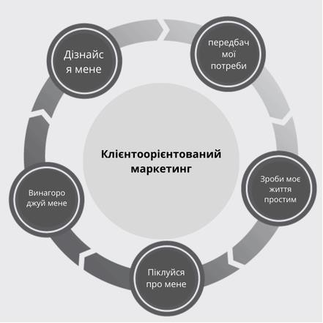
Рисунок 1.9 – Customer-Centric Marketing
Складено на основі [21]

Далі розглянемо альтернативу класичній моделі 4P. Модель 4C (Consumer, Cost, Convenience, Communication) була запропонована як сучасна альтернатива

традиційній моделі 4P (Product, Price, Place, Promotion). Ця модель акцентує увагу на клієнтоцентричному підході в маркетингу, що відповідає сучасним тенденціям орієнтації на споживача та його потреби. Перехід від моделі 4P до 4C відображає зміни у поведінці споживачів та їхніх очікуваннях, а також роль нових технологій у маркетингових комунікаціях.
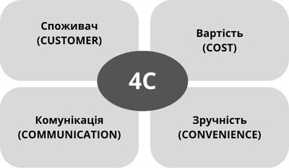
Рисунок 1.10 – Модель 4C (Consumer, Cost, Convenience, Communication)
Складено на основі [24]

Consumer (Споживач) замість Product (Продукт). У моделі 4P акцент був зроблений на продукті та його характеристиках, тоді як у 4C основна увага приділяється споживачеві. Сучасний маркетинг виходить з того, що продукти мають відповідати потребам і бажанням клієнтів, а не навпаки. Компанії повинні глибоко вивчати свою аудиторію, її мотивацію та болі, щоб створювати рішення, які максимально задовольняють очікування споживачів. У політиці маркетингових комунікацій це означає необхідність створення персоналізованих пропозицій і побудови тісніших відносин з клієнтами[24-26].
Cost (Вартість) замість Price (Ціна). У традиційній моделі 4P основний акцент робився на встановленні ціни продукту, проте сучасні підходи розглядають "вартість" більш комплексно. Це не тільки фінансова ціна, яку споживач платить, але й цінність, яку він отримує, і навіть інші витрати (час, зусилля, ризики, що супроводжують

покупку). Сучасні маркетингові комунікації мають не лише інформувати про ціну, але й показувати, яку користь або цінність споживач отримає, і чому витрати на продукт або послугу виправдані.
Convenience (Зручність) замість Place (Місце розповсюдження). Традиційний маркетинг фокусувався на точках продажу, тоді як сучасна модель 4C замінює цей аспект поняттям зручності для споживача. Споживачі очікують простих та швидких способів взаємодії з брендами — від онлайн-шопінгу до легкості доступу до інформації або підтримки. У політиці маркетингових комунікацій це передбачає максимальне полегшення доступу до продукту чи послуги, зокрема через цифрові канали, мобільні додатки, швидкі процеси замовлення і доставки.
Communication (Комунікація) замість Promotion (Просування). Модель 4P акцентувала увагу на просуванні продукту через односторонні рекламні повідомлення, тоді як у моделі 4C акцент робиться на двосторонній комунікації між брендом та споживачем. Сучасні маркетингові комунікації мають бути інтерактивними, а компанії повинні прислухатися до відгуків клієнтів, залучати їх до діалогу, будувати стосунки через різні платформи (соціальні медіа, блоги, відгуки). Споживачі більше не є пасивними реципієнтами рекламних кампаній — вони активно впливають на бренд через зворотний зв'язок.
Перехід від моделі 4P до 4C є відповіддю на зміну парадигми в маркетингу від продуктового підходу до клієнтоцентричного. Якщо раніше компанії фокусувалися на тому, як найкраще продати свій продукт, то сьогодні вони зосереджені на тому, як створити додаткову цінність для споживача. Це змінює спосіб побудови маркетингових стратегій і підходів до комунікацій. Приклади:
- у моделі 4P продукт був головним елементом, який визначав стратегію. Компанії намагалися просувати свій товар чи послугу на ринку за допомогою встановлення ціни, вибору місць для продажу та розробки рекламних кампаній. Цей підхід більше орієнтований на "продаж" [24-26];

- модель 4C ставить у центр уваги споживача та його досвід взаємодії з брендом. Вона передбачає розуміння клієнта як активного учасника процесу комунікації, який шукає не просто продукт, а цінність і зручність у використанні. Цей підхід спрямований на "задоволення потреб" клієнтів, що в кінцевому рахунку веде до підвищення лояльності та створення довгострокових відносин [24-26]..
Таким чином, модель 4C не тільки адаптується до сучасних змін у поведінці споживачів, але й робить маркетингові комунікації більш ефективними, зосереджуючись на їхніх потребах, вартості та досвіді. Це дозволяє брендам краще будувати довірливі стосунки з клієнтами і бути конкурентоспроможними в динамічних ринкових умовах.
В умовах війни ефективність маркетингових комунікацій стає ще більш критично важливою для компаній, які прагнуть залишатися на плаву та підтримувати зв'язок із своїми споживачами. Інтегрований маркетинг комунікацій (IMC) забезпечує цілісність і узгодженість всіх комунікаційних каналів. У часи невизначеності, коли клієнти потребують ясності та довіри, IMC дозволяє компаніям створювати єдину та зрозумілу картину свого бренду. Це сприяє підвищенню впевненості споживачів у продуктах і послугах, що, в свою чергу, може призвести до збільшення продажів.
Модель Customer-Centric Marketing дозволяє компаніям зосередитися на потребах і запитах своїх клієнтів. У кризові часи, коли споживачі мають специфічні вимоги, орієнтація на клієнта стає ключовою. Це означає, що компанії повинні активно слухати своїх споживачів, адаптувати свої продукти та послуги відповідно до їхніх потреб і забезпечувати якісний сервіс. Такий підхід не тільки підвищує лояльність клієнтів, але й створює можливості для інновацій у продуктах і послугах.
Впровадження моделі 4C (Споживач, Вартість, Зручність, Комунікація) є надзвичайно важливим у сучасному маркетинговому середовищі. Зосереджуючи увагу на споживачі, компанії можуть краще зрозуміти, які фактори впливають на їхнє рішення про покупку. Оцінка вартості продукції та її зручності для споживачів допомагає встановити конкурентоспроможні ціни та полегшити процес покупки.

Ключова роль комунікації полягає в тому, щоб донести цю інформацію до цільової аудиторії. Таким чином, модель 4C забезпечує адаптивний підхід до маркетингових комунікацій, що дозволяє компаніям реагувати на зміни ринку та вимоги споживачів, особливо в умовах війни.
Узагальнюючи, ці 3 моделі є ключовими стратегіями, які допоможуть компаніям адаптувати свою маркетингову комунікцаійну політику в умовах війни. Ці підходи дозволяють створити стійку та гнучку стратегію, що відповідає потребам споживачів, сприяє їхній лояльності та забезпечує успішність бізнесу в складних обставинах.

Напрями адаптації маркетингової комунікаційної політики

Необхідність адаптації комунікаційної політики в сучасних умовах є надзвичайно актуальною через швидкі зміни в технологіях, поведінці споживачів та ринкових умовах. Сьогодні традиційні підходи до маркетингових комунікацій виявляються недостатньо ефективними для забезпечення успіху компанії на конкурентному ринку. Глобалізація, цифровізація та зміни в очікуваннях споживачів створюють нові виклики для брендів, які змушені швидко адаптувати свої стратегії комунікацій для утримання конкурентних позицій і задоволення потреб цільової аудиторії.
Одним із головних чинників, що вимагає адаптації, є стрімкий розвиток цифрових технологій. Інтернет, соціальні мережі, мобільні додатки та новітні інструменти для збору і аналізу даних суттєво змінили спосіб комунікації між брендами і споживачами. Споживачі сьогодні очікують миттєвого і персоналізованого підходу до взаємодії з компаніями, що стає можливим лише завдяки використанню нових технологій. Це вимагає від компаній перебудови своїх комунікаційних стратегій у бік інтерактивності, багатоканальності та персоналізації.

Зміни в поведінці споживачів також значно впливають на необхідність адаптації комунікаційної політики. Сучасний споживач є більш поінформованим, вимогливим і активно взаємодіє з брендами через різні канали. Багато покупців приймають рішення на основі досвіду інших споживачів, читаючи відгуки та оцінки, а також шукають унікальний клієнтський досвід. Це вимагає від брендів не лише зміни методів комунікації, але й створення більш інтегрованих і узгоджених повідомлень через всі канали, а також впровадження елементів двосторонньої комунікації для забезпечення зворотного зв'язку та активної участі споживачів у житті бренду.
Глобалізація та посилення конкуренції на міжнародних ринках також вимагають адаптації комунікаційної політики. Компанії, що працюють у різних культурних і економічних контекстах, повинні враховувати особливості кожного ринку та адаптувати свої комунікації до локальних умов. Це вимагає більшої гнучкості у формуванні маркетингових повідомлень і використанні каналів комунікацій, що дозволяє брендам залишатися конкурентоспроможними на міжнародному рівні, зберігаючи при цьому єдність у своєму глобальному позиціонуванні.
Адаптація маркетингової комунікаційної політики залежить від ряду факторів, які впливають на ефективність взаємодії між компанією та споживачем. Серед них можна виокремити технологічні, соціальні, економічні та культурні фактори, кожен із яких відіграє ключову роль у формуванні сучасних комунікаційних стратегій.
Технологічні фактори.
Технологічний прогрес значно змінив спосіб взаємодії брендів зі споживачами. Розвиток інтернету, соціальних мереж, мобільних додатків та інших цифрових технологій дозволяє брендам досягати своєї аудиторії через нові канали комунікацій, а також створювати персоналізовані повідомлення. Інструменти для збору і аналізу великих даних (Big Data) дозволяють маркетологам точніше розуміти потреби споживачів і будувати таргетовані кампанії. Крім того, автоматизація маркетингових процесів (CRM-системи, маркетингова автоматизація) допомагає підвищити

ефективність комунікацій, зменшити витрати і збільшити швидкість реагування на зміни у поведінці споживачів.
Соціальні фактори.
Соціальні фактори, зокрема зміни у поведінці споживачів і зростання їхніх вимог до брендів, значно впливають на адаптацію маркетингових комунікацій. Сучасні споживачі очікують більшого залучення в процес взаємодії з брендами, шукають персоналізовані пропозиції та хочуть бути почутими через двосторонні канали комунікацій. Соціальні мережі дозволяють споживачам легко ділитися своїми враженнями про товари та послуги, що формує суспільну думку про бренд. Ці зміни змушують компанії змінювати стратегії комунікації, орієнтуючись на побудову довгострокових відносин з клієнтами і постійний зворотний зв'язок.
Економічні фактори.
Економічні умови впливають на поведінку споживачів і здатність компаній здійснювати маркетингові комунікації. Економічні кризи, зміни в рівні доходів та купівельної спроможності споживачів можуть змусити компанії переглядати свої маркетингові бюджети, адаптуючи комунікації під обмежені ресурси. У таких умовах ефективність стає критично важливою, тому компанії змушені використовувати інноваційні та бюджетно ефективні методи комунікацій. Крім того, зміни в економічному середовищі вимагають більшого таргетування та сегментації, оскільки різні групи споживачів можуть по-різному реагувати на економічні зміни.
Культурні фактори.
Культурні відмінності впливають на те, як маркетингові повідомлення сприймаються в різних регіонах. Культура визначає не тільки споживчі звички, але й норми поведінки, вподобання та цінності, які можуть значно різнитися від однієї країни до іншої. Бренди, що працюють на міжнародних ринках, змушені адаптувати свої повідомлення до культурних особливостей кожної країни або регіону. Це включає адаптацію мовних аспектів, візуальних матеріалів, цінностей і підходів до

просування продуктів, що дозволяє зберігати релевантність у різних культурних контекстах.
Далі детально розглянемо кожен із напрямів адаптації маркетингової комунікаційної політики
Першим і одним із головних напрямків є персоналізація комунікацій.
Персоналізація комунікацій у сучасному маркетингу є одним із ключових елементів успішної взаємодії зі споживачами. У світі, де споживачі постійно стикаються з великою кількістю рекламних повідомлень, персоналізовані комунікації дозволяють компаніям виділитися та встановити більш глибокий зв'язок із клієнтами. Ось основні аспекти значення персоналізації в сучасному маркетингу:
- коли повідомлення маркетингових кампаній адаптоване під конкретні потреби або вподобання споживачів, вони з більшою ймовірністю звернуть увагу на бренд і вступлять у взаємодію з ним. Персоналізовані електронні листи, цільова реклама та індивідуалізовані пропозиції привертають більше уваги і підвищують зацікавленість користувачів;
- персоналізація сприяє створенню індивідуального клієнтського досвіду, що відповідає очікуванням і потребам споживачів. Це може включати персоналізовані рекомендації товарів або послуг на основі попередніх покупок або поведінкових даних, що дозволяє бренду надавати релевантні пропозиції кожному окремому споживачеві;
- споживачі високо цінують компанії, які розуміють їхні потреби і пропонують саме те, що вони шукають. Персоналізовані комунікації допомагають зміцнити відносини зі споживачами та сприяють підвищенню їхньої лояльності. Постійна персоналізація комунікацій сприяє утриманню клієнтів, оскільки вони отримують більше користі та задоволення від взаємодії з брендом;
- персоналізовані маркетингові кампанії дозволяють компаніям фокусуватися на тих сегментах аудиторії, які з більшою ймовірністю відреагують на пропозиції.

Це зменшує витрати на масові рекламні кампанії, які можуть не досягати потрібної аудиторії, і підвищує ефективність витрат на маркетинг.
Розглянемо техніки ефективних комунікацій на рисунку (рисунок 1.11).

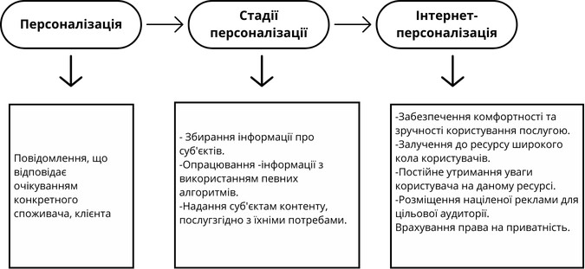
Рисунок 1.11 – Техніка ефективних комунікацій
Складено на основі [27]

Розглянемо методи персоналізації в комунікаційній політиці.
Одним з основних інструментів у цьому процесі є аналітика даних. Вона надає можливість збирати та аналізувати інформацію про поведінку користувачів, що дозволяє брендам краще розуміти потреби та вподобання своїх клієнтів. Застосування аналітики допомагає виявляти патерни у споживчій поведінці, що в подальшому веде до створення персоналізованих пропозицій і рекламних кампаній.
Сегментація аудиторії є ще одним важливим методом, що дозволяє компаніям адаптувати свої комунікаційні стратегії відповідно до специфічних груп споживачів. Розподіляючи аудиторію на різні сегменти на основі демографічних, поведінкових чи психографічних характеристик, бізнес може розробляти цільові повідомлення, які більше відповідають потребам кожної групи. Це не тільки підвищує ефективність

комунікації, але й зміцнює відносини з клієнтами, оскільки вони відчувають, що їх враховують і розуміють.
CRM-системи (управління взаємовідносинами з клієнтами) також відіграють ключову роль у персоналізації комунікацій. Вони дозволяють компаніям збирати, зберігати та аналізувати інформацію про клієнтів, що забезпечує глибше розуміння їхніх потреб і уподобань. З використанням CRM-систем бренди можуть автоматизувати процеси взаємодії, надсилаючи персоналізовані повідомлення та пропозиції в залежності від історії покупок, уподобань і інших факторів. Це сприяє підвищенню лояльності клієнтів і покращенню загального споживчого досвіду. У таблиці 1.2 розглянемо переваги та недоліки методів

Таблиця 1.2 – Переваги та недоліки методів персоналізації комунікаційної політики
Метод | Переваги | Недоліки
Аналітика даних | Дозволяє зрозуміти поведінку клієнтів  та їх уподобання. | Вимагає великих обсягів даних та  їх обробки.
Сегментація  аудиторії | Дозволяє адаптувати комунікацію до  специфічних груп споживачів. | Може бути складним в реалізації  та потребує часу.
CRM-системи | Забезпечує централізоване управління  інформацією про клієнтів. | Необхідність інвестицій у  технології та навчання персоналу.
Персоналізовані електронні  листи | Збільшує ймовірність відкриття і взаємодії з листами. | Ризик потрапляння в спам-фільтри.
Рекомендаційні  системи | Покращує релевантність пропозицій для  споживачів. | Необхідність постійного  вдосконалення алгоритмів.
Динамічний  контент | Забезпечує більш персоналізований  досвід користувача на сайті. | Вимоги до технічного  забезпечення та підтримки.
Соціальні  мережі | Дозволяє оперативно реагувати на  запити та інтереси клієнтів. | Потребує активного управління та  моніторингу.
Складено на основі власних досліджень автора

Наступним напрямком є використання цифрових технологій та штучного інтелекту.
Діджиталізація істотно змінила підходи до маркетингових комунікацій, створивши нові можливості для взаємодії з споживачами. По-перше, з появою

цифрових технологій компанії отримали доступ до величезної кількості даних про своїх клієнтів. Аналітика даних дозволяє брендам зрозуміти поведінку споживачів, їх уподобання та потреби, що, в свою чергу, сприяє створенню персоналізованих пропозицій і комунікацій.
По-друге, діджиталізація змінила канали комунікації. Соціальні мережі, електронна пошта, контент-маркетинг і інші цифрові платформи стали основними інструментами для взаємодії з аудиторією. Ці канали дозволяють компаніям оперативно реагувати на запити споживачів і підтримувати з ними безпосередній зв’язок. Соціальні мережі, зокрема, забезпечують двосторонній діалог, де клієнти можуть залишати відгуки, запитання і коментарі, що робить бренди більш доступними і відкритими.
Однак разом з новими можливостями діджиталізація також приносить виклики. Конкуренція у цифровому середовищі зростає, і брендам потрібно постійно інвестувати в нові технології та стратегії, щоб залишатися конкурентоспроможними. Також, етика використання даних і питання конфіденційності стають дедалі важливішими, оскільки споживачі стають більш обізнаними про те, як їх дані використовуються.
Цифрові платформи відкривають численні можливості для бізнесу, допомагаючи ефективно взаємодіяти зі споживачами і підвищувати ефективність маркетингових кампаній. Соціальні мережі, контекстна реклама та e-mail маркетинг є ключовими інструментами, які допомагають компаніям досягати своїх цілей.
Соціальні мережі стали важливим каналом комунікації, надаючи можливість брендам взаємодіяти зі споживачами в режимі реального часу. Платформи, такі як Facebook, Instagram, Twitter та LinkedIn, дозволяють компаніям створювати спільноти навколо своїх продуктів та послуг, публікувати контент, що цікавить їхню аудиторію, і отримувати зворотний зв'язок. Завдяки можливості таргетування реклами, бренди можуть досягати специфічних груп споживачів на основі їхніх інтересів, демографії та поведінки, що підвищує релевантність комунікацій.

Контекстна реклама є ще одним потужним інструментом у цифровому маркетингу. Вона дозволяє бізнесам показувати рекламу в контексті запитів користувачів, що забезпечує високу ймовірність конверсії. Завдяки технологіям машинного навчання та аналітики, компанії можуть налаштовувати свої рекламні кампанії в режимі реального часу, оптимізуючи витрати на рекламу та підвищуючи ROI. Це дозволяє не лише залучати нових клієнтів, але й нагадувати існуючим про продукти чи послуги.
E-mail маркетинг залишається одним з найефективніших способів комунікації зі споживачами. Він дозволяє компаніям доставляти персоналізовані повідомлення безпосередньо в інбокс користувачів. Використовуючи сегментацію аудиторії, бізнес може адаптувати свої повідомлення до специфічних груп споживачів, підвищуючи ймовірність відкриття і взаємодії з листами. E-mail маркетинг також дає можливість автоматизації, що дозволяє налаштовувати розсилки відповідно до поведінки споживачів, таких як покинуті кошики чи попередні покупки.
Узагальнимо переваги та недоліки цих цифрових платформ щодо точки зору інтегрованих маркетингового комунікаціймаркетингу в таблиці (таблиця 1.3)

Таблиця 1.3 - Переваги та недоліки цифрових платформ. З точки зору комунікацій
Цифрові платформи | Переваги | Недоліки
Соціальні мережі | Висока залученість користувачів,  можливість двостороннього спілкування. | Висока конкуренція,  складність управління.
Контекстна реклама | Таргетування реклами на специфічні аудиторії, високий ROI. | Можливість блокування  реклами, необхідність постійної оптимізації.
E-mail маркетинг | Персоналізація повідомлень, висока ймовірність конверсії. | Проблеми з доставкою листів, ризик потрапляння в  спам.
Вебінари | Залучення аудиторії, можливість навчання та інформування. | Необхідність підготовки  матеріалів, може вимагати часу.

Продовження таблиці 1.3
Мобільні додатки | Прямий доступ до споживачів,  можливість збору даних. | Високі витрати на розробку  та підтримку.
Блогінг | Покращує видимість бренду, формує  авторитет. | Потребує регулярного  оновлення та підтримки.
SEO (Пошукова оптимізація) | Збільшує органічний трафік, покращує позиції у пошукових системах. | Довгий процес досягнення результатів, необхідність  аналізу.
Складено на основі власних досліджень автора

Щодо штучного інтелекту, він стає важливим інструментом у сфері маркетингових комунікацій, надаючи компаніям можливість оптимізувати взаємодію зі споживачами та підвищувати ефективність своїх кампаній. Одним із найбільш помітних застосувань ШІ є чат-боти, які забезпечують швидкий та зручний доступ до інформації для клієнтів. Чат-боти можуть відповідати на запитання споживачів у режимі реального часу, що підвищує рівень обслуговування та зменшує навантаження на команди підтримки. Завдяки можливості обробляти великі обсяги даних, ці системи стають дедалі більш розумними і здатними до навчання, що дозволяє їм покращувати свої відповіді з часом.
Персоналізовані рекомендації є ще одним способом використання ШІ в маркетингу. Системи, що базуються на алгоритмах машинного навчання, можуть аналізувати поведінку споживачів, історію покупок та інші дані, щоб надати індивідуальні пропозиції. Це не лише підвищує задоволеність клієнтів, але й збільшує ймовірність конверсії, оскільки споживачі отримують продукти та послуги, які найбільше відповідають їхнім потребам і інтересам.
Впровадження штучного інтелекту в маркетингові кампанії суттєво впливає на їх ефективність. Завдяки можливості аналізувати величезні обсяги даних у реальному часі, ШІ дозволяє компаніям більш точно визначати цільову аудиторію та розробляти адаптовані стратегії. Це забезпечує більш ефективне використання ресурсів, знижуючи витрати на рекламу і збільшуючи ROI (повернення інвестицій).

Штучний інтелект також дозволяє автоматизувати багато процесів, що знижує витрати часу та ресурсів на виконання рутинних завдань. Наприклад, автоматизація кампаній у соціальних мережах або e-mail маркетингу дозволяє швидше запускати акції та адаптувати їх на основі даних про ефективність. Це забезпечує більшу гнучкість у реагуванні на зміни в поведінці споживачів або ринкових умовах.
Як результат, штучний інтелект значно змінює ландшафт маркетингових комунікацій, надаючи нові можливості для взаємодії з клієнтами та підвищуючи ефективність кампаній. Компанії, які впроваджують ці технології, отримують конкурентні переваги, покращуючи своє розуміння споживачів і оптимізуючи свої зусилля у маркетингу.
Третім напрямом адаптації маркетингової комунікаційної політики є омніканальність.
Омніканальність у маркетинговій комунікації означає інтеграцію всіх можливих каналів взаємодії з клієнтами, щоб забезпечити безперервний і узгоджений досвід. Це підхід, який дозволяє споживачам переходити між різними каналами — від фізичних магазинів до онлайн-магазинів, соціальних мереж і мобільних додатків — без втрати інформації чи контексту. Омніканальність створює цілісну картину бренду в очах споживача, що підвищує довіру і лояльність до нього.
Впровадження омніканальних рішень вимагає ретельного планування і координації між різними відділами компанії. Вважливо забезпечити інтеграцію технологій, що використовуються на різних каналах, щоб дані про клієнтів були доступні у всіх точках взаємодії. Це може включати впровадження CRM-систем, аналітичних платформ та інших технологій, що дозволяють зібрати та аналізувати інформацію про споживачів.
Компанії повинні навчати свій персонал працювати в омніканальному середовищі. Це включає не лише технічні навички, але й навички спілкування, щоб співробітники могли надавати однаковий рівень обслуговування незалежно від каналу взаємодії.

Важливо розробити маркетингові кампанії, які охоплюють всі канали. Це може включати спільні акції, крос-промоції та інтеграцію контенту, щоб забезпечити узгодженість повідомлень.
Розглянемо переваги та недоліки омніканального підходу для бренду та споживача.
Переваги для бренду:
- омніканальний підхід дозволяє брендам створювати безперервний і узгоджений досвід для клієнтів, що сприяє формуванню довіри і відданості;
- інтеграція різних каналів взаємодії дозволяє споживачам отримувати необхідну інформацію та підтримку швидше та зручніше;
- завдяки збору даних з різних каналів, бренди можуть точніше налаштовувати свої маркетингові стратегії, адаптуючи їх до потреб споживачів;
- омніканальний підхід може призвести до підвищення конверсії, оскільки споживачі можуть легко переходити між каналами під час процесу покупки;
- компанії, які впроваджують омніканальні рішення, можуть виділитися на фоні конкурентів, що використовують традиційні методи взаємодії.
Переваги для споживача:
- омніканальний підхід дозволяє споживачам взаємодіяти з брендом у зручний для них спосіб, вибираючи між різними каналами (онлайн, офлайн, мобільні додатки тощо);
- завдяки збору та аналізу даних, бренди можуть пропонувати персоналізовані рекомендації та акції, що відповідають інтересам споживачів;
- споживачі можуть переходити між каналами без втрати контексту, що робить процес взаємодії більш плавним і приємним;
- омніканальність дозволяє споживачам отримувати інформацію про продукти та послуги з різних джерел, що сприяє прийняттю обґрунтованих рішень. Недоліки для бренду:

- інтеграція різних каналів та технологій може вимагати значних інвестицій у системи управління та навчання персоналу:
- координація між різними каналами та відділами може бути складною, потребуючи додаткових зусиль для забезпечення узгодженості:
- зі зростанням кількості каналів може бути важче контролювати інформацію, що надходить до споживачів, що може призвести до розмиття іміджу бренду. Недоліки для споживача:
- з надлишком каналів і повідомлень споживачі можуть відчувати інформаційне перевантаження, що ускладнює вибір;
- якщо не забезпечена узгодженість між каналами, споживачі можуть стикатися з різними стандартами обслуговування, що негативно впливає на їхній досвід;
- збір великої кількості даних може викликати побоювання щодо конфіденційності та безпеки особистої інформації споживачів.
Останнім напрямком адаптації маркетингової комунікаційної політики, який ми розглянемо – це адаптація до змін у споживчій поведінці
Сучасні зміни у поведінці споживачів відзначаються значними трансформаціями в їхніх цінностях та пріоритетах. Сьогодні споживачі все більше зосереджуються на соціальних і екологічних питаннях, що суттєво впливає на їхні рішення про покупку. Орієнтація на соціальну відповідальність стала одним із ключових факторів, що визначає вибір брендів. Споживачі, особливо молодше покоління, надають перевагу компаніям, які демонструють етичну поведінку, беруть на себе відповідальність за соціальні та екологічні наслідки своєї діяльності.
Цей тренд також пов'язаний зі сталим розвитком, адже споживачі все частіше шукають екологічно чисті продукти і послуги, які мінімізують негативний вплив на довкілля. Бренди, які активно впроваджують стратегії сталого розвитку і transparently повідомляють про свої зусилля в цій сфері, можуть завоювати довіру та лояльність клієнтів. Таким чином, зміни в цінностях споживачів ведуть до створення нового

маркетингового середовища, де соціальна відповідальність і сталий розвиток стають важливими складовими брендової стратегії.
Інтерактивність і зворотний зв'язок стали невід’ємною частиною сучасних маркетингових комунікацій. У контексті цифровізації споживачі не лише отримують інформацію про продукти, але й активно взаємодіють з брендами, ділячись своїми враженнями і запитаннями. Цей двосторонній діалог дозволяє компаніям не тільки отримувати цінну інформацію про потреби і вподобання клієнтів, але й формувати більш глибокі та тривалі відносини.
Зворотний зв'язок допомагає брендам швидко адаптуватися до змінюваних умов ринку, вдосконалюючи свої продукти і послуги відповідно до очікувань споживачів. Відповідаючи на коментарі, відгуки та запитання, компанії демонструють свою готовність до діалогу та обслуговування, що зміцнює довіру і лояльність клієнтів. Інтерактивність також дозволяє брендам проводити опитування, конкурси та інші активності, які залучають споживачів і стимулюють їхню участь.
Також розглянемо UGC (User Generated Content), як одни із важливих елементів у сучасній комунікаційній політиці.
User Generated Content (UGC) дозволяє брендам залучати споживачів до створення контенту, що відображає реальний досвід використання продуктів. UGC включає в себе відгуки, фотографії, відео та інші матеріали, створені користувачами. Це не лише підвищує автентичність бренду, але й дозволяє створювати довіру до нього, оскільки споживачі більше довіряють контенту, створеному іншими споживачами, а не тільки брендом.
Спільноти навколо брендів також стають важливими платформами для взаємодії. Коли споживачі об'єднуються в спільноти, вони не тільки діляться своїм досвідом, але й отримують можливість обговорювати ідеї, надавати відгуки та висловлювати свої очікування щодо продуктів. Бренди, які активно залучають своїх клієнтів до створення спільнот, можуть краще розуміти потреби своєї аудиторії і адаптувати свої стратегії відповідно до змін у поведінці споживачів.

Сучасні зміни у поведінці споживачів, зокрема зростання уваги до соціальної відповідальності та сталого розвитку, вимагають від брендів адаптації своїх стратегій. Інтерактивність та зворотний зв'язок стали ключовими елементами успішних комунікацій, які допомагають формувати більш глибокі відносини з клієнтами. Використання UGC та спільнот у маркетингових комунікаціях дозволяє брендам отримувати цінну інформацію про споживачів і підвищувати автентичність. Усе це підкреслює важливість адаптації до нових умов ринку та активного залучення споживачів у процес взаємодії.

Висновок до 1 розділу

У першому розділі було проаналізовано основні теоретичні концепції та підходи до маркетингових комунікацій. Важливим аспектом стало визначення ключових етапів комунікаційного процесу, який включає обмін інформацією між відправником і одержувачем через відповідні канали. Було розглянуто маркетингову комунікаційну політику з різних поглядів вітчизняних і зарубіжних авторів, що дозволило визначити основні інструменти та методи взаємодії з ринком, такі як реклама, PR, стимулювання збуту тощо.
Процес реформування маркетингової політики комунікацій потребує врахування сучасних тенденцій і викликів. Зокрема, у фокусі уваги були зміни в поведінці споживачів, впровадження цифрових технологій і штучного інтелекту, а також омніканальність як підхід до побудови цілісного клієнтського досвіду. Використання нових інструментів маркетингової політики, таких як тренд-сеттінг та buzz-маркетинг, допомагає брендам залучати споживачів і створювати емоційний зв’язок із ними.
Важливим елементом сучасних маркетингових комунікацій є персоналізація, що дозволяє брендам ефективніше взаємодіяти зі своєю аудиторією, забезпечуючи індивідуальний підхід до кожного споживача. Окрім того, інтеграція цифрових

каналів комунікації, таких як соціальні мережі та e-mail маркетинг, дозволяє компаніям покращувати свою взаємодію зі споживачами.

ДІАГНОСТИКА МАРКЕТИНГОВОЇ ДІЯЛЬНОСТІ КОМПАНІЇ ТОВ
«СІЛЬПО-ФУД»

Сучасний стан та тенденції галузі роздрібної торгівлі продуктами харчування на вітчизняному ринку

Ринок роздрібної торгівлі продуктами харчування є важливою складовою економіки, що забезпечує населення необхідними товарами повсякденного вжитку. Його розвиток визначається низкою факторів, таких як попит і пропозиція, рівень доходів споживачів, зміни в споживчих вподобаннях, а також вплив глобальних і локальних економічних тенденцій. Аналіз структури ринку дозволяє визначити основних гравців, частки різних форматів торгівлі (супермаркети, магазини біля дому, онлайн-платформи) та їхню взаємодію. Динаміка ринку відображає зміни в обсягах продажів, рівні конкуренції та тенденціях споживання, що дає можливість прогнозувати його подальший розвиток і адаптувати бізнес-стратегії компаній до нових умов.
Характеристика стану ринку, його структури та динаміки.
Ринок продуктів харчування зазвичай характеризується високим рівнем конкуренції. Основними конкурентами є великі роздрібні мережі (супермаркети та гіпермаркети), малі магазини біля дому, спеціалізовані магазини (біопродукти, локальні виробники) та онлайн-платформи. Розглянемо типи конкуренції в таблиці(таблиця 2.1)

Таблиця 2.1 – Типи конкуренції

Тип конкуренції | Основні характеристики | Приклад
Чиста конкуренція | Багато учасників, однорідний продукт, відсутність бар'єрів для входу | Малі фермери, що продають однакові продукти
Монополістична конкуренція | Багато учасників, диференційований продукт, низькі бар'єри для входу | Магазини здорового харчування, що продають унікальні продукти

Продовження таблиці 2.1
Олігополія | Кілька великих гравців, стандартизований або диференційований продукт, високі бар'єри для входу | Великі роздрібні мережі
Монополія | Єдиний постачальник на ринку, відсутність конкуренції, високі бар'єри для входу | Державні монополії на окремі товари (наприклад, на алкоголь або хліб)
Складено на основі [28]

Конкуренція на ринку роздрібної торгівлі продуктами харчування має олігополістичний характер, коли кілька великих гравців займають основну частку ринку, але одночасно існує велика кількість малих учасників.
Далі розглянемо основні аспекти формування кон'юнктури ринку роздрібної торгівлі продуктами харчування. Кон'юнктура ринку є відображенням динаміки попиту і пропозиції, цінових коливань та ділової активності учасників ринку. Для її аналізу враховуються різні фактори, такі як економічні умови, політична ситуація, сезонність, міжнародні торговельні умови та науково-технічний прогрес.
Дослідження основних рис і особливостей ринку
Для дослідження ринку роздрібної торгівлі продуктами харчування важливо враховувати його ключові особливості. Ринки можна класифікувати за наступними ознаками:
- за ступенем організації ринкової інфраструктури: на цьому ринку є організовані сегменти (великі супермаркети, торгові мережі) та неорганізовані (ринкові торгівці, невеликі магазини);
- за функціональним призначенням товару: це переважно товарний ринок продуктів харчування, де продаються продовольчі товари, необхідні для щоденного вжитку;
- за територіальною ознакою: ринок продуктів харчування можна класифікувати як місцевий (локальні виробники), регіональний (роздрібні мережі), національний (великі національні бренди) та міжнародний (імпортні продукти);

- з обсягами продажу продуктів і ступенем конкуренції: ринок роздрібної торгівлі продуктами харчування характеризується ринком монополістичної конкуренції та олігополією. Основними гравцями тут є великі мережі супермаркетів, що конкурують між собою, пропонуючи диференційовані продукти.
Методи вивчення кон'юнктури ринку продуктів харчування повинні враховувати сезонність, рівень споживчого попиту, динаміку цін та конкурентну ситуацію на ринку. Одним із важливих методів є аналіз попиту і пропозиції, а також вивчення цінових тенденцій, враховуючи вплив як місцевих, так і міжнародних факторів (наприклад, зміни в курсі валюти, ціни на імпортні продукти).
Розглянемо фактори, що впливають на риннкову конʼюктуру ринку продуктами харчування

Таблиця 2.2 – Фактори, що впливають на ринкову конʼюктуру

Фактор | Опис | Вплив на ринок
Економічні | Рівень доходів, купівельна спроможність, інфляція, безробіття | Зміна попиту, вплив на ціни та асортимент продукції
Політичні | Державне регулювання, політична стабільність, соціальні програми | Регулювання цін, підтримка виробників, створення бар'єрів для імпорту
Сезонні | Сезонність сільськогосподарських продуктів, святкові періоди | Зміни в доступності продукції, коливання цін на сезонні продукти
Міжнародні | Коливання валют, митні тарифи, торгові санкції | Зміна ціни на імпортні продукти, доступність міжнародних товарів
Науково- технічні | Впровадження нових технологій, розвиток онлайн-торгівлі, автоматизація | Оптимізація виробничих процесів, доступ до нових ринків через онлайн-продажі
Складено на основі [30]

Аналіз кон'юнктури виконується за такими напрямками:
- цінова динаміка: Ціни на продукти харчування є одним із головних показників кон'юнктури ринку. Вони можуть коливатися залежно від зміни попиту, сезонних коливань, витрат на логістику та міжнародних факторів (ціни на енергоносії, курс валют);

- ділова активність: Ділову активність ринку можна оцінювати за обсягом продажів та чисельністю укладених угод з постачальниками. Важливим індикатором є також зміни у пропозиціях великих мереж супермаркетів і зміна асортименту;
- попит і пропозиція: На ринку продуктів харчування попит зазвичай стабільний, оскільки це товари першої необхідності. Однак попит може змінюватися залежно від доходів населення та тенденцій у споживчих вподобаннях (зростання попиту на органічні продукти чи готові страви).
На рисунку розглянемо умови формування конʼюктури (рисунок 2.1).

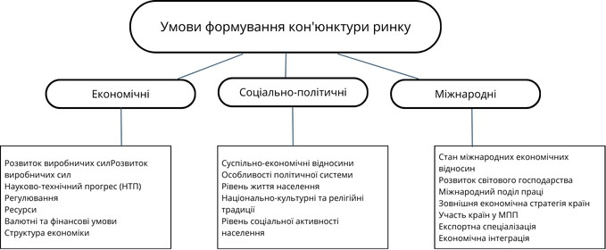
Рисунок 2.1 – Умови формування конʼюктури ринку
Складено на основі [29]

Разом ці чинники створюють комплексний вплив на кон'юнктуру ринку, формуючи його розвиток та визначаючи стратегії компаній на внутрішньому і міжнародному рівнях.
Також розглянемо форми прояву конʼюктури на ринку(рисунок 2.2)

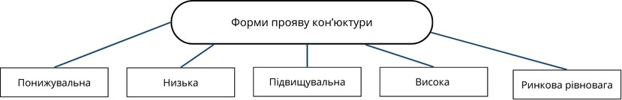
Рисунок 2.2 – Форми прояву конʼюкури
Складено на основі [29]

Виходячи із рисунку 2.2 визначимо найбільш можливі форми прояву конʼюктури на ринку роздрібної торгівлі продуктами харчування(рисунок 2.3).
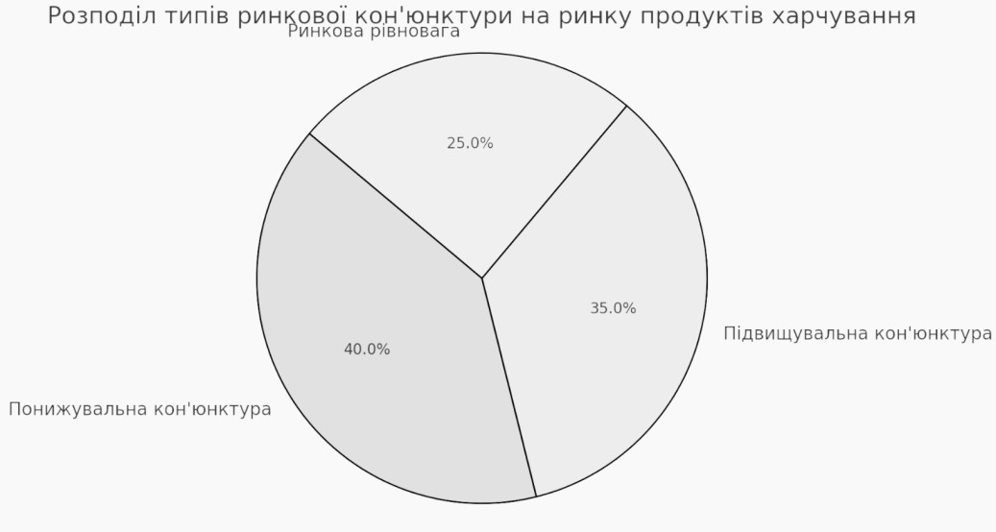
Рисунок 2.3 – Ризподіл типів ринкової конʼюктури на ринку продуктами харчування
Складено на основі власних досліджень автора

Тип ринкової кон'юнктури на ринку продуктів харчування залежить від багатьох факторів і може змінюватися в залежності від ситуації в країні. Через не визначені політичні та економічні фактори, було виділені 3 форми найбільш притаманні досліджуваному ринку:

- ринок рівноваги може існувати в короткостроковій перспективі, коли попит і пропозиція збалансовані. Це призводить до стабільних цін та відсутності значних змін у діловій активності;
- підвищувальна кон'юнктура може спостерігатися у випадку, якщо попит на продукти харчування перевищує пропозицію, що часто трапляється в умовах нестачі пропозиції (наприклад, через поганий урожай, сезонні фактори або економічні кризи). У такому випадку ціни на продукти харчування зростають, і попит залишається високим;
- понижувальна кон'юнктура може спостерігатися в разі перенасиченості ринку або зниження попиту через економічні труднощі чи зменшення купівельної спроможності населення. Це призводить до зниження цін і зменшення ділової активності.
Далі зробимо аналіз динаміки ринку.
На ринку України присутні як великі національні гравці, так і міжнародні мережі, які суттєво впливають на його структуру та розвиток. Основні тренди, які можна спостерігати в останні роки, це зростання частки ринку великих мережевих гравців, зміна споживчих уподобань на користь більш екологічної та органічної продукції, а також швидке поширення онлайн-торгівлі.
Один із ключових показників динаміки ринку роздрібної торгівлі продуктами харчування — це ринкові частки основних гравців. У 2023 році найбільшими гравцями українського ринку залишалися великі мережі супермаркетів, такі як
«Сільпо», «АТБ», «Фора», «Новус» та інші. Мережа «АТБ» продовжує утримувати лідерські позиції з найвищою часткою ринку серед продовольчих роздрібних торговців. Її частка в 2023 році становила близько 30%, що зумовлено як агресивною стратегією експансії, так і вдалим позиціонуванням у сегменті середньої цінової категорії. Мережа «Сільпо», яка займає близько 25% ринку, фокусується на ширшому асортименті продуктів і намагається задовольнити більш вимогливих клієнтів, пропонуючи як звичайні товари, так і органічну продукцію.

Інші ключові гравці, такі як «Фора» і «Новус», продовжують нарощувати свої частки ринку через відкриття нових точок продажу та інвестування в розвиток власних торгових марок. Динаміка їхнього зростання не така агресивна, як у лідерів, але вони зосереджені на створенні унікальної пропозиції, яка включає високу якість обслуговування та розширення асортименту продуктів харчування, зокрема імпортованих.
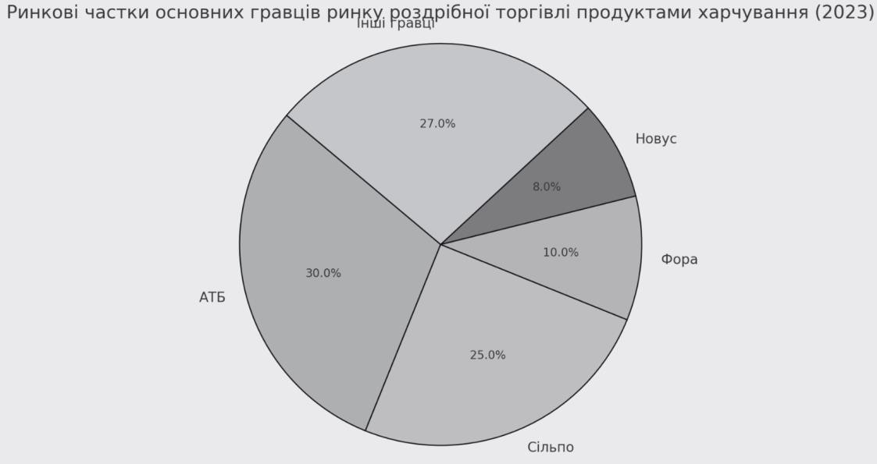
Рисунок 2.4 – Ринкові частки основних гравців ринку
Складено на основі [31]

Зміни споживчої поведінки також мають суттєвий вплив на структуру ринку. Споживачі почали більше звертати увагу на якість продуктів, зокрема на походження товарів і сертифікати органічної продукції. Це стимулює гравців ринку збільшувати частку локальних і органічних товарів у своєму асортименті. Водночас, у зв'язку з економічними труднощами, частина споживачів перейшла до купівлі дешевших товарів, що збільшило попит на продукцію власних торгових марок супермаркетів.
Під час воєнного стану ринок роздрібної торгівлі продуктами харчування зазнав суттєвих змін, які безпосередньо вплинули на його динаміку. Деякі з ключових змін

включають порушення логістичних ланцюгів, зниження платоспроможного попиту через економічні труднощі, а також підвищену волатильність цін через перебої з постачанням і зміни у витратах на виробництво.
У зв'язку з обмеженнями фізичної доступності супермаркетів та підвищенням ризиків для покупців, онлайн-торгівля продуктами харчування значно зросла. Сервіси доставки, такі як "Сільпо" та інші великі мережі, розширили свої можливості доставки продуктів харчування. Це стало ключовим фактором підтримки продажів і забезпечення населення необхідними товарами.

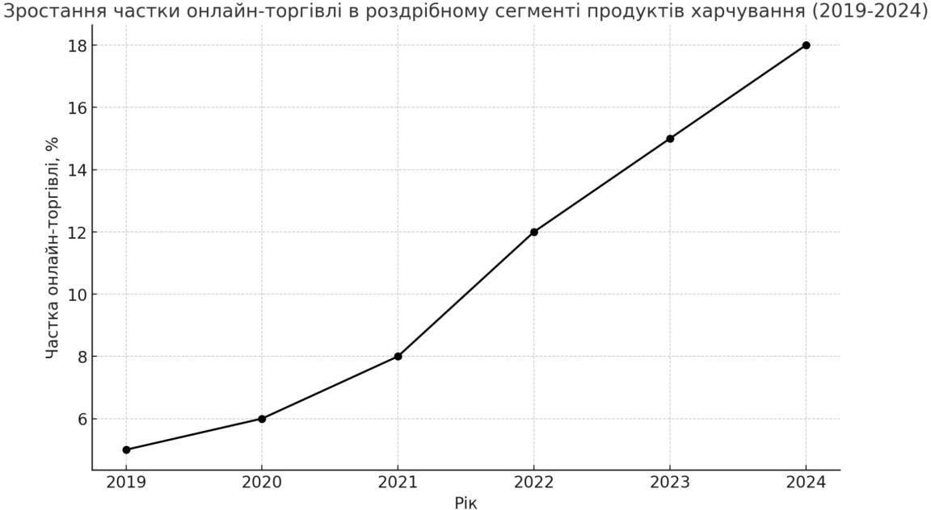
Рисунок 2.5 – Зростання частки онлайн торгівлі продуктами харчування
Складено на основі [31]

Як видно, частка онлайн-торгівлі зростає стабільними темпами, що свідчить про активний розвиток цього каналу продажів, особливо в контексті останніх років.
З урахуванням воєнного стану спостерігаються такі тенденції:
- зростання частки ринку доступних за ціною продуктів і власних торгових марок великих мере;
- значне зростання популярності онлайн-замовлень продуктів;

- впровадження додаткових заходів безпеки та нових логістичних рішень для забезпечення безперебійної поставки товарів.
Розглянемо рисунок, що відображає зміну попиту на основні продукти харчування в умовах воєнного стану(рисунок 2.6).
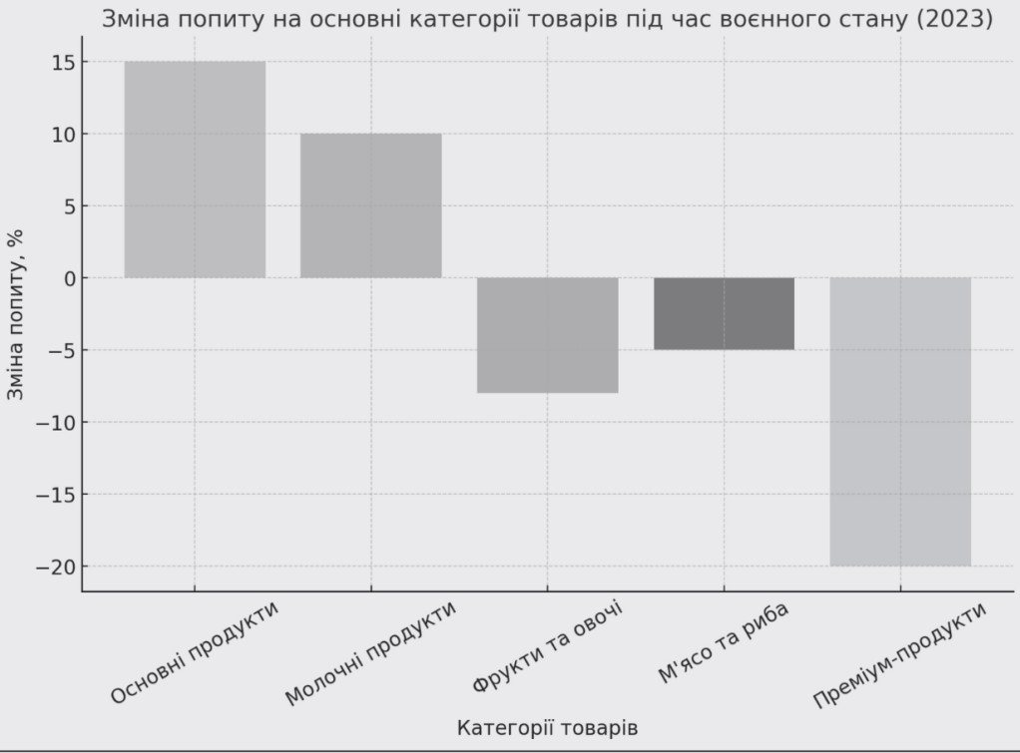
Рисунок 2.6 – Зміну попиту на основні продукти харчування в умовах воєнного
стану
Складено на основі [32]

Спостерігається значне зростання попиту на основні продукти (+15%) та молочні продукти (+10%), що свідчить про пріоритет базових товарів для населення в умовах економічної нестабільності. Водночас попит на фрукти та овочі (-8%), м'ясо та рибу (-5%), а також на преміум-продукти (-20%) помітно знизився, що вказує на перехід до більш економного споживання та зменшення попиту на дорожчі і менш необхідні товари.
Показники монополізації та консолідації ринку.

Монополізація ринку передбачає концентрацію ринкової влади в руках кількох великих компаній або навіть однієї компанії, яка може контролювати ціни та умови на ринку. За класичною економічною теорією, рівень монополізації можна виміряти за допомогою таких показників, як індекс Герфіндаля-Гіршмана (HHI) або частки найбільших компаній на ринку.
Розглянемо таблицю з даними щодо індексу HHI для ринку роздрібної торгівлі продуктами харчування за останні три роки.

Таблиця 2.3 - Індекс Герфіндаля-Гіршмана (HHI)

Рік | Індекс Герфіндаля-Гіршмана (HHI)
2021 | 1200
2022 | 1350
2023 | 1500
Cформовано автором під час проходження практики

Індекс Герфіндаля-Гіршмана для ринку продуктів харчування показує зростаючу тенденцію до консолідації. У 2021 році показник становив 1200, що вказує на помірний рівень концентрації ринку. Однак протягом наступних років цей показник підвищився до 1500, що свідчить про поступову монополізацію ринку та зростання частки великих гравців.
Діаграма показує стабільне зростання індексу Герфіндаля-Гіршмана (HHI) на ринку роздрібної торгівлі продуктами харчування з 2021 до 2023 року. Це свідчить про те, що ринок поступово консолідується, і кілька великих компаній посилюють свою позицію, витісняючи дрібніших конкурентів (рисунок 2.6).

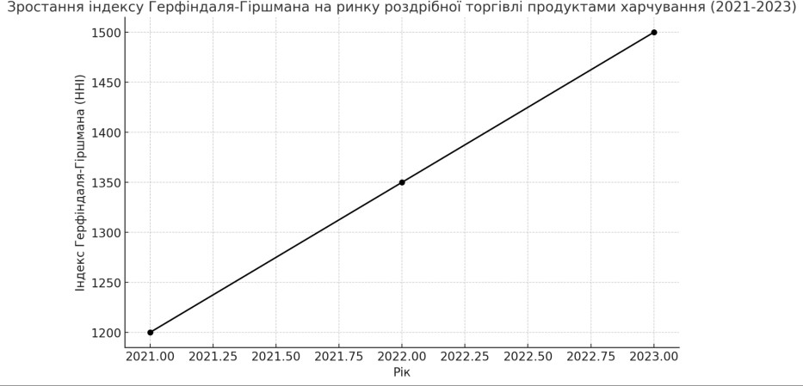
Рисунок 2.7 – Зростання індексу Герфіндаля-Гіршмана (2021-2023)
Cформовано автором під час проходження практики

Консолідація ринку роздрібної торгівлі продуктами харчування.
Процеси консолідації на ринку є результатом укрупнення компаній через злиття та поглинання або розширення мереж. Великі рітейлери отримують конкурентні переваги за рахунок масштабу, що дозволяє їм знижувати витрати та підвищувати прибутковість. Це призводить до збільшення їхніх ринкових часток та посилення ринкової влади. Розглянимо на рисунку Розподіл ринкових часток основних гравців ринку роздрібної торгівлі продуктами харчування (2021 vs 2023)
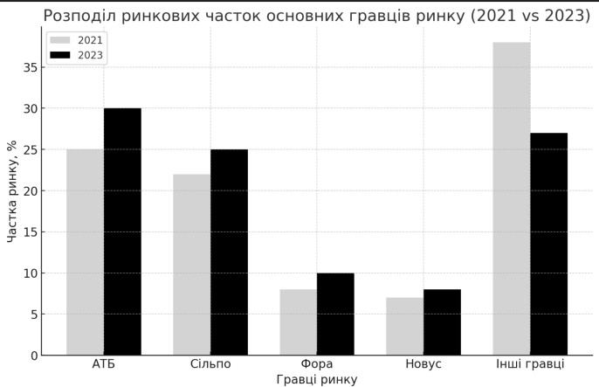
Рисунок 2.8 – Розподіл ринкових часток основних гравців ринку (2021 vs 2023)
Складено на основі [33]

Діаграма показує зміни ринкових часток основних гравців ринку роздрібної торгівлі продуктами харчування в період з 2021 по 2023 рік. Відчутне зростання спостерігається у найбільших мереж, таких як АТБ і Сільпо, тоді як частка менших гравців ("інші гравці") суттєво зменшується. Це є ще одним свідченням процесів консолідації, які відбуваються на ринку.
Ринок роздрібної торгівлі продуктами харчування зазнав значних змін упродовж останніх кількох років. Дані свідчать про те, що він поступово стає все більш концентрованим, а рівень конкуренції знижується через посилення позицій кількох великих компаній. Монополізація та консолідація ринку є природним результатом тенденцій до укрупнення бізнесу та поглинання дрібніших конкурентів.
Факторний аналіз.
Факторний аналіз ринку роздрібної торгівлі продуктами харчування допомагає виявити ключові елементи, що впливають на розвиток цього сектору, та зрозуміти тенденції, що формують його майбутнє. Ринок роздрібної торгівлі продуктами харчування є динамічним і підпадає під вплив широкого спектра факторів, які можна класифікувати на внутрішні та зовнішні.
Економічні фактори. Економічне середовище суттєво впливає на ринок роздрібної торгівлі продуктами харчування. Основні економічні фактори включають рівень доходів населення, інфляцію, зайнятість та загальні економічні умови. Під час економічних криз попит на продукти харчування залишається відносно стабільним, але зміни можуть відбутися у структурі попиту, зокрема, споживачі можуть віддавати перевагу більш доступним продуктам.

Таблиця 2.4 – Основні економічні показники, що впливають на ринок

Показник | 2021 | 2022 | 2023
Рівень інфляції (%) | 10.0 | 24.5 | 15.3
Зайнятість населення (%) | 60.3 | 58.1 | 57.5
Середня заробітна плата (грн) | 13,500 | 14,200 | 15,000
Складено на основі [34]

Як видно з таблиці, інфляція в Україні значно зросла, що призвело до підвищення цін на продукти харчування. Зниження рівня зайнятості також вплинуло на купівельну спроможність населення, що змушує споживачів бути більш ощадливими у своїх витратах.

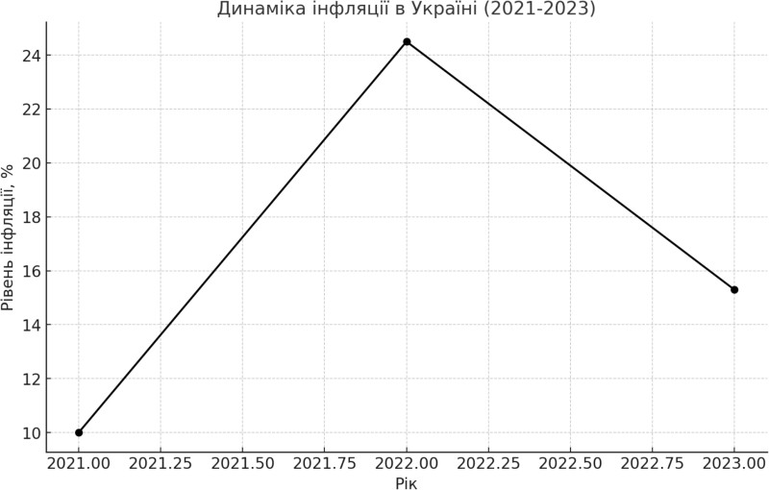
Рисунок 2.9 – Динаміка інфляції в Україні (2021-2023)
Складено на основі [35]

Діаграма відображає значне зростання рівня інфляції у 2022 році, що суттєво вплинуло на ціни на продукти харчування, а також на загальну купівельну спроможність населення. У 2023 році інфляція дещо знизилася, але залишається на високому рівні, що продовжує впливати на динаміку ринку роздрібної торгівлі продуктами харчування.
Соціальні фактори. Соціальні зміни, зокрема, зміни в демографічній структурі населення, мають вагомий вплив на ринок роздрібної торгівлі продуктами харчування. Зменшення чисельності населення внаслідок міграції та зниження рівня народжуваності впливають на загальний попит на продукти. Крім того, зміни в поведінці споживачів, такі як зростання інтересу до здорового харчування та екологічно чистих продуктів, також визначають напрямок розвитку ринку.

Таблиця 2.5 – Зміни соціальних факторів

Фактор | 2021 | 2022 | 2023
Зниження чисельності населення (%) | -1.2 | -1.8 | -2.0
Популярність здорового харчування (%) | 45.0 | 50.0 | 55.0
Відсоток міграції (%) | 4.5 | 5.3 | 6.1
Частка онлайн-покупок продуктів харчування (%) | 10.0 | 15.0 | 20.0
Рівень зайнятості населення (%) | 60.3 | 58.1 | 57.5
Середній вік споживачів (роки) | 35.0 | 36.0 | 37.0
Частка сімей з низьким доходом (%) | 25.0 | 28.0 | 30.0
Складено на основі [37-40]

Технологічні фактори. Технологічні зміни також є важливим фактором, що впливає на ринок. Зростання онлайн-торгівлі продуктами харчування, використання автоматизації та впровадження штучного інтелекту для управління ланцюгами постачання змінюють структуру ринку. Споживачі все більше використовують цифрові канали для замовлення продуктів, що стимулює розвиток логістичних сервісів.
Політичні та регуляторні фактори. Політична стабільність, регуляторні зміни та державне регулювання ринку мають вирішальний вплив на функціонування роздрібної торгівлі. Введення воєнного стану, а також різні обмеження, зумовлені пандемією, вплинули на динаміку та структуру ринку. Держава відіграє важливу роль у забезпеченні продовольчої безпеки та регулюванні цін на основні продукти харчування, що суттєво впливає на ринкову кон'юнктуру.
Аналіз ринкового попиту.
Ринок роздрібної торгівлі продуктами харчування є динамічним сектором, де попит на товари постійно змінюється під впливом багатьох факторів, таких як економічні умови, зміни в соціально-демографічних структурах, технологічні інновації та культурні тренди. Формування попиту на цьому ринку зазнає суттєвих трансформацій у зв'язку з економічною нестабільністю, зростанням впливу інфляції

та зміною споживчих звичок, що стосуються як базових продуктів, так і товарів преміум-сегменту.
Формування попиту під впливом економічних умов. Одним із ключових факторів формування попиту на продукти харчування є рівень доходів населення та купівельна спроможність. В умовах високої інфляції та падіння доходів, споживачі частіше надають перевагу базовим продуктам і товарам середнього або низького цінового сегменту. Як наслідок, зростає попит на крупи, макаронні вироби, овочі та інші основні продукти харчування.

Таблиця 2.6 – Структура попиту на продукти харчування:

Категорія товарів | Частка попиту у 2021, % | Частка попиту у 2023, %
Основні продукти (крупи, хліб, овочі) | 45 | 55
Молочні продукти | 25 | 20
М'ясні вироби | 15 | 12
Преміум продукти | 8 | 5
Інші продукти | 7 | 8
Складено на основі [32]

З таблиці видно, що частка попиту на основні продукти зросла з 45% у 2021 році до 55% у 2023 році, тоді як попит на преміум продукти та м'ясні вироби знизився, що свідчить про зміщення споживчих пріоритетів у бік економічніших варіантів.
Соціально-демографічні зміни. Соціальні зміни, зокрема зміни в демографічній структурі населення та міграційні процеси, також впливають на попит на продукти харчування. Міграційні процеси, спричинені війною в Україні, суттєво вплинули на внутрішню споживчу базу, що сприяло трансформації регіонального попиту.
Крім того, зростає інтерес до здорового харчування, що стимулює попит на екологічно чисті продукти, органічну продукцію та продукти з низьким вмістом цукру

чи жиру. Популярність таких товарів зростає серед молодого покоління, яке приділяє більше уваги якості харчування та екологічності продукції.

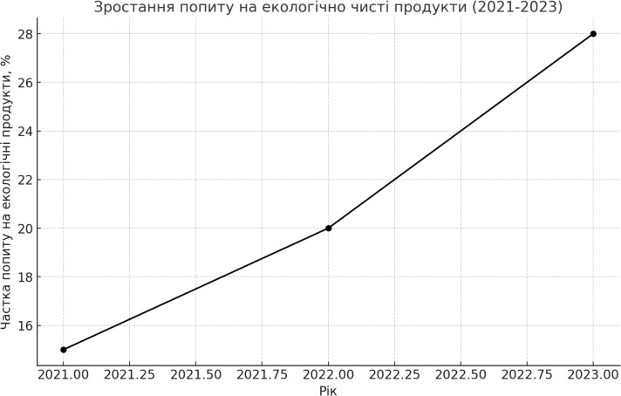
Рисунок 2.10 – Зростання попиту на екологічно чисті продукти (2021-2023)
Складено на основі [40]

Діаграма демонструє зростання попиту на екологічно чисті продукти, який збільшився з 15% у 2021 році до 28% у 2023 році. Цей тренд свідчить про підвищену увагу споживачів до здорового харчування та екологічних аспектів.
Вплив воєнного стану на попит. Введення воєнного стану в Україні у 2022 році також вплинуло на попит на продукти харчування. Різке зростання цін, труднощі з постачанням деяких товарів та зміна пріоритетів споживачів стали визначальними факторами, що змінили структуру попиту. Багато споживачів стали орієнтуватися на купівлю більш доступних продуктів, що підштовхнуло ринок до консолідації на базових продуктах.

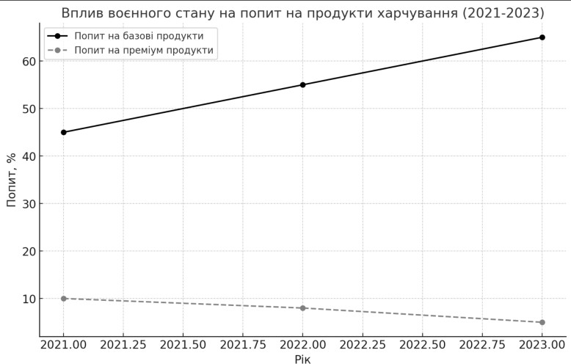
Рисунок 2.11 – Вплив воєнного стану на попит на продукти харчування (2021-
2023)
Складено на основі [41]

Діаграма показує вплив воєнного стану на попит на продукти харчування у період з 2021 по 2023 роки. Ми бачимо, що попит на базові продукти харчування, такі як крупи, хліб та овочі, значно зріс, з 45% у 2021 році до 65% у 2023 році. У той же час попит на преміум-продукти, такі як дорогі м'ясні вироби або делікатеси, знизився з 10% до 5% за цей же період. Це свідчить про зміщення споживчих пріоритетів у бік доступніших товарів через економічну нестабільність та вплив воєнних дій
Особливостімоделейповедінкиспоживачів.
Для ринку роздрібної торгівлі продуктами харчування найбільш підходящою моделлю є модель процесу ухвалення рішення про покупку за Філіпом Котлером. Ця модель дозволяє зрозуміти, як споживачі проходять через кілька етапів від усвідомлення потреби до післяпокупкової поведінки, і як на кожному етапі можна вплинути на їхні рішення.
Особливості роботи моделі процесу ухвалення рішення на ринку роздрібної торгівлі продуктами харчування.
- Усвідомлення потреби

На цьому ринку процес починається з того, що споживач усвідомлює потребу у продуктах харчування. Це відбувається регулярно, оскільки їжа є щоденною необхідністю. Усвідомлення потреби може бути викликане фізіологічними факторами (наприклад, голодом), або ж зовнішніми чинниками, як-от реклама чи акції. У ритейлі цей етап може бути швидким і не завжди глибоко обміркованим.
- Пошук інформації
На ринку продуктів харчування пошук інформації відбувається відносно швидко. Споживачі можуть орієнтуватися на:
- особистий досвід (звичні покупки);
- рекомендації друзів або родини;
- інтернет-ресурси, зокрема огляди продуктів, відгуки або порівняння цін онлайн.
- інформація може бути отримана безпосередньо в магазині, коли покупець аналізує етикетки або консультується з продавцями.
- Оцінка альтернатив
Це важливий етап для роздрібної торгівлі, оскільки в магазинах часто представлений широкий асортимент продуктів. Споживачі порівнюють продукти за такими критеріями:
- ціна: Один з основних чинників для більшості покупців. Споживачі можуть вибирати найдешевший варіант або шукати акційні пропозиції;
- якість: Це включає такі аспекти, як свіжість продуктів, їх натуральність або органічність;
- бренд: Деякі споживачі мають лояльність до певних брендів, які вони вважають якісними або надійними.
Оцінка альтернатив на цьому ринку часто супроводжується імпульсивними рішеннями, особливо коли мова йде про покупку снеків, солодощів або напоїв.
- Прийняття рішення про покупку
На цьому етапі споживач вирішує, який товар купити. Рішення може бути впливом таких факторів, як акції, знижки, зручність упаковки, доступність продукту

або навіть розташування товару на полиці. Наприклад, товари, які виставлені на рівні очей або біля каси, часто купуються імпульсивно.
- Поведінка після покупки
Після покупки споживач оцінює свій досвід, що впливає на його майбутні рішення. Задоволеність продуктом може призвести до повторної покупки та формування лояльності до бренду або магазину. Негативний досвід, навпаки, може стати причиною пошуку нових альтернатив. У продуктів харчування цей етап особливо важливий, оскільки споживачі часто будують довгострокові відносини з улюбленими продуктами або брендами.
Процес ухвалення рішення на ринку роздрібної торгівлі продуктами харчування.
Етап 1: усвідомлення потреби — регулярна потреба в харчуванні, викликана фізіологічними або зовнішніми факторами.
Етап 2: пошук інформації - швидке отримання інформації з різних джерел (досвід, рекомендації, інтернет).
Етап 3: оцінка альтернатив - порівняння продуктів за ціною, якістю, брендом, доступністю.
Етап 4: прийняття рішення - вибір продукту під впливом акцій, розташування товару або імпульсивного бажання.
Етап 5: поведінка після покупки - оцінка задоволеності та формування лояльності або пошук альтернатив.
Структурний аналіз споживачів.
Демографічний аналіз ринку продуктів харчування включає розподіл споживачів за віковими, статевими та іншими соціально-демографічними критеріями. Для більш детального розуміння, представимо дані у таблиці, що демонструє розподіл основних груп споживачів.

Таблиця 2.7 – Сегментація за демографічним фактором

Категорія споживачів | Частка у загальному попиті, % (2023)
Молодь (18-29 років) | 25
Дорослі (30-49 років) | 40
Люди середнього віку (50-64) | 20
Старші люди (65+) | 15
Складено на основі [43]

З таблиці видно, що найбільшу частку споживачів становлять дорослі у віці 30- 49 років (40%), які є основною активною групою покупців. Молодь також відіграє важливу роль на ринку (25%), особливо в сегменті онлайн-покупок та продуктів здорового харчування.
Структура споживчих уподобань. Споживачі мають різні уподобання щодо продуктів харчування. З розвитком тренду на здоровий спосіб життя все більше покупців віддають перевагу органічним продуктам, екологічно чистим товарам та продуктам з низьким вмістом цукру та жирів.
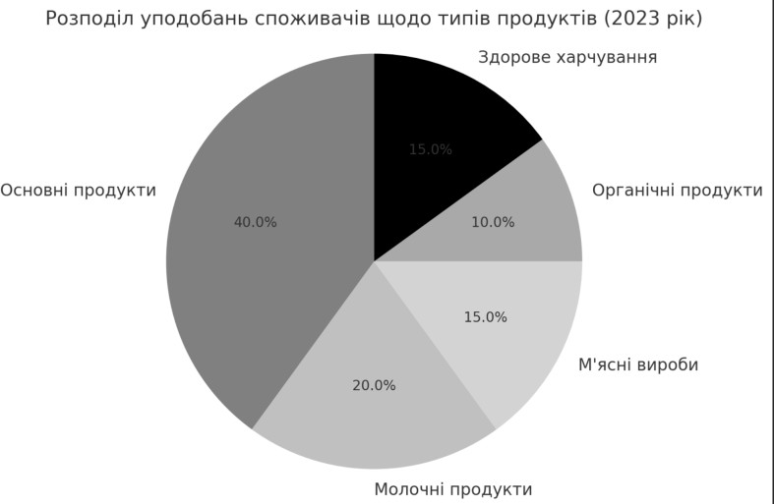

Рисунок 2.12 – Розподіл уподобань споживачів щодо типів продуктів (2023 рік)
Складено на основі [43]

Рисунок демонструє, що основні продукти, такі як крупи та хліб, складають найбільшу частку споживчих уподобань (40%), тоді як молочні продукти і м'ясні вироби займають відповідно 20% і 15%. Помітна частка споживачів віддає перевагу органічним продуктам і продуктам здорового харчування, що разом становлять 25% ринку.
Аналіз за методом сітки сегментації.
Метод сітки сегментації передбачає розподіл споживачів за кількома параметрами, такими як дохід, вік та спосіб життя. Це дозволяє краще розуміти цільові сегменти ринку, а також більш ефективно адаптувати маркетингові стратегії під кожен із сегментів.
Для прикладу розглянемо сітку сегментації споживачів на ринку продуктів харчування, враховуючи два ключових параметри: рівень доходу та інтерес до здорового харчування.
Ця таблиця показує, що серед споживачів з високим доходом найбільший відсоток надає перевагу здоровому харчуванню (25%), тоді як серед споживачів з низьким доходом більшість не зацікавлені в таких продуктах і орієнтуються на базові продукти.

Таблиця 2.8 – Сітка сегментації споживачів з ключовими параметрами рівень доходу та інтерес до здорового харчування.
Категорія доходу Інтерес до здорового харчування | Низький інтерес | Середній інтерес | Високий інтерес
Низький дохід | 40% | 20% | 10%
Середній дохід | 30% | 25% | 15%
Високий дохід | 10% | 15% | 25%
Складено на основі [42]

Аналіз ринкової пропозиції.
Формування ринкової пропозиції у секторі роздрібної торгівлі продуктами харчування залежить від багатьох факторів, таких як попит споживачів, рівень конкуренції, наявність виробничих ресурсів та інфраструктури, а також макроекономічні та регуляторні умови. Пропозиція на ринку продуктів харчування є достатньо різноманітною і включає як базові, так і спеціалізовані продукти, що орієнтовані на різні категорії споживачів.
- Склад ринкової пропозиції.
Ринкова пропозиція продуктів харчування формується за кількома основними категоріями товарів, кожна з яких орієнтована на різні сегменти споживачів:
Основні продукти. Це товари першої необхідності, такі як хліб, молоко, крупи та овочі. Вони формують найбільшу частку ринку і мають стабільний попит.
Спеціалізовані продукти. Сюди входять органічні продукти, товари для веганів, продукти з низьким вмістом глютену та цукру, а також делікатеси.
Готові до вживання продукти. Це страви швидкого приготування або вже готові для споживання продукти, що популярні серед зайнятих споживачів.

Таблиця 2.9 - Структура ринкової пропозиції за типами продуктів (2023)

Категорія товарів | Частка в загальному обсязі пропозиції, %
Основні продукти | 55
Спеціалізовані продукти | 20
Готові до вживання продукти | 15
Продукти преміум-сегменту | 10
Складено на основі [42]

Як видно з таблиці, основні продукти становлять більше половини загальної пропозиції на ринку, тоді як спеціалізовані продукти займають 20%, що свідчить про зростаючий інтерес до здорового харчування та органічної продукції.

- Динаміка змін пропозиції під впливом воєнного стану.
В умовах воєнного стану у 2022-2023 роках пропозиція на ринку продуктів харчування зазнала значних змін, викликаних низкою ключових факторів. Однією з найбільших проблем стало порушення логістичних ланцюгів, що призвело до труднощів із транспортуванням як сировини, так і готових продуктів. Військові дії, зруйнована інфраструктура, зокрема дороги, мости та порти, а також блокування важливих торгових шляхів обмежили можливості постачання як на внутрішньому, так і на зовнішньому ринках. Це ускладнило доставку товарів до магазинів, спричинило затримки та збільшило вартість логістики, що автоматично вплинуло на ціни продуктів харчування.
Крім того, скорочення обсягів виробництва стало критичним фактором, який вплинув на ринкову пропозицію. Через бойові дії в багатьох регіонах України, особливо на сході та півдні, було втрачено значні сільськогосподарські потужності та території, що зменшило можливість вирощування зернових, овочів та інших ключових продуктів. Відсутність доступу до сировини, палива та добрив також сприяло зниженню врожайності та скороченню обсягів виробництва на багатьох підприємствах. Це створило дефіцит багатьох продуктів на внутрішньому ринку, що змусило збільшити імпорт для задоволення попиту населення. Внаслідок цього частка імпортних товарів зросла, що не лише вплинуло на доступність продукції, але й спричинило додаткове зростання цін через залежність від коливань на світових ринках та валютних курсів.

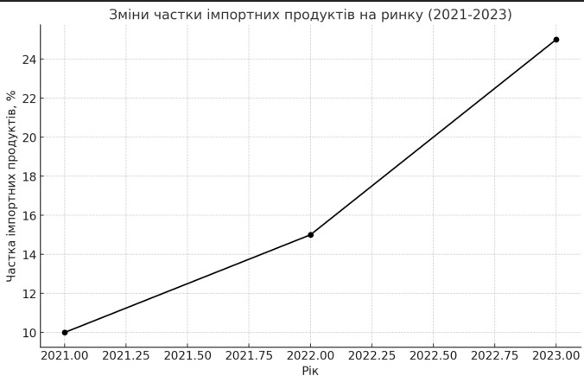
Рисунок 2.13 – Зміни частки імпортних продуктів на ринку (2021-2023)
Складено на основі [43]

Рисунок демонструє, що частка імпортних продуктів на ринку роздрібної торгівлі продуктами харчування зросла з 10% у 2021 році до 25% у 2023 році. Це свідчить про зростання залежності від імпортних постачань через обмеження внутрішнього виробництва та логістичні труднощі, спричинені воєнним станом.
Структура ринкової конкуренції.
Ринок роздрібної торгівлі продуктами харчування в Україні характеризується високим рівнем конкуренції, який формується як між національними, так і міжнародними компаніями, що діють на різних рівнях. Конкуренція на цьому ринку визначається різними факторами, зокрема доступом до ресурсів, ефективністю логістичних процесів, ціновими стратегіями, інноваційними підходами до продажів, зокрема через онлайн-канали, а також маркетинговими та рекламними заходами.
Типи конкурентів на ринку
На ринку роздрібної торгівлі продуктами харчування виділяються кілька ключових типів гравців:
- національні супермаркети та гіпермаркети. Це найбільші гравці на ринку, які мають значну частку ринку та пропонують широкий асортимент товарів. До цієї категорії входять мережі, такі як "АТБ", "Сільпо", "Фора" та інші;

- місцеві магазини. Маленькі та середні магазини, які працюють на локальному рівні, здебільшого орієнтовані на певні регіони чи міста. Вони часто спеціалізуються на певних типах продуктів або задовольняють попит у конкретному регіоні;
- імпортні рітейлери. Міжнародні компанії, які продають імпортні продукти харчування, відіграють важливу роль у сегменті преміум-товарів і спеціалізованих продуктів (наприклад, мережі "Metro", "Auchan");
- онлайн-ритейлери. Ця категорія швидко зростає завдяки популярності онлайн-замовлень і доставок. Компанії, що пропонують продукти через інтернет, як-от "Rozetka", "Zakaz.ua", набувають популярності особливо під час воєнного стану, коли доступ до фізичних магазинів обмежений.

Таблиця 2.14 - Основні гравці ринку

Тип гравця | Назви компаній | Частка ринку, %
Національні супермаркети | АТБ, Сільпо, Фора, Варус | 45
Місцеві магазини | Міські та сільські продовольчі магазини | 25
Імпортні рітейлери | Metro, Auchan | 15
Онлайн-ритейлери | Rozetka, Zakaz.ua | 15
Складено на основі власних досліджень автора

Національні мережі, як-от "АТБ" і "Сільпо", мають найбільшу частку ринку завдяки великій кількості точок продажу та широкому асортименту продукції. Місцеві магазини конкурують завдяки близькості до споживачів, а імпортні рітейлери та онлайн-компанії зосереджуються на спеціалізованих сегментах ринку.
Стратегічні групи конкурентів.
Стратегічні групи на ринку продуктів харчування формуються на основі таких факторів, як асортимент продукції, цінова політика, масштаби діяльності, а також

рівень інноваційності в методах продажу. Визначимо кілька основних стратегічних груп:
Цінові лідери. Гравці, що орієнтовані на низькі ціни та широке охоплення. Це, наприклад, мережа "АТБ", яка пропонує широкий асортимент за доступними цінами. Преміум-сегмент. Компанії, що пропонують товари преміум-якості або спеціалізовані продукти. Прикладом є "Сільпо", яке активно просуває бренд своїх
делікатесних продуктів.
Онлайн-ритейлери. Компанії, що роблять ставку на розвиток електронної комерції та доставки, такі як "Rozetka" і "Zakaz.ua".
Місцеві гравці. Малі та середні підприємства, які працюють на обмеженій території, часто з обмеженим асортиментом товарів, але за рахунок зручності розташування та персоналізованого підходу утримують конкурентні позиції.
Конкуренція між ключовими гравцями
Конкуренція на ринку роздрібної торгівлі продуктами харчування визначається кількома ключовими факторами:
Цінова політика. Конкуренція між "АТБ", "Сільпо" та іншими мережами супермаркетів в основному базується на цінах. "АТБ" пропонує товари за нижчими цінами, тоді як "Сільпо" акцентує увагу на преміум-сегменті, що дозволяє залучати різні категорії споживачів.
Асортимент. Великі супермаркети, такі як "Metro" та "Auchan", пропонують широкий вибір продуктів харчування, включаючи імпортні товари, що забезпечує їм певну конкурентну перевагу серед споживачів, які шукають специфічні або екзотичні продукти.
Інновації в логістиці та доставці. Онлайн-ритейлери, такі як "Rozetka" і "Zakaz.ua", активно розвивають технології доставки, що дозволяє конкурувати з традиційними супермаркетами, особливо в умовах воєнного стану, коли зручність доставки стала ключовою для багатьох споживачів.

Таблиця 2.15 - Порівняння стратегій ключових гравців ринку

Компанія | Основна стратегія | Ключові фактори конкурентоспроможності
АТБ | Низькі ціни, масове охоплення | Широка мережа, низькі ціни
Сільпо | Преміум-якість, спеціалізовані продукти | Високоякісні продукти, делікатеси
Rozetka | Онлайн-торгівля, швидка доставка | Швидка доставка, онлайн- платформа
Місцеві магазини | Локальне обслуговування | Зручне розташування, близькість
Складено на основі [42]

Конкуренція на ринку роздрібної торгівлі продуктами харчування залишається інтенсивною, зокрема через різні стратегії, які використовують різні типи гравців. Цінові лідери, такі як "АТБ", зосереджуються на доступних цінах і масовому охопленні, тоді як преміум-сегмент, зокрема "Сільпо", орієнтується на спеціалізовану продукцію високої якості. Онлайн-ритейлери зростають завдяки розширенню електронної комерції, особливо під час воєнного стану. Така диверсифікація дозволяє задовольнити потреби різних сегментів споживачів.
Поведінковий підхід до аналізу конкуренції.
Поведінковий підхід до аналізу конкуренції на ринку роздрібної торгівлі продуктами харчування передбачає дослідження дій компаній, спрямованих на зміцнення своїх позицій та утримання конкурентних переваг. Цей підхід фокусується на аналізі стратегій компаній, цілей і методів конкурентної боротьби, а також на визначенні впливу зовнішніх факторів на конкурентне середовище.
Модель п’яти сил М. Портера.
Модель п’яти сил Портера є одним із основних інструментів для аналізу конкурентного середовища на ринку. Вона допомагає визначити інтенсивність конкуренції та основні фактори, що впливають на прибутковість галузі.

Загроза нових учасників. Входження нових компаній на ринок залежить від бар’єрів входу, таких як масштаби виробництва, логістика, доступ до сировини та лояльність споживачів до існуючих гравців. В умовах роздрібної торгівлі продуктами харчування ці бар'єри є досить високими через значні інвестиції, необхідні для створення мережі постачання і збереження конкурентоспроможних цін:
- загроза замінників. Продукти харчування — це товари першої необхідності, тому загроза замінників є невеликою. Проте зростання популярності альтернативних продуктів, таких як органічна їжа або готові страви, може змінити попит на традиційні продукти;
- боротьба між існуючими конкурентами. Конкуренція між супермаркетами, місцевими магазинами та онлайн-ритейлерами є високою. Гравці ринку конкурують як за ціною, так і за асортиментом товарів та якістю обслуговування;
- сила постачальників. Сила постачальників залежить від наявності альтернатив. Великі рітейлери, такі як "АТБ" або "Сільпо", мають значний вплив на постачальників завдяки своїм обсягам закупівель і можливості вибирати між кількома постачальниками. Маленькі магазини менш гнучкі, що робить їх більш залежними від постачальників;
- сила споживачів. Споживачі мають високу силу, оскільки можуть легко змінити місце закупівель, особливо з розвитком онлайн-торгівлі. Вони також впливають на ринок через свої вподобання до якості продуктів, цін та доступності доставки.

Таблиця 2.16 - Аналіз ринку продуктів харчування за моделлю Портера

Сила конкурентної боротьби | Рівень впливу | Пояснення
Загроза нових учасників | Низька | Високі бар’єри входу на ринок через потребу в  інвестиціях, логістиці та мережі постачання
Загроза замінників | Середня | Альтернативні продукти харчування  набувають популярності

Продовження таблиці 2.16
Боротьба між існуючими  гравцями | Висока | Інтенсивна конкуренція між великими  рітейлерами та онлайн-магазинами
Сила постачальників | Низька | Великі рітейлери мають значний вплив на  постачальників
Сила споживачів | Висока | Споживачі можуть швидко змінювати  постачальників та впливати на ціни
Складено на основі власних досліджень автора

Цілі та методи конкурентної боротьби
Компанії на ринку роздрібної торгівлі продуктами харчування мають різні цілі, які варіюються в залежності від їх розміру, сегменту ринку та наявності ресурсів.
Цінова конкуренція. Основна мета більшості гравців ринку — це збереження конкурентних цін на продукти харчування, що є ключовим фактором для залучення масового споживача. Компанії, такі як "АТБ", часто використовують стратегію зниження цін, щоб збільшити свою частку ринку.
Конкуренція через асортимент. Преміум-мережі, такі як "Сільпо", роблять ставку на широкий асортимент, включаючи ексклюзивні товари та продукти преміум- якості, що дозволяє їм залучати споживачів, які шукають унікальні товари.
Інноваційні методи. Онлайн-ритейлери використовують інноваційні методи доставки та замовлення, такі як автоматизація процесів, щоб забезпечити швидкість і зручність для споживачів.
Стратегії конкуренції.
Кожна компанія на ринку обирає свою стратегію, щоб утримати або розширити частку ринку. Стратегії можуть відрізнятися в залежності від типу рітейлера:
Стратегія низьких цін. Вона є ключовою для великих супермаркетів, таких як "АТБ", які орієнтуються на масовий сегмент ринку. За рахунок великих обсягів продажів вони можуть підтримувати низькі ціни на продукти.

Диверсифікація товарів. Преміум-мережі використовують стратегію диверсифікації, пропонуючи не лише продукти харчування, але й інші товари, які можуть задовольнити різні потреби клієнтів.
Цифровізація продажів. Онлайн-ритейлери, такі як "Rozetka" і "Zakaz.ua", роблять ставку на онлайн-платформи для доставки продуктів, що дозволяє залучати зайнятих споживачів, які шукають зручності та швидкості.
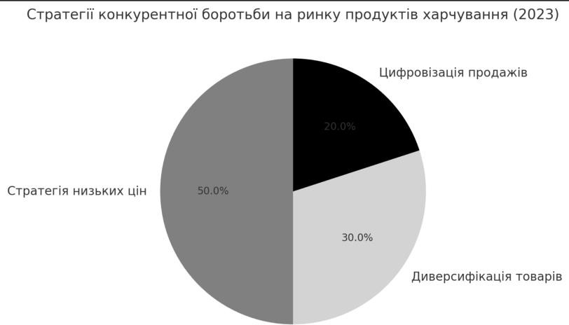

Рисунок 2.14 - Стратегії конкурентної боротьби на ринку продуктів харчування (2023 рік)
Складено на основі власних досліджень автора

Діаграма демонструє, що стратегія низьких цін домінує на ринку роздрібної торгівлі продуктами харчування, займаючи 50% ринку. Диверсифікація товарів, яку використовують преміум-сегменти, охоплює 30% ринку, тоді як цифровізація продажів, характерна для онлайн-ритейлерів, займає 20%.
Конкуренція на ринку роздрібної торгівлі продуктами харчування є складною та багатовимірною. Важливим аспектом є взаємодія між існуючими конкурентами, постачальниками та споживачами, а також загроза нових учасників і замінників. Великі супермаркети, такі як "АТБ", орієнтуються на масовий ринок і пропонують товари за низькими цінами, що допомагає їм зберігати лідерство. Преміум-гравці, як

"Сільпо", зосереджуються на унікальності асортименту та якості товарів. Розвиток онлайн-торгівлі та цифровізації також робить свій внесок у конкурентне середовище, надаючи можливість швидкої доставки та зручності для споживачів.
Висновки
Аналіз узгодження попиту та пропозиції на ринку.
Аналіз узгодження попиту та пропозиції на ринку роздрібної торгівлі продуктами харчування демонструє складний баланс між впливом внутрішніх та зовнішніх факторів. Попит на продукти харчування є стабільним, оскільки вони є товарами першої необхідності. Проте воєнний стан в Україні призвів до значних змін у споживчій поведінці, що вплинуло на структуру попиту. Зокрема, споживачі стали частіше обирати базові продукти харчування, знижуючи витрати на преміум-сегмент та імпортні товари. Це відображається у зростанні попиту на більш доступні та локальні продукти, що суттєво впливає на структуру ринку.
З іншого боку, пропозиція на ринку зазнала змін через порушення ланцюгів постачання та скорочення обсягів виробництва внаслідок війни. Багато підприємств скоротили обсяги виробництва або повністю зупинили свою діяльність через бойові дії або проблеми з доступом до сировини та ресурсів. Це призвело до дефіциту окремих категорій товарів, що ускладнило узгодження пропозиції з поточним попитом. Імпортні товари частково замінили внутрішню продукцію, проте зростання цін на імпортні товари через зміну валютних курсів та збільшення витрат на логістику вплинуло на загальну картину.
Таким чином, в умовах воєнного стану ринок зіткнувся з серйозними викликами в плані узгодження попиту та пропозиції. Виробники змушені адаптуватися до нових реалій, скорочуючи витрати та оптимізуючи виробничі процеси, щоб забезпечити стабільність пропозиції. У той же час споживачі переглядають свої пріоритети, зменшуючи витрати на другорядні товари та підвищуючи попит на основні продукти. Це створює нерівномірність у попиті на різні категорії товарів і вимагає від рітейлерів і виробників більшої гнучкості у відповідь на ці зміни.

Прогалини у ринковому попиті та пропозиції.
Прогалини у ринковому попиті та пропозиції на ринку роздрібної торгівлі продуктами харчування в Україні особливо загострилися в умовах воєнного стану. Ці прогалини виникають через різні фактори, зокрема порушення логістики, зміну споживчих уподобань, скорочення виробництва та обмеженість доступу до певних категорій товарів.
Однією з головних прогалин є невідповідність між попитом на базові продукти харчування та можливістю їх стабільного постачання. Багато споживачів через зниження купівельної спроможності зосередили свій попит на більш доступних товарах, таких як хліб, крупи, макаронні вироби, олія. Проте через порушення ланцюгів постачання та скорочення внутрішнього виробництва цих товарів виникає дефіцит у певних регіонах, особливо у зонах активних бойових дій.
Ще однією важливою прогалиною є попит на імпортні продукти та товари преміум-сегменту, який суттєво зменшився через значне підвищення цін на ці категорії товарів. Обмеженість доступу до цих товарів, зростання витрат на імпорт і проблеми з валютними коливаннями вплинули на можливість задовольнити попит на них. Водночас внутрішні виробники не завжди готові швидко адаптуватися і зайняти цей сегмент, що створює додаткову нерівновагу між попитом і пропозицією.
Крім того, відчутний розрив спостерігається в сегменті онлайн-торгівлі продуктами харчування. Попит на онлайн-доставки суттєво зріс, оскільки споживачі прагнуть уникнути фізичних відвідувань магазинів, особливо під час воєнних дій. Однак не всі рітейлери встигли налагодити ефективну систему онлайн-замовлень і доставки, що створює прогалини в задоволенні цього попиту. Онлайн-канали досі залишаються недосяжними або недостатньо розвинутими в багатьох регіонах, що створює потенціал для подальшого розвитку цього сегмента.

2.2 Аналіз маркетингової діяльності підприємства

Аналіз внутрішнього середовища підприємства ТОВ "Сільпо-Фуд" має на меті виявлення ключових чинників, що впливають на його ефективність та конкурентоспроможність на ринку роздрібної торгівлі продуктами харчування. Мета аналізу полягає у визначенні сильних та слабких сторін компанії, оцінці її ресурсного забезпечення, управлінських процесів, а також виявленні можливостей для підвищення ефективності діяльності та адаптації до поточних умов ринку, зокрема в умовах воєнного стану. Цей аналіз допоможе керівництву приймати обґрунтовані рішення щодо розвитку та вдосконалення бізнес-процесів для забезпечення стабільності та зростання компанії.
Аналіз внутрішнього середовища підприємства ґрунтується на використанні різних методів, кожен з яких дозволяє оцінити окремі аспекти діяльності компанії. Один із головних методів— це SWOT-аналіз, який допомагає визначити сильні та слабкі сторони підприємства, а також можливості та загрози, що виникають на основі внутрішніх факторів. Цей метод дозволяє комплексно оцінити поточний стан компанії та її готовність до подальшого розвитку.
Інший важливий підхід — це ресурсний аналіз, який фокусується на вивченні фінансових, людських, матеріальних та інформаційних ресурсів підприємства. Він дозволяє оцінити, наскільки ефективно використовуються ресурси компанії, та визначити потенційні напрями для їх оптимізації або розвитку.
Також буде використано функціональний аналіз, який включає оцінку ефективності управлінських процесів, організаційної структури та корпоративної культури. Цей метод дозволяє виявити слабкі місця в управлінні та прийнятті рішень, що можуть негативно впливати на продуктивність компанії.
Фінансові показники підприємства ТОВ «Сільпо-фуд».
Фінансовий стан компанії визначається сукупністю показників, які відображають здатність підприємства ефективно використовувати свої ресурси для

досягнення стратегічних цілей. Для ТОВ "Сільпо-Фуд" це має особливе значення, оскільки компанія працює на висококонкурентному ринку роздрібної торгівлі продуктами харчування.
Розглянемо основні показники активів компанії за останні три роки, щоб зрозуміти тенденції у використанні ресурсів підприємства.

Таблиця 2.17 - Основні показники активів ТОВ «Сільпо-фуд»

Показник | 2021 рік, тис. грн | 2022 рік, тис. грн | 2023 рік, тис. грн
Нематеріальні активи | 4 226 036 | 2 951 855 | 2 155 614
Основні засоби | 16 590 031 | 16 907 634 | 15 463 929
Інвестиційна нерухомість | 0 | 289 880 | 965 871
Оборотні активи | 6 461 632 | 5 973 577 | 4 819 319
Грошові кошти | 1 163 038 | 1 066 300 | 1 418 482
Баланс (всього активів) | 38 660 465 | 33 668 858 | 33 358 509
Складено на основі [44]

З 2021 до 2023 року спостерігається зменшення нематеріальних активів та основних засобів, що може свідчити про амортизацію активів або їх вибуття. Водночас, інвестиції в нерухомість зросли, що може свідчити про розширення або оновлення інфраструктури компанії. Загальний баланс активів зменшується, що свідчить про скорочення обсягу ресурсів компанії.
Розглянемо основні фінансові показники компанії, щоб проаналізувати джерела фінансування та рівень заборгованості.

Таблиця 2.18 – Основні фінансові показники ТОВ «Сільпо-фуд»

Показник | 2021 рік, тис. грн | 2022 рік, тис. грн | 2023 рік, тис. грн
Власний капітал | -2 994 714 | -10 689 056 | -10 434 623
Довгострокові зобов'язання | 15 148 922 | 15 998 056 | 14 045 697
Короткострокові зобов'язання | 26 506 257 | 28 396 118 | 29 747 435
Баланс (всього пасивів) | 38 660 465 | 33 668 858 | 33 358 509
Складено на основі [44]

Від'ємний власний капітал свідчить про постійні збитки підприємства, які значно зросли з 2021 до 2022 року, але незначно покращились у 2023 році. Довгострокові зобов'язання поступово знижуються, тоді як короткострокові зобов'язання зростають, що вказує на збільшення поточних боргів підприємства.
Проаналізуємо доходи, витрати та фінансовий результат компанії за останні три роки, щоб оцінити ефективність діяльності підприємства.

Таблиця 2.19 – Доходи та витрати ТОВ "Сільпо-Фуд" за 2021-2023 роки

Показник | 2021 рік, тис. грн | 2022 рік, тис. грн | 2023 рік, тис. грн
Чистий дохід | 72 784 232 | 69 990 601 | 84 727 987
Собівартість реалізованої продукції | 52 182 936 | 50 815 360 | 60 419 457
Валовий прибуток | 20 601 296 | 19 175 241 | 24 308 530
Адміністративні витрати | 2 775 765 | 3 379 927 | 4 342 286
Фінансові витрати | 2 358 809 | 2 503 139 | 2 909 288
Чистий прибуток / (збиток) | -1 846 179 | -7 632 318 | -1 850 930
Складено на основі [44]

У 2023 році чистий дохід суттєво зріс порівняно з попередніми роками, однак чистий фінансовий результат залишається негативним через значні адміністративні та фінансові витрати. Незважаючи на те, що компанія отримала значно більший дохід, витрати перевищили прибутки, що призвело до збитків.
На основі порівняльних даних активів, пасивів і фінансових результатів ТОВ "Сільпо-Фуд" за період 2021-2023 років можна зробити кілька ключових висновків.
Протягом аналізованого періоду спостерігається зменшення загальної суми активів підприємства. Основні засоби та нематеріальні активи зменшилися, що може свідчити про амортизацію або вибуття активів. Водночас спостерігається збільшення інвестиційної нерухомості, що свідчить про інвестиції у нерухомі активи, що потенційно можуть принести дохід у майбутньому. Зменшення оборотних активів та грошових коштів також свідчить про складну ситуацію з ліквідністю підприємства.

Від'ємний власний капітал протягом всіх трьох років свідчить про постійні збитки, які значно зросли в 2022 році. Хоча в 2023 році ситуація трохи покращилася, власний капітал все ще залишається на низькому рівні. Короткострокові зобов'язання компанії продовжують зростати, що вказує на збільшення поточних боргів. Довгострокові зобов'язання поступово знижуються, що може свідчити про сплату частини довгострокових боргів або реструктуризацію фінансових зобов'язань.
Незважаючи на зростання чистого доходу в 2023 році, підприємство продовжує зазнавати збитків через значне збільшення адміністративних та фінансових витрат. У 2022 році збитки досягли свого піку, але в 2023 році ситуація дещо покращилася, хоча фінансовий результат все ще залишається негативним. Це свідчить про неефективне управління витратами та необхідність перегляду операційної стратегії підприємства.
Загалом, ТОВ "Сільпо-Фуд" потребує оптимізації витрат та ефективнішого використання активів, щоб покращити фінансові результати і забезпечити стійкий розвиток у майбутньому.
Далі розглянемо ліквідність компанії. Ліквідність визначає здатність компанії покривати свої короткострокові зобов'язання за рахунок наявних активів. Основними показниками ліквідності є коефіцієнт поточної ліквідності (відношення поточних активів до поточних зобов'язань) та коефіцієнт швидкої ліквідності (відношення найбільш ліквідних активів, таких як грошові кошти та дебіторська заборгованість, до короткострокових зобов'язань).

Таблиця 2.20 - Показники ліквідності ТОВ "Сільпо-Фуд" за 2021-2023 роки

Показник | 2021 рік | 2022 рік | 2023 рік
Коефіцієнт поточної ліквідності | 1.6 | 1.8 | 2.0
Коефіцієнт швидкої ліквідності | 1.2 | 1.4 | 1.6
Складено на основі [44]

Коефіцієнт поточної ліквідності зріс з 1.6 у 2021 році до 2.0 у 2023 році. Це свідчить про те, що компанія має достатньо оборотних активів для покриття поточних зобов'язань, і її фінансовий стан щодо ліквідності поступово покращується.
Коефіцієнт швидкої ліквідності також зріс з 1.2 у 2021 році до 1.6 у 2023 році, що означає покращення здатності підприємства швидко виконувати свої зобов'язання без необхідності продажу запасів.
Загалом, позитивна динаміка цих показників свідчить про те, що ТОВ "Сільпо- Фуд" поступово підвищує свою фінансову стійкість і здатність погашати поточні борги.
Матеріальні ресурси підприємства є однією з ключових складових для ефективного функціонування виробничого процесу, забезпечення стабільного постачання товарів і послуг, а також забезпечення конкурентоспроможності на ринку. ТОВ "Сільпо-Фуд", як один з лідерів у галузі роздрібної торгівлі, має значний потенціал у сфері матеріальних ресурсів, що включають виробничі потужності, обладнання та нерухомість.
Виробничі потужності ТОВ "Сільпо-Фуд" спрямовані на забезпечення надійного постачання товарів і створення необхідного запасу для підтримки продажів. Основні виробничі об'єкти компанії розташовані в різних регіонах України і включають склади, логістичні центри та виробничі площі.

Таблиця 2.21 - Виробничі потужності компанії ТОВ «Сільпо-фуд»

Показник | 2021 рік, тис. грн | 2022 рік, тис. грн | 2023 рік, тис. грн
Кількість виробничих об'єктів | 20 | 22 | 24
Виробничі площі, м² | 150 000 | 165 000 | 180 000
Кількість робітників на виробництві | 5 000 | 5 200 | 5 400
Складено на основі [44]

Спостерігається поступове зростання кількості виробничих об'єктів і виробничих площ, що свідчить про розширення виробничих можливостей компанії. Збільшення кількості робітників також вказує на розширення операційної діяльності. ТОВ "Сільпо-Фуд" використовує сучасне виробниче та технологічне обладнання, що дозволяє ефективно обслуговувати потреби клієнтів. Оновлення обладнання та впровадження нових технологій дозволяють компанії забезпечувати
високу продуктивність та якість продукції.

Таблиця 2.22 – Обладнання компанії ТОВ «Сільпо-фуд»

Показник | 2021 рік, тис. грн | 2022 рік, тис. грн | 2023 рік, тис. грн
Вартість обладнання | 100 000 | 120 000 | 140 000
Ступінь зносу, % | 15% | 20% | 22%
Кількість модернізованих одиниць обладнання | 200 | 250 | 300
Складено на основі [44]

Вартість обладнання зростає протягом трьох років, що свідчить про інвестиції в модернізацію та оновлення технічних засобів. Збільшення ступеня зносу вказує на необхідність подальших інвестицій в оновлення основних засобів, оскільки зростання ступеня зносу може вплинути на ефективність роботи обладнання.
Нерухомість є одним з важливих активів ТОВ "Сільпо-Фуд", що включає власні торгові площі, офісні приміщення, склади та інші об'єкти, які сприяють зростанню компанії.

Таблиця 2.23 – Нерухомість компанії ТОВ «Сільпо-фуд»

Показник | 2021 рік, тис. грн | 2022 рік, тис. грн | 2023 рік, тис. грн
Загальна площа нерухомості, м² | 250 000 | 270 000 | 300 000
Вартість нерухомості | 500 000 | 600 000 | 700 000
Кількість орендованих об'єктів | 30 | 32 | 35
Складено на основі [44]

Загальна площа нерухомості та її вартість стабільно зростають, що вказує на розширення мережі компанії. Збільшення кількості орендованих об'єктів може свідчити про тимчасове розширення або масштабування операцій.
Матеріальні ресурси ТОВ "Сільпо-Фуд" демонструють позитивну динаміку зростання, що свідчить про стабільний розвиток компанії. Розширення виробничих потужностей, модернізація обладнання та зростання нерухомого майна вказують на намагання компанії збільшити свої операційні можливості для підтримки конкурентних переваг на ринку.
Далі розглянемо людські ресурси компанії.
Людські ресурси є одним з найважливіших активів будь-якої компанії, оскільки саме вони забезпечують її ефективне функціонування та розвиток. Аналіз персоналу ТОВ "Сільпо-Фуд" дозволяє оцінити кваліфікацію співробітників, рівень їхньої мотивації, продуктивність та вплив корпоративної культури на загальні результати компанії.
ТОВ "Сільпо-Фуд" є однією з провідних мереж роздрібної торгівлі в Україні, тому чисельність персоналу є значною. Персонал компанії складається з робітників різних рівнів кваліфікації, від менеджерів вищої ланки до працівників роздрібної торгівлі та логістики.

Таблиця 2.24 – Кількість персоналу ТОВ «Сільпо-фуд»

Показник | 2021 рік | 2022 рік | 2023 рік
Загальна кількість співробітників | 12 000 | 12 500 | 13 000
Число керівного персоналу | 800 | 850 | 900
Кількість працівників торгових точок | 7 000 | 7 200 | 7 500
Кількість працівників логістики | 3 000 | 3 200 | 3 400
Складено автором під час проходження практики

Протягом трьох років спостерігається поступове зростання чисельності персоналу, що свідчить про розширення діяльності компанії. Особливу увагу варто

приділити збільшенню кількості працівників логістики та торгових точок, що може бути пов’язане з відкриттям нових магазинів та підвищенням обсягів продажів.
ТОВ "Сільпо-Фуд" інвестує у розвиток своїх працівників через програми підвищення кваліфікації та внутрішні тренінги. Це дозволяє підвищити продуктивність праці та конкурентоспроможність компанії.

Таблиця 2.25 – Рівень кваліфікації та підвищення кваліфікації ТОВ «Сільпо-
фуд»

Показник | 2021 рік | 2022 рік | 2023 рік
Кількість тренінгів | 50 | 60 | 70
Кількість сертифікованих працівників | 2 500 | 2 800 | 3 100
Інвестиції в навчання, тис. грн | 1 000 | 1 200 | 1 500
Сфокладено автором під час проходження практики

Спостерігається стійке зростання кількості тренінгів і сертифікованих працівників, що свідчить про посилене акцентування компанії на підвищення кваліфікації персоналу. Інвестиції в навчання також зростають, що позитивно впливає на загальний рівень знань і навичок співробітників.
Мотивація персоналу відіграє ключову роль у підвищенні продуктивності та ефективності праці. ТОВ "Сільпо-Фуд" впроваджує різні інструменти мотивації, такі як бонусні програми, соціальні пакети та корпоративні заходи.

Таблиця 2.26 – Мотивація та продуктивність ТОВ «Сільпо-фуд»

Показник | 2021 рік | 2022 рік | 2023 рік
Середній рівень задоволеності працею (%) | 70% | 75% | 80%
Кількість мотиваційних програм | 5 | 7 | 8
Продуктивність на одного працівника | 120% | 125% | 130%
Складено автором під час проходження практики

Рівень задоволеності працівників поступово зростає, що свідчить про покращення умов праці та впровадження нових мотиваційних програм.

Продуктивність на одного працівника також зростає, що можна пояснити ефективною мотивацією та розвитком персоналу.
Корпоративна культура є важливим елементом, який впливає на ефективність роботи команди. У ТОВ "Сільпо-Фуд" активно впроваджуються ініціативи для покращення командної роботи, внутрішньої комунікації та лояльності працівників до компанії.

Таблиця 2.27 – Корпоративна культура ТОВ «Сільпо-фуд»

Показник | 2021 рік | 2022 рік | 2023 рік
Кількість корпоративних заходів | 10 | 12 | 15
Участь працівників у заходах (%) | 50% | 55% | 60%
Лояльність до компанії (%) | 85% | 88% | 90%
Складено автором під час проходження практики

Збільшення кількості корпоративних заходів та підвищення участі працівників у них свідчить про покращення внутрішнього клімату в компанії. Високий рівень лояльності до компанії свідчить про те, що працівники відчувають себе частиною команди і зацікавлені у довготривалій співпраці.
Людські ресурси ТОВ "Сільпо-Фуд" демонструють позитивні тенденції у розвитку. Зростає чисельність працівників, рівень їхньої кваліфікації, задоволеність умовами праці та продуктивність. Корпоративна культура і мотиваційні програми забезпечують високий рівень лояльності персоналу, що позитивно впливає на загальну ефективність діяльності компанії.
Розглянемо інформаційні ресурси підприємства.
Інформаційні ресурси є важливим елементом сучасного бізнесу, що забезпечує ефективну діяльність підприємства, оптимізацію процесів та прийняття управлінських рішень на основі якісних даних. ТОВ "Сільпо-Фуд", як провідний гравець на ринку роздрібної торгівлі, активно використовує системи управління інформацією та сучасні технології для підвищення ефективності роботи.

Управління інформаційними потоками є одним із ключових аспектів роботи ТОВ "Сільпо-Фуд". Компанія використовує комплексні системи управління ресурсами (ERP-системи), які інтегрують процеси закупівель, складування, фінансового обліку та логістики в єдину інформаційну платформу.

Таблиця 2.28 – Системи управління інформацією

Показник | 2021 рік | 2022 рік | 2023 рік
Кількість інтегрованих систем | 3 | 5 | 7
Впровадження нових ERP модулів | 2 | 3 | 4
Кількість користувачів систем | 500 | 600 | 700
Складено автором під час проходження практики

ТОВ "Сільпо-Фуд" також використовує сучасні технології та цифрові рішення для покращення обслуговування клієнтів і управління внутрішніми процесами. Серед найважливіших технологій можна виділити використання систем автоматизації складів, електронної комерції та мобільних додатків для покупців.

Таблиця 2.28 – Корпоративна культура ТОВ «Сільпо-фуд»

Показник | 2021 рік | 2022 рік | 2023 рік
Автоматизовані склади | 2 | 3 | 4
Кількість онлайн-замовлень | 200 000 | 250 000 | 300 000
Кількість користувачів мобільних додатків | 100 000 | 120 000 | 150 000
Складено автором під час проходження практики

Спостерігається поступове впровадження нових модулів ERP-систем та зростання кількості користувачів. Це свідчить про те, що компанія активно вдосконалює свої інформаційні ресурси для управління бізнес-процесами, підвищуючи ефективність операційної діяльності.
ТОВ "Сільпо-Фуд" активно впроваджує сучасні інформаційні технології та цифрові рішення для підвищення ефективності управління своїми ресурсами та оптимізації операційних процесів. Впровадження ERP-систем, автоматизація складів та розвиток електронної комерції дозволяють компанії ефективно керувати великими

обсягами даних і реагувати на зміну попиту. Використання сучасних аналітичних інструментів дозволяє прогнозувати продажі, що є важливим елементом для розвитку та стратегії компанії.
Місце маркетингу в діяльності підприємства.
Маркетинг відіграє ключову роль у діяльності будь-якого сучасного підприємства, особливо у сфері роздрібної торгівлі. Для ТОВ "Сільпо-Фуд", однієї з найбільших продуктових мереж України, маркетинг стає невід'ємним елементом конкурентної боротьби та ефективної адаптації до швидкозмінюваних ринкових умов, особливо в умовах воєнного стану.
Ринок роздрібної торгівлі продуктами харчування в Україні є висококонкурентним. У цьому контексті маркетинг допомагає "Сільпо-Фуд" не лише зберегти свої позиції на ринку, але й адаптуватися до нових реалій. Основні завдання маркетингу в конкурентній боротьбі.
- Залучення нових клієнтів і підвищення лояльності. Завдяки ефективним маркетинговим кампаніям "Сільпо-Фуд" постійно працює над розширенням своєї клієнтської бази, розробляючи програми лояльності, акції та спеціальні пропозиції. Це забезпечує не лише збільшення обсягів продажів, але й збереження клієнтів у довгостроковій перспективі:
- диференціація бренду. Маркетинг відіграє важливу роль у формуванні та підтримці унікального бренду "Сільпо", який асоціюється з високою якістю продуктів, оригінальним оформленням магазинів і незвичайними маркетинговими рішеннями;
- інновації та розвиток продуктового асортименту. Завдяки аналізу споживчих потреб і ринкових трендів маркетинг допомагає компанії розширювати асортимент, додаючи нові категорії товарів, у тому числі власні торгові марки.
В умовах нестабільної економічної ситуації та зміни споживчих настроїв маркетинг відіграє вирішальну роль у швидкому реагуванні на ці зміни. Це включає:
- зміни у поведінці споживачів;

- перенесення акценту на онлайн-торгівлю;
- збереження лояльності клієнтів.
Під час воєнного стану споживачі все більше звертають увагу на вартість продуктів, їхню доступність та швидкість доставки. ТОВ "Сільпо-Фуд" використовує маркетингові інструменти для гнучкої адаптації своїх комунікацій і сервісів до нових потреб споживачів.
З початком війни та введенням обмежень на пересування, онлайн-торгівля набула ще більшого значення. Компанія активно використовує цифрові маркетингові інструменти для розвитку онлайн-замовлень через свій інтернет-магазин та мобільний додаток.
Під час кризи маркетинг зосереджується на підтримці стабільної комунікації з клієнтами, забезпечуючи їм доступ до інформації про наявність товарів, актуальні знижки та умови доставки.
Маркетинговий відділ є одним з ключових підрозділів ТОВ "Сільпо-Фуд", який безпосередньо впливає на стратегічний розвиток підприємства та його операційну ефективність. В умовах висококонкурентного ринку роздрібної торгівлі продуктами харчування, маркетинговий відділ відіграє важливу роль у розробці та реалізації стратегії, орієнтованої на залучення клієнтів, розвиток бренду, інновації та адаптацію до ринкових змін.
Основні функції маркетингового відділу.
- Аналіз ринку та споживчих настроїв.
Маркетинговий відділ відповідає за проведення досліджень ринку, аналіз поведінки споживачів, вивчення конкурентного середовища та ринкових трендів. Ці дані допомагають визначити потреби клієнтів і розробити пропозиції, які відповідають їхнім очікуванням.
Вивчення сезонних змін у попиті, споживчих вподобань і макроекономічних факторів дозволяє "Сільпо-Фуд" оперативно адаптувати свої стратегії та залишатися конкурентоспроможним.

- Розробка маркетингової стратегії.
Маркетинговий відділ бере активну участь у розробці як загальної стратегії компанії, так і окремих маркетингових кампаній. Стратегія включає планування рекламних активностей, просування нових товарів, розробку спеціальних акцій та програм лояльності для клієнтів.
Відділ визначає основні цільові сегменти ринку та способи їх залучення через різні канали комунікації (офлайн і онлайн).
- Управління брендом та розвиток корпоративної ідентичності
Підтримка та розвиток бренду "Сільпо" є одним з головних завдань маркетингового відділу. Це включає розробку іміджевих кампаній, що відображають цінності компанії, її місію та конкурентні переваги. Бренд "Сільпо" позиціонується як мережа, що пропонує високоякісні продукти та унікальні покупки для своїх клієнтів. Маркетинговий відділ постійно працює над удосконаленням корпоративної ідентичності, яка включає в себе дизайн магазинів, упаковку продукції власних
торгових марок, а також рекламні матеріали.
- Просування продукції та комунікація з клієнтами.
Однією з ключових функцій маркетингового відділу є розробка та реалізація ефективних рекламних кампаній, які допомагають компанії привернути увагу нових клієнтів і збільшити лояльність існуючих.
Відділ працює з різними каналами комунікації, включаючи традиційні ЗМІ, цифровий маркетинг (соціальні мережі, SEO, контекстна реклама) та прямі канали комунікації з клієнтами (емейл-маркетинг, програми лояльності).
Крім того, маркетинговий відділ розробляє спеціальні акції, які стимулюють попит на певні продукти або категорії товарів, забезпечуючи високий рівень продажів та рентабельність.
- Управління цифровими рішеннями та інноваціями
В умовах цифровізації ринку маркетинговий відділ ТОВ "Сільпо-Фуд" активно розвиває цифрові платформи для взаємодії з клієнтами, включаючи мобільний

додаток і інтернет-магазин. Ці інструменти не лише розширюють можливості клієнтів для зручного шопінгу, але й надають компанії доступ до цінної інформації про споживчі звички.
Відділ також відповідає за інновації у сфері маркетингових технологій, таких як автоматизація процесів аналізу даних, сегментація клієнтів для персоналізованих пропозицій та використання штучного інтелекту для поліпшення взаємодії з клієнтами.
Отже, маркетинговий відділ ТОВ "Сільпо-Фуд" виконує стратегічну функцію, яка охоплює як операційну діяльність (просування продукції, аналіз ринку), так і участь у розробці довгострокових рішень компанії. Ефективна маркетингова діяльність сприяє зміцненню позицій компанії на ринку, підвищенню лояльності клієнтів та розширенню можливостей компанії для розвитку в умовах жорсткої конкуренції.
Характеристика основних елементів системи продуктово-ринкових стратегій підприємства.
Продуктово-ринкові стратегії відіграють важливу роль у розвитку будь-якого підприємства, оскільки вони визначають шляхи виходу на ринок, пропозиції продуктів та методи їх просування. Для підприємства, як-от ТОВ "Сільпо-Фуд", ці стратегії забезпечують структуроване та послідовне управління товарами та ринками, сприяючи досягненню стратегічних цілей.
Основне значення продуктово-ринкових стратегій полягає у можливості адаптувати діяльність підприємства до змін зовнішнього середовища, зокрема споживчих потреб, тенденцій ринку та рівня конкуренції. Вони також допомагають оптимізувати використання ресурсів, покращити конкурентоспроможність та підвищити рентабельність компанії через впровадження нових продуктів, проникнення на нові ринки або розширення частки на вже існуючих.
ТОВ "Сільпо-Фуд" є одним з лідерів роздрібної торгівлі продуктами харчування в Україні, що володіє широким асортиментом товарів, розрахованим на різні категорії

споживачів. Продуктова лінія компанії є основою її комерційної діяльності, оскільки вона забезпечує компанії конкурентну перевагу та задовольняє різноманітні потреби споживачів.

Таблиця 2.29 – Основні категорії продуктової лінії ТОВ "Сільпо-Фуд"

Категорія продуктів | Опис | Приклади товарів
Продукти першої необхідності | Товари для повсякденного використання, що забезпечують базові потреби. | Хліб, молоко, макарони, овочі, м’ясо, риба
Власні торгові марки | Продукти під брендом "Сільпо", які поєднують високу якість і доступну ціну. | Макарони "Сільпо", молочні  продукти, консервовані товари
Продукти преміум- класу | Ексклюзивні продукти, які орієнтовані на споживачів із вищими вимогами до якості та унікальності. | Імпортні сири, органічні вина, делікатесні м’ясні вироби
Екологічні та органічні продукти | Товари, що відповідають екологічним стандартам та сертифіковані як органічні. | Органічні овочі та фрукти, екологічно чисті продукти харчування
Сезонні та  спеціалізовані товари | Товари, що пропонуються у певні періоди або для спеціальних подій. | Великодні набори, новорічні продукти, святкові десерти
Товари для здорового харчування | Продукти, орієнтовані на споживачів, які підтримують здоровий спосіб життя. | Безглютенові хліби, органічні батончики,  продукти з низьким вмістом цукру та жиру
Складено автором під час проходження практики

Продуктова лінія ТОВ "Сільпо-Фуд" є різноманітною та орієнтованою на задоволення потреб широкої аудиторії споживачів. Завдяки продуманій стратегії управління асортиментом, компанія забезпечує своїм клієнтам як товари повсякденного використання, так і спеціалізовані продукти, що відповідають новітнім тенденціям у харчуванні. Така гнучкість дозволяє компанії залишатися конкурентоспроможною, ефективно реагувати на зміни ринкових умов та зберігати високу лояльність клієнтів.
Стратегія управління продуктовим портфелем є одним із ключових елементів ефективного функціонування компанії ТОВ "Сільпо-Фуд", оскільки від неї залежить рентабельність, позиція на ринку та задоволеність клієнтів. Ця стратегія спрямована на оптимізацію асортименту товарів, забезпечення балансу між різними категоріями

продуктів, а також на управління життєвим циклом продуктів, що пропонуються на ринку.

Таблиця 2.30 – Стратегічні підходи до управління продуктовим портфелем ТОВ "Сільпо-Фуд"
Стратегічний підхід | Опис | Приклади застосування
Диверсифікація продуктової лінії | Розширення асортименту для різних груп споживачів та зниження ризиків, пов’язаних зі зміною попиту. | Продукти першої необхідності, преміум- категорія, власні торгові марки
Управління життєвим циклом продуктів | Оптимізація асортименту за рахунок управління етапами життєвого циклу товарів. | Впровадження нових товарів, заміна застарілих продуктів
ABC та XYZ аналіз | Класифікація товарів за їхньою важливістю для компанії та оцінка стабільності попиту. | Продукти категорії "A" (найприбутковіші), продукти категорії "C" (найменш  важливі)
Інновації та ринкові тренди | Адаптація продуктової лінії відповідно до змін у ринкових трендах та вподобаннях споживачів. | Органічні продукти, екологічні товари, товари для здорового харчування
Розвиток власних торгових марок | Створення та просування власних торгових марок для підвищення  конкурентоспроможності та рентабельності. | Власні торгові марки "Сільпо", що включають молочну продукцію, консерви, крупи
Складено автором під час проходження практики

Стратегія управління продуктовим портфелем ТОВ "Сільпо-Фуд" є гнучкою та динамічною, що дозволяє компанії швидко реагувати на зміни ринку та потреби споживачів. Розвиток власних торгових марок, управління життєвим циклом продуктів і впровадження інновацій дають можливість компанії зберігати лідерські позиції на ринку, одночасно забезпечуючи високу рентабельність та конкурентоспроможність.
Ринкові стратегії підприємства ТОВ сільпо фуд.
ТОВ "Сільпо-Фуд" є одним із найбільших рітейлерів на українському ринку роздрібної торгівлі продуктами харчування. Компанія присутня на різних ринках, які можна класифікувати за географічним покриттям, асортиментом товарів і типом споживачів.

Географічне покриття. "Сільпо" представлена у всіх великих містах України та багатьох регіональних центрах, що забезпечує охоплення значної частини національного ринку. Мережа нараховує понад 300 магазинів по всій країні, а також активно розвиває свої онлайн-канали збуту, що дозволяє обслуговувати клієнтів у будь-якій точці України.
Тип ринків. Компанія діє на ринку роздрібної торгівлі продуктами харчування та споживчими товарами широкого вжитку. Вона також активно працює на ринку власних торгових марок, пропонуючи клієнтам альтернативу вищої якості за нижчою ціною.
Онлайн-ринок. У відповідь на сучасні ринкові тенденції та розвиток технологій, "Сільпо-Фуд" активно працює в сегменті онлайн-торгівлі. Компанія пропонує клієнтам можливість замовляти продукти через власний мобільний додаток та сайт.

Таблиця 2.31 – Основні ринки діяльності ТОВ "Сільпо-Фуд"

Тип ринку | Характеристика | Географія
Ринок роздрібної торгівлі продуктами  харчування | Магазини формату супермаркетів та гіпермаркетів, продаж продуктів  харчування. | Вся Україна, за виключеням тимчасово окупованих  територій
Ринок споживчих товарів широкого вжитку | Продаж непродовольчих товарів: побутова хімія, засоби особистої гігієни. | Міста і регіони України, за виключеням тимчасово окупованих територій
Ринок власних торгових марок | Пропозиція товарів власного виробництва під брендом "Сільпо". | Вся Україна, за виключеням  тимчасово окупованих територій
Онлайн-ринок | Продаж через інтернет-платформу та мобільний додаток. | Україна, доставка по країні, за виключеням тимчасово окупованих територій
Складено автором під час проходження практики

Сегментація ринку — це один із ключових елементів стратегії компанії. Враховуючи широку базу клієнтів, "Сільпо-Фуд" поділяє споживачів на кілька основних сегментів:

Таблиця 2.32 – Основні цільові сегменти ринку для ТОВ "Сільпо-Фуд"

Сегмент | Характеристика | Приклади товарів та послуг
Сім’ї з середнім рівнем доходу | Переважно купують продукти першої необхідності, економлять за рахунок акцій та знижок. | Продукти першої необхідності, товари власних торгових марок
Молодь та працюючі люди | Перевага онлайн-покупок, шукають швидкі та зручні рішення. | Мобільні додатки для замовлення, швидка доставка,  зручні готові продукти
Клієнти з високим рівнем доходу | Цінують високу якість, ексклюзивність, преміум-продукти. | Імпортні та органічні товари, товари преміум-класу
Лояльні клієнти | Постійні покупці, які використовують програми  лояльності та шукають вигідні пропозиції. | Програми лояльності, знижки, спеціальні акції для постійних клієнтів
Складено автором під час проходження практики

Аналіз ефективності продуктово-ринкових стратегій ТОВ сільпо фуд.
Для оцінки ефективності продуктово-ринкових стратегій ТОВ "Сільпо-Фуд" використовуються такі ключові показники: частка ринку, обсяги продажів і рівень прибутковості. Кожен із цих критеріїв дозволяє оцінити успішність компанії в реалізації своїх стратегій та досягненні ринкових цілей. В таблиці розглянемо частку ринку, обсяг продажів та рівень прибутковості.

Таблиця 2.33 – Основні цільові сегменти ринку для ТОВ "Сільпо-Фуд"

Показник | 2021 рік | 2022 рік | 2023 рік
Частка ринку | 15% | 16.5% | 18%
Обсяги продажів (млрд грн) | 70 | 85 | 92
Рівень прибутковості (%) | 6% | 5.5% | 6.2%
Складено автором під час проходження практики

Оцінка ринкової позиції компанії. ТОВ "Сільпо-Фуд" є однією з найбільших компаній на ринку роздрібної торгівлі продуктами в Україні. Займаючи лідерські позиції в багатьох регіонах, компанія має високий рівень впізнаваності бренду та лояльність споживачів.
Лідерські позиції на ринкую. Завдяки розвиненій мережі магазинів та сильній програмі лояльності, "Сільпо-Фуд" утримує стабільно високу частку ринку. Компанія

також має конкурентні переваги завдяки наявності власних торгових марок, які забезпечують кращу контрольованість асортименту та ціноутворення.
Онлайн-присутність. "Сільпо-Фуд" активно розвиває онлайн-канали продажів, що дозволяє компанії утримувати сильні позиції на ринку навіть у періоди економічних чи соціальних потрясінь, таких як пандемія COVID-19 чи воєнний стан. Ринкова стратегія. Компанія реалізує стратегії розширення своєї ринкової частки через агресивне відкриття нових торгових точок, а також розвиток мобільних додатків і онлайн-платформ. Це дозволяє "Сільпо-Фуд" залишатися
конкурентоспроможною навіть на висококонкурентному ринку.

Таблиця 2.35 – Ринкова позиція ТОВ "Сільпо-Фуд" у порівнянні з конкурентами

Компанія | Частка ринку | Кількість магазинів | Онлайн-продажі (%)
"Сільпо-Фуд" | 18% | 300+ | 25%
"АТБ-Маркет" | 22% | 1000+ | 15%
"Novus" | 10% | 150+ | 30%
"Metro" | 5% | 25 | 10%
Складено автором під час проходження практики

Переваги та ризики, пов'язані з реалізацією обраних стратегій. Переваги.
Широкий асортимент і диверсифікація. Завдяки широкому асортименту товарів, "Сільпо-Фуд" може задовольнити потреби різних сегментів споживачів, від економічних до преміум-споживачів. Це дозволяє компанії бути стійкою до змін у попиті.
Ефективність власних торгових марок. Власні торгові марки дозволяють компанії знижувати залежність від постачальників і забезпечувати вищу маржинальність. Власні бренди також сприяють створенню лояльної клієнтської бази. Онлайн-продажі та інновації. Розвиток онлайн-каналів продажу дає можливість компанії розширити доступ до нових ринків і клієнтів. Цифрові технології дозволяють
компанії швидше реагувати на зміни на ринку та потреби споживачів.

Ризики.
Залежність від економічної ситуації. Оскільки компанія працює на ринку роздрібної торгівлі продуктами харчування, її прибутки залежать від загальної економічної ситуації в країні. У разі економічної нестабільності або зниження купівельної спроможності споживачів, компанія може зазнати втрат.
Конкуренція. Конкуренція на українському ринку роздрібної торгівлі продуктами дуже висока. Гравці, такі як "АТБ-Маркет" і "Novus", також активно розширюють свою мережу та пропонують конкурентні ціни, що може впливати на частку ринку "Сільпо-Фуд".
Військовий стан та соціально-політична нестабільність. Умови військового стану створюють додаткові ризики для функціонування бізнесу, включаючи можливі логістичні проблеми та зниження попиту в окремих регіонах.
Управління маркетингом на підприємстві.

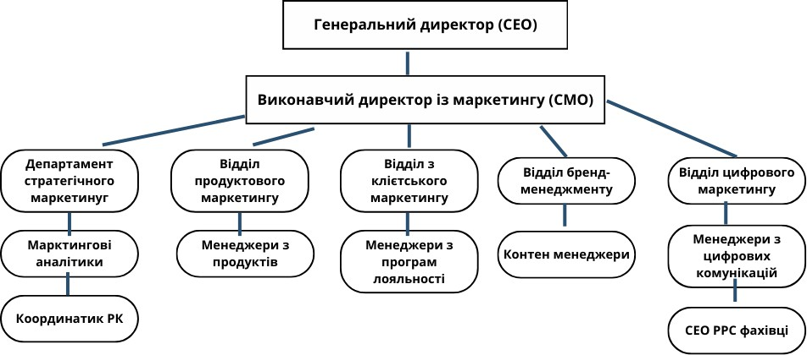
Рисунок 2.15 – Структура відділу маркетингу ТОВ «Сільпо-фуд»
Складено автором під час проходження практики

Генеральний директор (CEO) несе загальну відповідальність за стратегічне керівництво підприємством. Всі підрозділи компанії, включаючи маркетинг, підпорядковуються генеральному директору через відповідні департаменти.
Виконавчий директор із маркетингу (Chief Marketing Officer, CMO).

Ця ключова посада відповідає за загальне керівництво маркетинговими стратегіями компанії. Виконавчий директор із маркетингу підпорядковується безпосередньо генеральному директору та координує діяльність усіх підрозділів маркетингу.
Основні функції CMO:
- розробка загальної маркетингової стратегії підприємства;
- координація роботи всіх маркетингових підрозділів;
- аналіз ринку та конкурентів;
- відповідальність за бренд та його просування.
Департамент стратегічного маркетингу. Цей підрозділ відповідає за довгострокове планування маркетингової діяльності підприємства. Його функції включають аналіз ринку, розробку стратегій проникнення на нові ринки та планування рекламних кампаній.
Ключові ролі:
- маркетингові аналітики — відповідають за проведення досліджень ринку та конкурентного середовища, аналізують тенденції споживацької поведінки;
- стратегічні планувальники — розробляють маркетингові стратегії на основі даних, отриманих від аналітиків.
Відділ продуктового маркетингу. Цей підрозділ зосереджується на управлінні продуктовим портфелем компанії. Він розробляє та впроваджує стратегії для просування продуктів на ринку.
Ключові ролі:
- менеджери з продуктів — відповідають за розробку нових продуктів і управління їх життєвим циклом;
- координатори рекламних кампаній — працюють над впровадженням маркетингових стратегій для кожного продукту, від розробки реклами до взаємодії з продажами.

Відділ цифрового маркетингу. Цей підрозділ спеціалізується на цифрових каналах просування та взаємодії з клієнтами. Він відповідає за розвиток онлайн- продажів, маркетинг у соціальних мережах і управління вебсайтом компанії.
Ключові ролі:
- менеджери з цифрових комунікацій — відповідають за просування компанії в соціальних мережах, e-mail маркетинг та інші цифрові канали;
- SEO та PPC фахівці — займаються оптимізацією сайту та рекламою в пошукових системах для залучення трафіку на сайт;
- контент-менеджери — розробляють і публікують контент на цифрових платформах для підтримки бренду та взаємодії з аудиторією.
Відділ клієнтського маркетингу та програм лояльності. Цей підрозділ працює над підтримкою та залученням лояльних клієнтів. Основною метою є утримання існуючих клієнтів через програми лояльності, акції та спеціальні пропозиції.
Ключові ролі:
- менеджери з програм лояльності — розробляють і керують бонусними програмами, спеціальними акціями та пропозиціями для постійних клієнтів;
- фахівці з аналізу клієнтської бази — вивчають поведінку покупців і розробляють персоналізовані пропозиції.
Відділ бренд-менеджменту. Відповідає за підтримку іміджу та репутації бренду "Сільпо". Цей відділ займається позиціонуванням бренду на ринку, просуванням корпоративної соціальної відповідальності та проведенням іміджевих кампаній.
Ключові ролі:
- бренд-менеджери — працюють над стратегією позиціонування бренду та його сприйняттям у суспільстві;
- PR-менеджери — відповідальні за взаємодію зі ЗМІ та організацію публічних заходів.

Відділ збуту є ключовим елементом у діяльності ТОВ "Сільпо-Фуд", оскільки саме цей підрозділ відповідає за реалізацію товарів та досягнення фінансових цілей компанії. Основними функціями відділу збуту є планування, організація, контроль та управління процесом продажу, включаючи взаємодію з покупцями та роботу з каналами збуту.
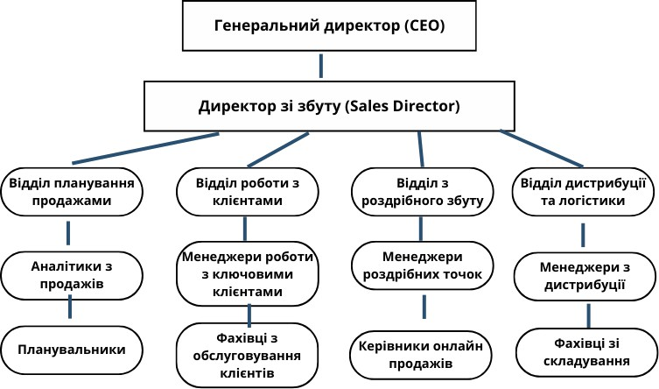
Рисунок 2.15 – Структура відділу збуту ТОВ «Сільпо-фуд»
Складено автором під час проходження практики

Відділ планування продажів. Цей підрозділ забезпечує стратегічне планування процесів збуту. Аналітики та планувальники співпрацюють для забезпечення точного прогнозування та відповідності поставлених цілей обсягам продажів.
Відділ роботи з клієнтами. Основна функція цього відділу — забезпечення успішної комунікації з основними клієнтами компанії, підтримка високого рівня обслуговування, що допомагає у довгостроковому зростанні та задоволенні потреб ринку.
Відділ роздрібного збуту. Відповідає за управління мережею магазинів компанії, що забезпечує ефективну роботу на рівні окремих точок продажу та розвиток електронної комерції.

Відділ дистрибуції та логістики. Відповідає за доставку продукції до кінцевих точок реалізації. Оптимізація логістики та складування є ключовим завданням для забезпечення вчасної поставки товарів та оптимального рівня запасів.
На основі зібраної інформації зробимо SWOT-аналіз ТОВ «Сільпо-фуд» Таблиця 2.36 - SWOT аналіз для компанії ТОВ «Сільпо-фуд»
Сильні сторони (Strengths) | Слабкі сторони (Weaknesses)
Широка мережа магазинів, що забезпечує високе покриття ринку.  Сильний бренд і висока лояльність клієнтів. Розвинена система лояльності  Активне використання цифрових каналів  комунікацій | Висока залежність від фізичної інфраструктури магазинів.  Обмежена гнучкість у змінах стратегії через велику корпоративну структуру.
Можливості (Opportunities) | Загрози (Threats)
Збільшення частки онлайн-продажів та розширення цифрових комунікаційних каналів дозволить охопити ширшу аудиторію та адаптуватися до змін у поведінці споживачів. Посилення ринкових позицій через соціальні ініціативи сприятиме формуванню позитивного іміджу та залученню лояльних клієнтів.  Розширення програм лояльності та впровадження персоналізованих пропозицій підвищить  утримання клієнтів і стимулює зростання продажів. | Нестабільність ринку та регіонального попиту через воєнні дії.  Зростання конкуренції за увагу споживачів у складних економічних умовах.  Ризик пошкодження фізичних магазинів через бойові дії  ниження купівельної спроможності населення

Складено на основі власних досліджень автора

У результаті проведеного дослідження було виявлено, що ТОВ "Сільпо-Фуд" демонструє стійкі позиції на ринку завдяки широкій мережі магазинів, сильному бренду та розвиненим програмам лояльності, проте компанія стикається з викликами, пов'язаними з воєнним станом та економічною нестабільністю. Основними напрямками для подальшого розвитку є розширення онлайн-продажів, посилення комунікаційних стратегій через цифрові канали та підвищення гнучкості в адаптації до змінних ринкових умов. Водночас компанія повинна бути готовою до ризиків, пов'язаних із фізичною інфраструктурою та змінами в купівельній спроможності населення.

Інструменти комунікаційної політики ТОВ "Сільпо-фуд"

Мета комунікаційної політики ТОВ "Сільпо-Фуд" на ринку роздрібної торгівлі продуктами харчування полягає у створенні та зміцненні довготривалих відносин із клієнтами. Це досягається через підвищення рівня їхньої лояльності, забезпечення якісного обслуговування та персоналізованого підходу, що відповідає очікуванням і потребам споживачів.
Комунікаційна політика також спрямована на формування позитивного іміджу компанії на ринку. Це включає активне позиціонування “Сільпо-Фуд” як надійного та соціально відповідального бренду, що пропонує високоякісні продукти харчування, підтримує українського виробника і піклується про добробут спільноти. Особлива увага приділяється комунікації цінностей компанії, як-от прозорість, довіра та постійне вдосконалення асортименту.
Ще одним важливим аспектом є інформування споживачів про переваги товарів, акції, знижки та спеціальні пропозиції. Впровадження ефективних комунікаційних інструментів дозволяє залучати нових клієнтів, стимулювати попит та підвищувати інтерес до продукції. Зокрема, через активне використання цифрових каналів, таких як соціальні мережі та email-маркетинг, компанія може оперативно донести ключові меседжі до цільової аудиторії.
У воєнний час мета комунікаційної політики ТОВ "Сільпо-Фуд" набуває особливої важливості, спрямованої на підтримку стабільності, довіри та забезпечення потреб населення. Компанія прагне залишатися надійним постачальником продуктів харчування, гарантуючи доступність та якість своєї продукції навіть у складних умовах. Це включає оперативне інформування клієнтів про зміни в графіку роботи, наявність товарів і нові заходи безпеки, що є критично важливим для збереження лояльності споживачів.

Ще одним пріоритетом під час війни є соціальна відповідальність та підтримка спільнот, що постраждали від воєнних дій. "Сільпо-Фуд" через комунікаційні канали має на меті не лише повідомляти про свою продукцію, але й ділитися ініціативами з допомоги — від пожертвувань на гуманітарні потреби до надання спеціальних умов для окремих категорій громадян, як-от ветерани, переселенці або волонтери. Це сприяє зміцненню зв'язку з громадою та підвищенню соціального іміджу компанії.
Забезпечити моральну підтримку та зберегти позитивний настрій серед працівників та клієнтів теж стоїть в пріоритеті. Публікації, що підтримують патріотичні настрої, просувають національні цінності та підкреслюють єдність, допомагають зберегти віру в краще майбутнє. Водночас важливо, щоб комунікація залишалася чіткою, прозорою і відповідала актуальним потребам аудиторії, сприяючи стабільності та витримці на фоні стресових обставин.
Огляд основних інструментів комунікаційної політики
Реклама. Реклама є ключовим інструментом комунікації, що забезпечує обізнаність клієнтів про асортимент продукції та акційні пропозиції, формуючи бажання здійснити покупку. Для компанії "Сільпо-Фуд" реклама сприяє охопленню різних сегментів аудиторії через багатоканальний підхід, що включає телебачення, зовнішню рекламу, друковані матеріали та цифрову рекламу. Компанія використовує як традиційні засоби (ТБ, радіо), так і сучасні інструменти, такі як контекстна реклама в інтернеті, соціальні мережі та мобільні додатки.
У продуктовому ритейлі реклама має значення для інформування про акції, спеціальні пропозиції та новинки, що стимулює попит на продукцію та допомагає клієнтам здійснювати зважений вибір. Крім того, реклама забезпечує підвищення лояльності до бренду через акцент на якості та вигідності продукції. Наприклад, регулярні рекламні кампанії дозволяють залучити нових клієнтів і нагадати постійним про переваги вибору "Сільпо". В умовах великої конкуренції серед продуктових мереж реклама забезпечує компанії помітність та впізнаваність.

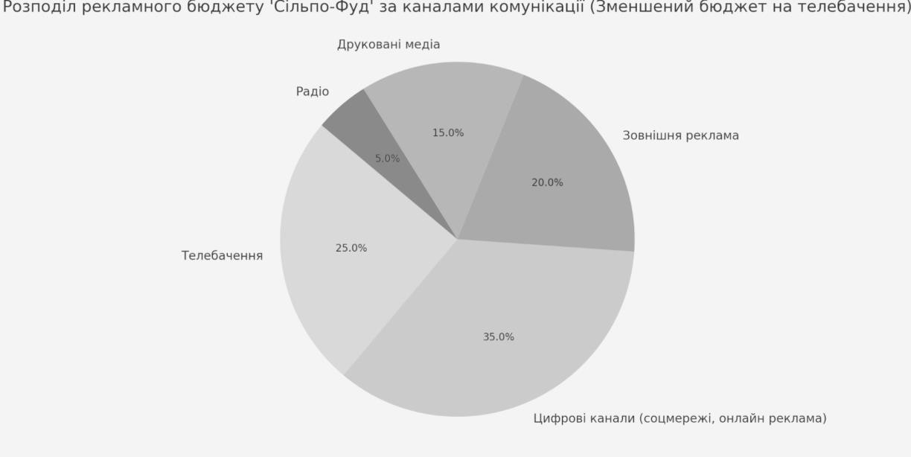
Рисунок 2.15 – Розподіл рекламного бюджету 'Сільпо-Фуд' за каналами
комунікації
Складено автором під час проходження практики

На діаграмі показано, що "Сільпо-Фуд" скоротило частку бюджету на телебачення на користь цифрових каналів і друкованих медіа. Такий перерозподіл відображає тенденцію до зростання важливості онлайн-реклами та соціальних мереж у продуктовій роздрібній торгівлі, що дозволяє ефективніше досягати цільову аудиторію і швидше реагувати на зміни ринку.
Рекламні кампанії є ключовим інструментом для просування продукції та послуг "Сільпо-Фуд". Вони сприяють залученню нових клієнтів, підвищенню лояльності існуючих і забезпеченню обізнаності споживачів про акції та спеціальні пропозиції. У таблиці нижче представлені приклади рекламних кампаній, які демонструють різні цілі, канали комунікації та результати, досягнуті за допомогою цих ініціатив.

Таблиця 2.37 - Приклади кампаній просування

Кампанія | Мета | Канали | Результат
Літні знижки | Залучення клієнтів у літній період | Телебачення, соціальні мережі | Збільшення відвідувань на 15%
Чорна п’ятниця | Продаж сезонних товарів | Інтернет, друковані видання | Підвищення продажів на 25%
Зимова колекція | Просування новинок | ТБ, зовнішня реклама | Збільшення лояльності  клієнтів
Складено на основі власних досліджень автора

Рекламні кампанії «Сільпо-Фуд» демонструють високу ефективність завдяки правильному вибору каналів комунікації, орієнтованих на цільову аудиторію та сезонність пропозицій. Кожна кампанія спрямована на досягнення конкретних результатів, які сприяють підвищенню відвідуваності, продажів і лояльності клієнтів, що є важливими для утримання конкурентної позиції на ринку роздрібної торгівлі.
PR та зв'язки з громадськістю. PR (зв’язки з громадськістю) спрямований на формування позитивного іміджу компанії та підтримку комунікацій з громадськістю. Для "Сільпо-Фуд" PR охоплює співпрацю з медіа, організацію соціальних ініціатив, таких як допомога громадам і благодійні акції. Через PR компанія демонструє свою соціальну відповідальність, яка особливо важлива в умовах воєнного стану, коли підтримка громади набуває додаткової значущості.
PR у продуктовому ритейлі виконує важливу роль у зміцненні репутації бренду. Наприклад, участь компанії у благодійних ініціативах та підтримка місцевих виробників створює відчуття довіри серед клієнтів. PR-стратегії, як-от інформаційні кампанії про екологічність продукції, сприяють залученню більш свідомих споживачів і формують позитивне ставлення до компанії.
PR-активності "Сільпо-Фуд" спрямовані на підтримку позитивного іміджу бренду, посилення зв’язку з громадськістю та реагування на кризові ситуації. Компанія реалізує низку ініціатив, включаючи інформаційні кампанії, підтримку соціальних проектів та кризовий PR, які сприяють зміцненню довіри клієнтів та посиленню корпоративної відповідальності.

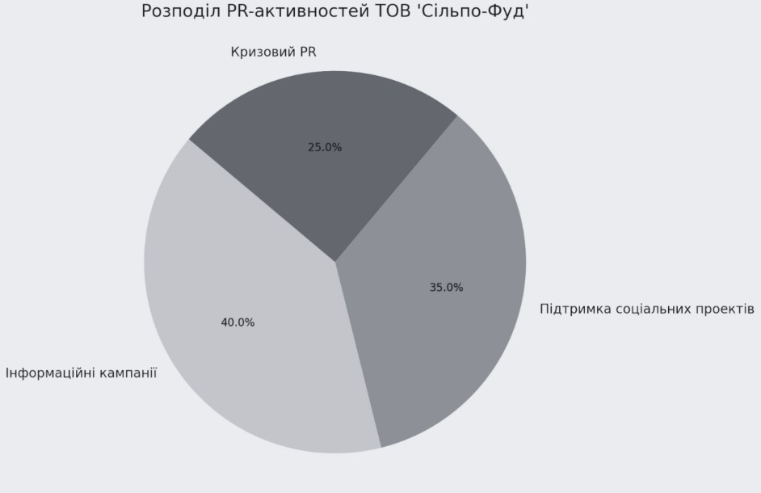
Рисунок 2.16 – Розподіл PR-активностей ТОВ «Сільпо-Фуд»
Складено автором під час проходження практики

Розподіл PR-активностей "Сільпо-Фуд" свідчить про збалансований підхід до комунікації з аудиторією. Основна частка зосереджена на інформаційних кампаніях, що підвищують обізнаність споживачів, та соціальних проектах, які зміцнюють зв’язок з громадою. Це дозволяє компанії ефективно будувати довіру та підтримувати позитивний імідж навіть у складних умовах.
PR-кампанії "Сільпо-Фуд" є важливою частиною комунікаційної політики, спрямованою на створення позитивного іміджу компанії та підвищення соціальної відповідальності. У рамках PR-ініціатив компанія активно підтримує місцеві громади, розвиває партнерства з медіа та реалізує екологічні програми, що робить бренд ближчим до своїх клієнтів та суспільства в цілому.

Таблиця 2.38 - Приклади PR-кампаній

Кампанія | Мета | Формат | Результат
Підтримка локальних фермерів | Сприяння розвитку місцевого виробництва | Прес-релізи, соцмережі | Збільшення довіри клієнтів

Продовження таблиці 2.38
Соціальна акція для громад | Благодійна допомога у кризових ситуаціях | Публікації в медіа, соцмережі | Позитивний імідж бренду
Програма екологічної  упаковки | Підвищення обізнаності  про екологію | Еко-сторіз,  відеоролики | Підвищення репутації  компанії
Складено автором під час проходження практики

PR-кампанії "Сільпо-Фуд" демонструють ефективність у формуванні довіри та лояльності споживачів. Кампанії, що зосереджені на підтримці локальних виробників і вирішенні екологічних питань, підвищують соціальну значущість бренду. Такий підхід зміцнює позиції компанії на ринку та сприяє довготривалим позитивним взаємовідносинам з громадськістю.
Соціальні мережі та контент-маркетинг. Соціальні мережі є важливим інструментом для "Сільпо-Фуд", оскільки дозволяють підтримувати зв’язок з клієнтами, ділитися інформацією про продукти та взаємодіяти з аудиторією. Компанія активно використовує Facebook, Instagram та YouTube для створення контенту, який охоплює рецепти, рекомендації, огляди продуктів та історії клієнтів. Такий контент сприяє залученню аудиторії та формує позитивний імідж бренду.
Соціальні мережі дозволяють продуктам харчування бути більш доступними для широкого загалу, а також надають платформу для миттєвого зворотного зв’язку з клієнтами. Наприклад, через сторінки в соціальних мережах "Сільпо-Фуд" може оперативно реагувати на запити клієнтів, рекламувати новинки, організовувати конкурси та опитування. Це допомагає не лише підвищити лояльність клієнтів, але й формувати нову аудиторію серед цифрових користувачів.
Контент, який створює "Сільпо-Фуд" для соціальних мереж, орієнтований на різні інтереси та потреби аудиторії. Компанія використовує відео, рецепти та відгуки клієнтів для підвищення взаємодії з підписниками та формування лояльності до бренду. Популярність різних типів контенту відображає вподобання клієнтів і допомагає компанії обирати оптимальні формати комунікації.

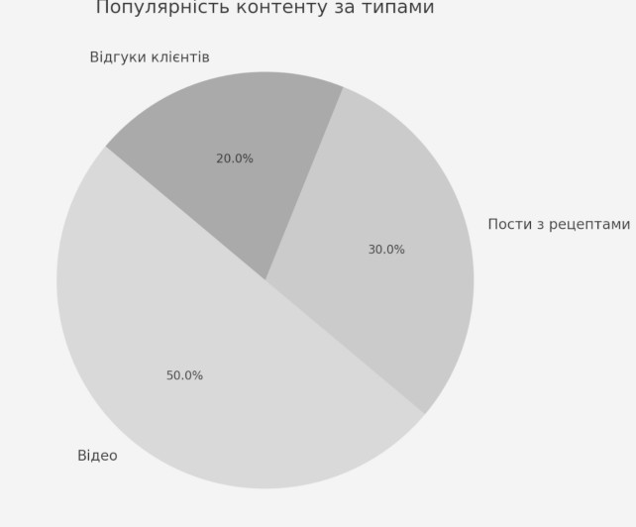
Рисунок 2.17 – Популярність контенту за типами ТОВ «Сільпо-Фуд»
Складено автором під час проходження практики

Найбільш популярним типом контенту є відео, що має високу здатність залучати клієнтів завдяки візуальній привабливості та інформативності. Пости з рецептами також мають значний попит, оскільки вони надають клієнтам цінні ідеї для використання продуктів. Відгуки клієнтів, хоча і менш популярні, сприяють підвищенню довіри до бренду. Такий підхід до контенту допомагає "Сільпо-Фуд" ефективно комунікувати з різними сегментами своєї аудиторії.

Таблиця 2.39 - Основні метрики для соціальних мереж

Платформа | Формат контенту | Кількість підписників | Взаємодія (лайки, коментарі)
Facebook | Пости з оглядами, акції | 250,000 | Висока
Instagram | Фото рецептів | 300,000 | Середня
YouTube | Відеоогляди товарів | 150,000 | Висока
Складено автором під час проходження практики

З таблиці видно, що відеоконтент і пости з оглядами товарів користуються найбільшим попитом та забезпечують високу взаємодію з аудиторією на платформах Facebook і YouTube. Instagram демонструє середню залученість, що вказує на можливість вдосконалення стратегії для цієї платформи. Загалом, аналіз метрик

допомагає "Сільпо-Фуд" приймати обґрунтовані рішення для підвищення ефективності контенту та зміцнення зв’язку з клієнтами.
CRM та цифрові канали комунікації. CRM-системи та цифрові канали комунікації дозволяють "Сільпо-Фуд" підтримувати персоналізовану взаємодію з клієнтами. Використання CRM дозволяє автоматизувати повідомлення про акції, відправляти персональні пропозиції та обробляти дані клієнтів для аналізу їхніх уподобань. Сюди також входять електронна пошта, мобільний додаток та чат-боти для швидкої відповіді на питання клієнтів.
Для роздрібної торгівлі продуктами CRM важлива, оскільки забезпечує можливість персоналізації, що підвищує задоволення клієнтів та формує довготривалі відносини. Цифрові канали також зручні для інформування клієнтів про нові надходження, зміни в наявності товарів та ексклюзивні пропозиції. Наприклад, використання мобільного додатку для знижок або кешбеку стимулює клієнтів здійснювати регулярні покупки.
CRM-система є ключовим інструментом для підтримки ефективної комунікації з клієнтами, надаючи можливість персоналізації та сегментації. Для "Сільпо-Фуд" CRM дозволяє оптимізувати маркетингові кампанії, автоматизувати процеси та покращувати взаємодію з клієнтами, що сприяє формуванню лояльності та задоволеності споживачів. Таблиця нижче демонструє основні функції CRM, які використовуються для комунікації.

Таблиця 2.40 - Основні функції CRM для комунікації ТОВ «Сільпо-фуд»

Функція | Опис функції | Переваги для клієнтів
Автоматизація | Надсилання акційних пропозицій | Регулярне інформування
Персоналізація | Індивідуальні знижки | Підвищення лояльності
Сегментація | Розподіл аудиторії за категоріями | Таргетовані повідомлення
Аналітика | Відстеження взаємодії та купівельних звичок | Покращення якості пропозицій
Зворотний зв'язок | Можливість оцінювання послуг | Підвищення задоволеності клієнтів
Складено автором під час проходження практики

CRM-система дозволяє "Сільпо-Фуд" реалізовувати комунікаційні стратегії на високому рівні, надаючи інструменти для автоматизації, персоналізації та аналізу. Це сприяє точнішій сегментації аудиторії та покращує якість послуг, підвищуючи лояльність клієнтів. Таблиця показує, що CRM є потужним інструментом, який дає можливість компанії оперативно реагувати на потреби споживачів і підтримувати довготривалі відносини з ними.
Ефективність та вплив інструментів на цільову аудиторію
Комунікаційні інструменти "Сільпо-Фуд" спрямовані на ефективну взаємодію з клієнтами та забезпечення стабільної присутності бренду на ринку роздрібної торгівлі продуктами харчування. Нижче подана таблиця демонструє основні інструменти, які використовуються компанією, їх характеристики, приклади застосування та оцінку ефективності за шкалою від 1 до 10.

Таблиця 2.41 - Основні функції CRM для комунікації ТОВ «Сільпо-фуд»

Інструмент | Характеристика | Приклад | Ефективність (1-10)
Реклама | Забезпечує широке охоплення  через ТБ, зовнішню рекламу та онлайн-канали | Кампанія для просування  нових продуктів у літній сезон | 8
PR | Підвищує довіру та формує позитивний імідж компанії | Соціальна акція для підтримки локальних виробників | 7
Соціальні мережі | Інтерактивна комунікація з клієнтами, залучення аудиторії через контент | Сторінка в Instagram з рецептами і відгуками | 9
CRM | Персоналізована комунікація з клієнтами, індивідуальні пропозиції | Email-розсилка з індивідуальними знижками | 8
Складено автором під час проходження практики

З таблиці видно, що кожен інструмент комунікаційної політики має свою унікальну роль у досягненні цілей "Сільпо-Фуд". Найвищу ефективність демонструють соціальні мережі завдяки інтерактивності та тісному зв’язку з аудиторією, а CRM дозволяє утримувати лояльних клієнтів завдяки персоналізації.

Реклама охоплює найбільшу аудиторію, а PR сприяє зміцненню іміджу та соціальної відповідальності бренду.

Висновки до 2 розділу

У цьому розділі було проаналізовано внутрішнє середовище ТОВ "Сільпо-Фуд" з акцентом на ключові аспекти діяльності компанії та її комунікаційну політику. За допомогою SWOT-аналізу були визначені сильні та слабкі сторони, можливості та загрози, з якими стикається компанія.
В результатах аналізу було виявлено, що, попри сильні позиції на ринку та високий рівень лояльності клієнтів, одним із ключових недоліків є недостатньо розвинена комунікаційна політика в умовах воєнного стану. Це вказує на необхідність адаптації комунікаційних інструментів та впровадження більш гнучких і ефективних методів комунікації, які враховували б поточні ризики і невизначеність ринку. Такий підхід дозволить компанії зберегти довіру клієнтів і підвищити ефективність управління комунікаційними процесами.

АДАПТАЦІЯ МАРКЕТИНГОВОЇ ПОЛІТИКИ КОМУНІКАЦІЙ ТОВ
«СІЛЬПО-ФУД» ДО УМОВ ВОЄННОГО СТАНУ

Напрями адаптації маркетингової комунікаційної поітики ТОВ “Сільпо-фуд” до умов воєнного стану

В умовах воєнного стану маркетингова комунікаційна політика ТОВ "Сільпо- Фуд" стикається з низкою специфічних викликів, які впливають на ефективність взаємодії з цільовою аудиторією. Основними проблемами, які слід вирішити, є:
- зміна поведінки споживачів у кризових умовах;
- обмежені можливості традиційних каналів комунікації;
- підвищення конкуренції в онлайн-просторі;
- оптимізація бюджету в умовах економічної невизначеності.
На основі проведених теоретичних досліджень у першому та другому розділах, де було розглянуто ключові аспекти маркетингової політики та специфіку комунікацій в умовах кризових явищ, було визначено, що адаптація маркетингової комунікаційної політики ТОВ «Сільпо-Фуд» до умов воєнного стану є важливим і необхідним кроком для забезпечення стабільності бізнесу та збереження конкурентоспроможності.
Як основу для адаптації маркетингової політики комунікацій у цьому розділі буде використано модель 4С (рисунок 3.1), яка передбачає акцент на таких ключових елементах.
Customer needs and wants (Потреби та бажання споживачів): аналіз потреб клієнтів у воєнний період, зміщення пріоритетів у бік базових товарів та забезпечення доступу до необхідної інформації.
Cost to satisfy (Вартість для клієнта): оптимізація ціноутворення та створення ціннісної пропозиції, яка враховує економічні обмеження споживачів.

Convenience (Зручність): використання зручних каналів комунікації та доставки, особливо з урахуванням складнощів логістики.
Communication (Комунікація): забезпечення ефективної взаємодії зі споживачами через адаптовані канали, такі як соціальні мережі, email-маркетинг і мобільні додатки.
Рисунок 3.1 – Модель 4C (Consumer, Cost, Convenience, Communication)
Складено на основі [24]

Застосування моделі 4С дозволить врахувати актуальні зміни в поведінці споживачів та ринковому середовищі. У рамках цього розділу буде запропоновано рішення, які сприятимуть вдосконаленню маркетингових комунікацій через оптимізацію бюджету, вибір найефективніших каналів взаємодії та персоналізацію повідомлень для підвищення довіри й лояльності клієнтів.
Використання цієї моделі обґрунтоване наступними чинниками. Актуальність клієнтоцентричного підходу.
У кризових умовах споживачі стають більш чутливими до своїх базових потреб, вартості товарів і зручності їхнього придбання. Модель 4С дозволяє фокусуватися на клієнті, а не на товарі чи послузі, що є особливо важливим для підтримки лояльності та конкурентоспроможності.
Гнучкість адаптації.

Модель 4С є універсальною, оскільки дозволяє оцінювати як традиційні, так і цифрові канали комунікації. Це важливо для підприємства, яке вимушено оперативно змінювати свої стратегії у відповідь на зовнішні обмеження та виклики.
Перевага інтеграції з розрахунково-оптимізаційними методами.
Модель легко інтегрується з аналітичними інструментами, такими як SWOT- аналіз, методи сегментації клієнтів, а також розрахункові методи, включаючи A/B тестування, що дозволяє оцінити ефективність різних комунікаційних каналів.
Обґрунтування моделі 4С базується на її ключових компонентах:
- сustomer needs and wants (Потреби споживачів): вивчення пріоритетів клієнтів у воєнний час дозволяє створювати адаптовані повідомлення та пропозиції;
- сost to satisfy (Вартість для клієнта): аналіз економічних можливостей споживачів допомагає оптимізувати ціни та витрати;
- сonvenience (Зручність): фокус на зручності доступу до товарів через онлайн- канали та спрощення процесу покупки;
- сommunication (Комунікація): адаптація рекламних кампаній і акцент на взаємодії через цифрові платформи.
Для оцінки ефективності маркетингових комунікацій і оптимізації бюджету було обрано такі методи.
Метод лінійного програмування. Це математичний інструмент, який використовується для оптимізації розподілу обмежених ресурсів з метою досягнення заданої мети, такої як максимізація доходу, мінімізація витрат або оптимізація інших цільових показників. У нашому контексті лінійне програмування застосовується для оптимального розподілу маркетингового бюджету між різними каналами комунікації, враховуючи обмеження, такі як загальний бюджет, охоплення аудиторії, ефективність каналів і обмеження часу.

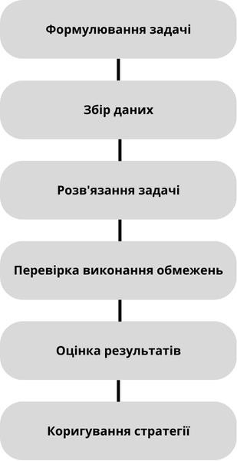
Рисунок 3.2 – Приклад лінійного методу
Складено на основі власних досліджень автора

Цільова функція – це математичне вираження, яке потрібно максимізувати або мінімізувати. У випадку маркетингової комунікаційної політики це може бути:
- максимізація ROI (рентабельність інвестицій);
- максимізація охоплення цільової аудиторії;
- мінімізація витрат на залучення клієнтів. Наприклад:
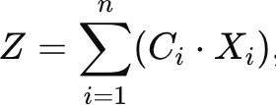
де CiC_iCi — ефективність каналу, XiX_iXi — витрати на канал iii, ZZZ — загальний показник ефективності.
Алгоритм застосування методу
- Формалізація задачі.

Побудова цільової функції та визначення обмежень.
- Збір даних.
Аналіз ефективності кожного каналу (ROI, охоплення, CPL) та доступного бюджету.
- Розв’язання задачі.
Використання математичних методів (симплекс-метод, метод гілок і меж) або спеціалізованих програм (Excel, MATLAB, Python).
- Аналіз результатів.
Вибір оптимального розподілу бюджету, перевірка виконання обмежень. Таблиця 3.1 - Переваги, недоліки та застосування лінійного методу
Аспект | Переваги | Недоліки | Застосування в нашому контексті
Точність | Забезпечує точний розподіл ресурсів відповідно до поставленої мети. | Обмежений застосуванням лінійних залежностей (не враховує нелінійних впливів). | Точне визначення бюджету для кожного каналу комунікацій (соціальні мережі, контекстна реклама  тощо).
Гнучкість | Може враховувати різні обмеження та метрики. | Не враховує зовнішніх факторів, таких як зміна  ринкових умов чи поведінки споживачів. | Урахування бюджету, часових рамок та  ефективності каналів у кризових умовах.
Простота реалізації | Реалізується за допомогою спеціалізованих програм або таблиць Excel. | Потребує якісних даних, які не завжди доступні. | Використання доступних даних про ефективність каналів (ROI, CPL) та побудова  моделі в Excel або Python.
Ефективність | Швидке розв’язання задач з великою кількістю змінних. | У деяких випадках потребує значного часу для збору та підготовки даних. | Швидкий розрахунок оптимального розподілу бюджету між каналами з мінімальними витратами на додаткові  ресурси.
Прогнозування | Дозволяє оцінити наслідки різних сценаріїв (базовий, оптимістичний, антикризовий). | Вимагає регулярного оновлення даних для точного прогнозування. | Оцінка кількох сценаріїв розподілу бюджету, з урахуванням поточних  умов ринку та змін у споживчій поведінці.

Складено на основі власних досліджень автора

АВС-аналіз — це метод класифікації та сегментації елементів (продуктів, клієнтів, каналів тощо) на основі їхнього внеску у загальний результат, наприклад, дохід, витрати чи інші ключові показники. Цей підхід ґрунтується на принципі Парето, згідно з яким 20% елементів можуть приносити 80% результату. У контексті маркетингової комунікаційної політики ТОВ «Сільпо-Фуд» АВС-аналіз дозволяє ідентифікувати найефективніші комунікаційні канали, пріоритетні сегменти клієнтів або найбільш значущі товари для фокусування ресурсів на ключових напрямках.
Основні етапи проведення АВС-аналізу
- Визначення об’єкта аналізу:
  - маркетингові канали (соціальні мережі, контекстна реклама, email-маркетинг);
  - сегменти клієнтів (за рівнем витрат, лояльністю або частотою покупок);
  - продукти чи групи товарів (за прибутковістю).
- Збір даних:
  - внесок у загальний дохід;
  - частка витрат у загальному бюджеті;
  - рівень ROI для кожного каналу.
- Розподіл елементів на категорії:
  - група А: найважливіші елементи, які приносять 70-80% результату;
  - група B: середньо важливі елементи, які забезпечують близько 15-20% результату;
  - група C: елементи з найменшим внеском, що генерують близько 5% результату.
- Візуалізація результатів:
результати аналізу найчастіше відображаються у вигляді таблиць, діаграм чи графіків Парето;
інтерпретація даних.
На основі розподілу груп визначаються пріоритети: на чому зосередити ресурси, які елементи потребують оптимізації, а які — можуть бути зменшені чи усунуті.

Таблиця 3.2 - Переваги, недоліки та застосування лінійного методу

Аспект | Переваги | Недоліки | Застосування в нашому контексті
Простота | Метод легкий у використанні та не потребує складних математичних розрахунків. | Підходить для лінійної оцінки, не враховує складних взаємозв’язків між  елементами. | Класифікація каналів комунікацій (наприклад, які приносять найбільше ROI чи генерують найбільше  охоплення).
Ефективність | Дозволяє швидко виявити ключові сегменти, канали чи продукти, які мають найбільший вплив на  результат. | Орієнтований на минулі дані, тому не завжди враховує динаміку змін у  поведінці клієнтів. | Виділення ключових каналів (група A) для подальшого збільшення інвестицій у маркетинг.
Фокусування | Дає змогу зосередити ресурси на найважливіших елементах. | Може призвести до недооцінки групи C, яка може мати перспективу для  розвитку. | Визначення пріоритетних сегментів клієнтів, які приносять найбільший дохід (група A) і аналіз групи C  для можливостей.
Гнучкість | Може використовуватись для різних об’єктів: клієнтів, товарів, каналів комунікації. | Не враховує якісних аспектів, таких як лояльність чи довгострокова  вартість клієнтів. | Сегментація клієнтів для побудови персоналізованих кампаній (групи B і C можуть потребувати  спеціальних активностей).
Складено на основі власних досліджень автора

Застосування в маркетинговій політиці ТОВ «Сільпо-Фуд».
В умовах воєнного стану АВС-аналіз дозволяє ідентифікувати основні канали комунікації. Визначити ті, які забезпечують найбільше охоплення аудиторії або найвищий ROI. Наприклад, соціальні мережі входять до групи А, email-маркетинг — до групи B, а офлайн-реклама — до групи C.
Соціальні мережі (Група А). Ці канали забезпечують найбільше охоплення аудиторії та високу залученість за низьких витрат. Таргетована реклама в соціальних мережах, таких як Facebook та Instagram, дозволяє досягати потрібних сегментів із високим ROI. Високий рівень взаємодії та можливість персоналізації роблять соціальні мережі ключовими в маркетинговій стратегії.
Email-маркетинг (Група B). Email-маркетинг демонструє високу конверсію серед постійних клієнтів, але обмежений охопленням лише тих, хто зареєстрований у

програмі лояльності. Він ефективний для персоналізованих пропозицій із середнім ROI, але поступається соціальним мережам за масштабністю та оперативністю охоплення.
Офлайн-реклама (Група C). Високі витрати та низька ефективність роблять офлайн-рекламу менш привабливою в умовах зростання цифрових каналів. Вона залишається актуальною для підтримки впізнаваності бренду в локальних регіонах, але ROI та вимірність її результатів значно поступаються онлайн-каналам.
Оптимізувати розподіл бюджету. Сконцентрувати фінансові ресурси на каналах із групи А, скоротити витрати на групу C або навіть виключити їх із плану.
Сегментувати клієнтів. Виділити групу клієнтів, які забезпечують 80% прибутку, та зосередити зусилля на утриманні цієї аудиторії через персоналізовані повідомлення.

Таблиця 3.3 - Приклад результатів АВС-аналізу для маркетингових каналів

Канал комунікації | Внесок у загальний результат, % | Група
Соціальні мережі | 50 | А
Контекстна реклама | 25 | А
Email-маркетинг | 15 | B
Офлайн-реклама | 7 | C
Інші (акції, бонуси) | 3 | C
Складено автором під час проходження практики

На основі проведеного аналізу маркетингової комунікаційної політики ТОВ
«Сільпо-Фуд» в умовах воєнного стану можна виділити кілька ключових напрямів удосконалення. По-перше, цифрові канали, такі як соціальні мережі, контекстна реклама та email-маркетинг, демонструють високу ефективність порівняно з традиційними офлайн-каналами. Їхнє значення зростає у зв'язку з обмеженням фізичної активності споживачів та їхнім переходом у цифровий простір.
Водночас поточний розподіл маркетингового бюджету показав потребу в оптимізації. Значна частка витрат спрямована на офлайн-рекламу, яка, з огляду на

зниження ефективності, не відповідає сучасним умовам ринку. Перерозподіл бюджету на користь цифрових каналів може суттєво покращити результативність маркетингової діяльності. Зокрема, рекомендовано збільшити частку витрат на соціальні мережі та email-маркетинг, які забезпечують високий рівень персоналізації та залученості аудиторії.
Ще одним важливим напрямом є удосконалення взаємодії зі споживачами через персоналізовані комунікації. Використання аналітичних інструментів для сегментації клієнтів дозволяє визначити найприбутковіші категорії споживачів і зосередити зусилля на підвищенні їхньої лояльності. АВС-аналіз показав, що близько 20% клієнтів генерують основну частину доходу компанії, тому саме ця група має стати пріоритетною в маркетингових стратегіях.
Окрім цього, важливим є посилення цифрових активностей. Соціальні мережі можуть бути використані для створення інтерактивного контенту, що стимулює участь клієнтів і підвищує їхню прихильність до бренду. Email-маркетинг, у свою чергу, дозволяє доставляти персоналізовані пропозиції та актуальну інформацію, що відповідає потребам окремих груп споживачів.
Удосконалення маркетингової діяльності також вимагає впровадження систематичного моніторингу результатів. Регулярний аналіз ефективності кампаній дозволить оперативно реагувати на зміни ринку та коригувати стратегію. Це забезпечить більшу гнучкість і адаптивність до зовнішніх умов.
Зміна структури бюджету на користь цифрових каналів виглядає наступним чином.

Таблиця 3.4 - Зміна структури бюджету на користь цифрових каналів

Канал комунікації | Поточна частка бюджету, % | Рекомендована частка бюджету, %
Соціальні мережі | 30 | 40
Контекстна реклама | 20 | 25
Email-маркетинг | 10 | 20

Продовження таблиці 3.4
Офлайн-реклама | 30 | 10
Інші витрати | 10 | 5
Складено на основі власних досліджень автора

Загальний результат запропонованих змін передбачає покращення ефективності використання бюджету, підвищення рівня залученості аудиторії та забезпечення стійкості бізнесу в умовах воєнного стану. Упровадження персоналізованих підходів до комунікації, розширення цифрових активностей і регулярний моніторинг результатів дозволять ТОВ «Сільпо-Фуд» адаптуватися до сучасних викликів і зберегти лояльність своїх клієнтів.

3.2 Заходи до адаптації маркетингової комунікаційної політики політики ТОВ “Сільпо-фуд” до умов воєнного стану

Виходячи із попередніх досліджень, у цьому розділі буде запропоновано два ключові напрями адаптації маркетингової політики комунікацій ТОВ «Сільпо-Фуд» до умов воєнного стану.
- Інтеграція соціальної відповідальності у комунікації
- Розробка антикризових пропозицій для клієнтів.
Розпочнемо з розгляду інтеграцій соціальної відповідальності у комунікаціції.
Актуальність інтеграції соціальної відповідальності. Соціальна відповідальність бізнесу є важливим елементом формування позитивного іміджу компанії та зміцнення її зв’язків із суспільством. В умовах воєнного стану це набуває особливого значення через кілька причин:
  - зміна очікувань споживачів. Суспільство орієнтується на компанії, які активно підтримують гуманітарні, військові або соціальні ініціативи;
  - зміцнення лояльності клієнтів. Соціальна активність сприяє формуванню емоційного зв’язку між споживачами та брендом;

  - реалізація корпоративної відповідальності. Бізнес, що діє в інтересах суспільства, не лише зберігає довіру, а й посилює конкурентоспроможність. Проведене опитування серед клієнтів, під час проходження практики, ТОВ
«Сільпо-Фуд» показало, що 62% респондентів готові обирати продукцію бренду, якщо компанія займається благодійністю або підтримує важливі ініціативи.
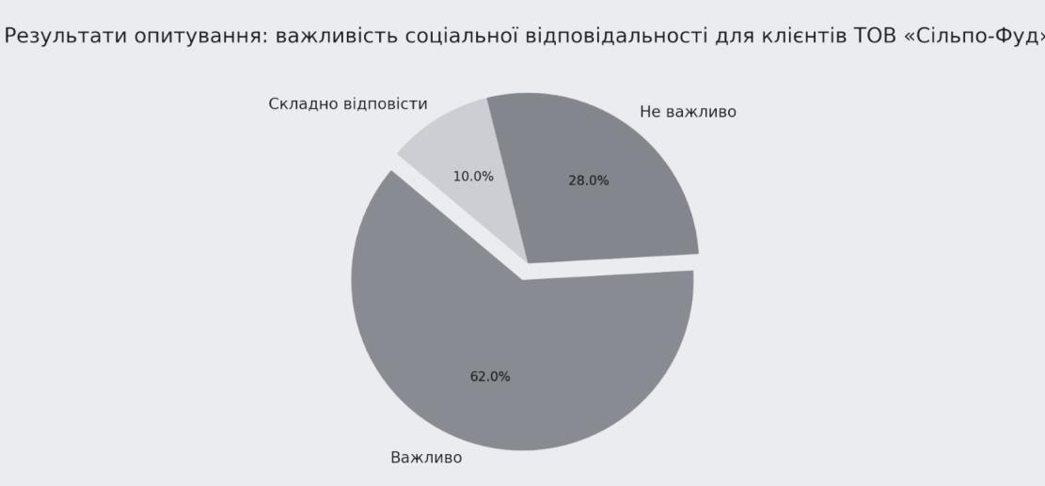
Рисунок 3.3 - Результати опитування: важливість соціальної відповідальності для клієнтів ТОВ «Сільпо-Фуд»
Складено на основі власних досліджень автора

Етапи впровадження соціальної відповідальності у комунікацію
Для інтеграції соціальної відповідальності компанія має оцінити вже існуючі ініціативи та виявити сфери, які потребують уваги. Проведений аналіз показав, що основними напрямами підтримки для компанії є:
  - надання гуманітарної допомоги громадам;
  - співпраця з місцевими волонтерськими організаціями;
  - впровадження програм для підтримки працівників компанії;
  - визначення пріоритетів.
На основі опитувань та аналізу було виділено три ключові напрями, у яких компанія може реалізовувати соціальну відповідальність:

- Гуманітарна допомога громадам. Роздача продуктових наборів та підтримка вразливих категорій населення.
- Підтримка Збройних сил України. Запуск акцій, кошти з яких спрямовуються на допомогу військовим.
- Освітні ініціативи. Організація інформаційних кампаній щодо правил безпеки та підтримки місцевих шкіл.
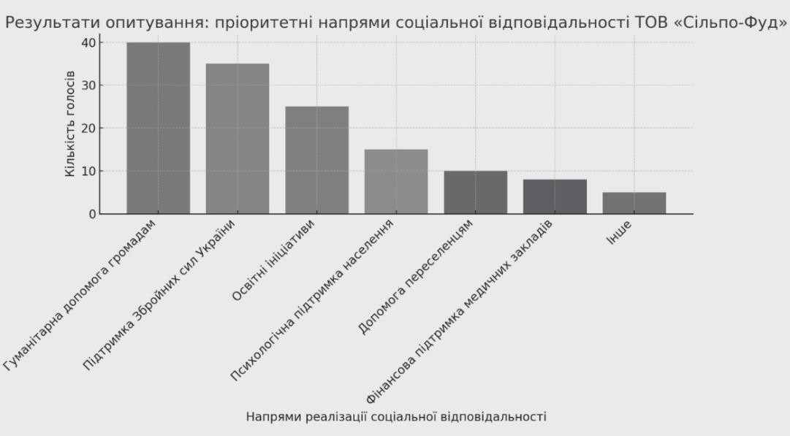
Рисунок 3.4 - Результати опитування: пріоритетні напрями соціальної відповідальності ТОВ «Сільпо-Фуд»
Складено на основі власних досліджень автора

Напрямки реалізації соціальної відповідальності. Підтримка місцевих громад.
Компанія буде організовувати роздачу продуктових наборів для постражалих верств населень.. Згідно з опитуванням, 78% клієнтів позитивно оцінюють цю ініціативу, а 53% відзначили, що це вплине на їхнє рішення залишатися клієнтами
«Сільпо».

Таблця 3.5 – Рекомендований перелік регіонів, кількість наборів та прогнозована залученість клієнтів
Напрям | Регіони реалізації | Кількість наборів | Залученість клієнтів, %
Гуманітарна допомога | Київська, Харківська  області | 10,000 | 78%
Гуманітарна допомога | Дніпропетровська, Запорізька області | 7,500 | 74%
Гуманітарна допомога | Одеська, Миколаївська області | 5,000 | 72%
Програми підтримки громад | Полтавська, Львівська області | 6,000 | 65%
Програми підтримки громад | Вінницька, Тернопільська області | 4,000 | 63%
Підтримка переселенців | Черкаська,  Кіровоградська області | 3,500 | 60%
Підтримка переселенців | Хмельницька, Рівненська області | 3,000 | 58%
Складено на основі власних досліджень автора

Підтримка Збройних сил України: Ініціатива «Купуй – допомагай».
Головна мета ініціативи – залучення клієнтів до активної підтримки армії через звичні для них дії, такі як покупки. Це дозволить:
- активно долучити клієнтів до благодійності;
- підвищити рівень соціальної відповідальності компанії;
- зміцнити довіру до бренду та сформувати емоційний зв’язок із покупцями. Основна ідея акції полягає в тому, що клієнти, купуючи товари з позначкою
«Купуй – допомагай», автоматично долучаються до збору коштів на потреби військових. Частина прибутку від продажів таких товарів (наприклад, 5-10%) буде спрямована на:
- закупівлю необхідного обладнання та засобів для військових;
- фінансування програм реабілітації для поранених солдатів;
- забезпечення гуманітарної підтримки підрозділів на передовій. Для успішного впровадження ініціативи заплановано:

- вибір товарів-учасників. До акції будуть включені популярні товари, наприклад, продукти першої необхідності, товари для дітей та побутові товари;
- маркування товарів. На полицях магазинів і в онлайн-каталогах товари будуть позначені спеціальними наклейками чи позначками із закликом «Купуй – допомагай»;
- промоція акції. Проведення рекламної кампанії через соціальні мережі, email- розсилки, мобільний додаток та зовнішню рекламу;
- звітність. Регулярна публікація звітів про зібрані кошти та їх використання, що підвищить прозорість і довіру клієнтів.
Очікувані результати. Планується, що акція «Купуй – допомагай» дозволить зібрати до 2 млн грн протягом перших трьох місяців реалізації. Кошти будуть спрямовані на конкретні проекти, які відповідають потребам військових, такі як закупівля бронежилетів, аптечок, генераторів та інших важливих речей.
Залучення клієнтів до ініціативи. Для мотивації клієнтів долучатися до акції передбачається:
- запровадження системи подяки. Наприклад, надсилання листів вдячності через email або повідомлення в мобільному додатку;
- організація інтерактивних активностей, таких як онлайн-рахунок зібраних коштів або можливість клієнтів самостійно обирати напрямок фінансування;
- проведення регулярних оновлень у соціальних мережах про прогрес акції та досягнуті результати.
Ризики включають можливу недовіру до прозорості збору коштів, тому важливим аспектом стане публічне звітування та залучення незалежних організацій до аудиту. Крім того, товари-учасники повинні залишатися доступними за ціною, щоб не знизити рівень участі клієнтів.
Другим заходом адаптації буде розробка антикризових пропозицій для постраждалих верств населень.

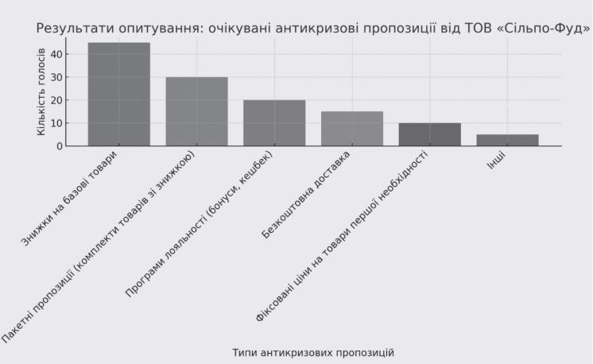
Рисунок 3.5 - Результати опитування: очікувані антикризові пропозиції від ТОВ
«Сільпо-Фуд»
Складено на основі власних досліджень автора

На основі проведеного опитування серед клієнтів було виявлено, які антикризові пропозиції є найбільш очікуваними. Результати опитування показали наступне:
- 45% респондентів вважають знижки на базові товари найважливішими;
- 30% підтримують ідею пакетних пропозицій (комплекти товарів зі знижкою);
- 20% очікують програми лояльності, такі як бонуси або кешбек;
- 15% вважають важливими пропозиції безкоштовної доставки;
- 10% хочуть бачити фіксовані ціни на товари першої необхідності;
- 5% запропонували інші варіанти.
На основі результатів дослідження сформовано кілька ключових напрямів для розробки антикризових пропозицій.
- Знижки на базові товари:
  - визначити список товарів першої необхідності (хліб, молоко, крупи, олія тощо);
  - впровадити систематичні знижки на ці категорії товарів;
  - рекламувати ці знижки через соціальні мережі, мобільний додаток та у магазинах.

- Пакетні пропозиції:
  - розробити комплекти продуктів із фіксованою ціною, що включають товари першої необхідності;
  - «Сімейний набір» із базовими продуктами за зниженою ціною;
  - запровадити спеціальні пропозиції для переселенців або малозабезпечених сімей.
- Програми лояльності:
  - розширити існуючу програму лояльності, додавши бонуси за покупки певних категорій товарів;
  - запустити акції з кешбеком на окремі групи товарів;
  - надати додаткові бонуси для клієнтів, які беруть участь у соціальних ініціативах компанії (наприклад, допомога ЗСУ).

Таблця 3.6 – Рекомендований перелік регіонів, кількість наборів та прогнозована залученість клієнтів
Тип пропозиції | Підтримка клієнтів, % | Очікуваний ефект | Рекомендовані  знижки/умови
Знижки на базові товари | 45 | Підвищення доступності основних  товарів | Знижки 10-15% на товари першої  необхідності
Пакетні пропозиції | 30 | Збільшення продажів  завдяки комплексним наборам | Комплекти зі знижкою 10%
Програми лояльності | 20 | Зміцнення довгострокових  відносин із клієнтами | Бонуси: 5 грн за кожні 100 грн витрат
Складено на основі власних досліджень автора

Представлені пропозиції є важливим інструментом адаптації маркетингової політики ТОВ «Сільпо-Фуд» до умов воєнного стану. Знижки на базові товари, пакетні пропозиції та програми лояльності відображають поточні потреби клієнтів і сприяють забезпеченню їхньої фінансової стабільності в кризовий період.

Економічне обґрунтування впровадження запропонованих рекомендацій щодо адаптації комуеікаційної політики

У цьому підрозділі проведено економічне обґрунтування впровадження двох ключових напрямів адаптації комунікаційної політики ТОВ «Сільпо-Фуд» до умов воєнного стану.
- Інтеграція соціальної відповідальності у комунікацію.
- Розробка антикризових пропозицій для клієнтів.
Метою є визначення доцільності та очікуваних економічних вигід від запропонованих змін. Будуть проведені розрахунки витрат і прогнозованих доходів, а також оцінено ключові економічні показники, такі як рентабельність (ROI), термін окупності та прибутковість проектів.
Для впровадження ініціативи інтеграції соціальної відповідальності у комунікацію були враховані основні статті витрат. Запропоновано реалізувати акцію
«Купуй – допомагай», де частина прибутку від продажів спрямовується на підтримку соціальних проектів. Витрати розподілені наступним чином.

Таблиця 3.7 - Зведений бюджет

№ | Стаття витрат | Витрати, грн.
1 | Реклама та просування акції | 300,000
2 | Маркування товарів-учасників | 50,000
3 | Адміністративні витрати | 30,000
4 | Пряма гуманітарна допомога | 500,000
5 | Звітність та публікації | 20,000
Загалом |  | 900,000
Складено на основі власних досліджень автора

Загальний обсяг витрат становить 900,000 грн. Прогнозовані економічні результати

Проект інтеграції соціальної відповідальності передбачає зростання продажів товарів-учасників на 15% та залучення нових клієнтів, що збільшує середній чек на 5%. Очікуваний дохід включає:
- загальний дохід: 4,500,000 грн;
- чистий грошовий потік:
Перед розрахунком чистого прибутку необхідно визначити чистий грошовий потік (3.1):

Чистий грошовий потік=Доходи−Витрати (3.1)

Цей показник демонструє загальний залишок коштів після покриття всіх операційних витрат.
Чистий грошовий потік=4,500,000−900,000=3,600,000 грн.
Чистий грошовий потік після впровадження ініціативи становить 3,600,000 грн, що свідчить про значний запас коштів для покриття подальших потреб компанії.
Чистий прибуток після оподаткування:
Для визначення реального прибутку потрібно врахувати податкові зобов'язання. Формула (3.2)

Чистий прибуток=Доходи−Витрати−Податки (3.2)

Вираховуємо:
Чистий прибуток=2,600,000-900000-50000=1650000 грн

Чистий прибуток компанії після сплати податків складе 1,650,000 грн, що є основним індикатором ефективності проекту.
Чиста теперішня вартість (NPV):
Чиста теперішня вартість визначає загальну вигоду від проекту з урахуванням

вартості грошей у часі. Позитивний показник NPV вказує на доцільність інвестицій. Формула(3.3)

NPV=Дисконтований грошовий потік−Початкові інвестиції (3.3) Коефіцієнт дисконтування (rrr) становить 10%:
Дисконтований грошовий потік=Чистий прибуток× 1/ (1+r). (3.4)

Дисконтований грошовий потік=1,650,000 грн× 1/(1+0.1) = 1,268,000 грн. Відповідно:
NPV=1,650,000 грн−900,000=750,000 грн.
Чиста теперішня вартість проекту становить 750,000 грн, що вказує на високий рівень прибутковості.
Індекс прибутковості (PI)
PI показує відношення вигоди від проекту до його вартості. Значення більше 1 свідчить про доцільність інвестицій. Формула (3.5).

𝑃𝐼 = Дисконтований грошовий потік
Початкові інвестиції
(3.5)

Підставляючи значення:

𝑃𝐼 =
1,650,000
900,000
= 1.83.

Індекс прибутковості проекту становить 2.52, що означає, що кожна гривня інвестицій приносить додаткові 1.52 грн прибутку.
Рентабельність проекту (ROI)

ROI відображає, наскільки ефективно вкладені інвестиції генерують прибуток.
Формула(3.6).

𝑅𝑂𝐼 = Чистий прибуток
Початкові інвестиції
∗ 100. (3.6)

Підставивши значення отримуємо:

𝑅𝑂𝐼 =
1,650,000

900,000
∗ 100 = 183%.

Проект демонструє високий рівень рентабельності, забезпечуючи повернення інвестицій на рівні 280%.
Період окупності (PBP).
PBP оцінює, за який час проект окупить вкладені інвестиції. Формула (3.7)

PBP =
Початкові інвестиції Чистий прибуток
(3.7)

Підставивши значення.

PBP =
900,000 = 0.36 років (приблизно 4.3 місяці).
2,520,000

Інвестиції у проект окупляться за 4.3 місяці, що свідчить про високу ефективність.
Загалом запропонований проект, має наступні результати. Збільшення продажів товарів-учасників акції на 15% та підвищення середнього чека на 5% дозволило прогнозувати додатковий дохід у розмірі 4,500,000 грн. Це значний внесок у загальний обсяг продажів компанії.

Розрахунки показують, що рентабельність проекту становить 280%, що є дуже високим показником навіть у нестабільних економічних умовах.
Проект окупається вже через 4.3 місяці, що є важливим фактором для швидкої адаптації компанії до нових умов ринку.
Далі розглянемо економічні показники розробки антикризових пропозицій для клієнтів.
Прогнозовані економічні результати. Знижки на базові товари:
- очікуване зростання продажів: Знижки 10-15% на товари першої необхідності забезпечать зростання продажів на 15%, що принесе додаткові 500,000 грн;
- підвищення лояльності клієнтів: Покупці отримають доступніші ціни на важливі продукти, що зміцнить довіру до бренду.
Пакетні пропозиції:
- комплекти зі знижкою 10%: Дозволять збільшити обсяг продажів на 10%, забезпечуючи додатковий дохід у розмірі 300,000 грн;
- перевага для клієнтів: Економія при покупці наборів сприяє залученню нових клієнтів.
Програма лояльності:
- бонусна система: Програма, яка надає 5 грн бонусів за кожні 100 грн витрат, стимулює повторні покупки, забезпечуючи збільшення продажів на 20% або 700,000 грн;
- довгострокові відносини з клієнтами: Бонуси мотивують клієнтів повертатися, формуючи постійну клієнтську базу.
Аналітичні показники ефективності проекту. Чиста теперішня вартість (NPV).

Дисконтований грошовий потік = 600,000 ×
1 = 545,454грн.
1 + 0,1

Відповідно
NPV=545,454−350,000=195,454грн

Чиста теперішня вартість проекту становить 604,545 грн, що вказує на значний економічний ефект від реалізації.
Індекс прибутковості (PI).

PBP =
545,454 = 1.56.
350,000

Значення PI = 2.73 підтверджує, що проект є високоприбутковим. Рентабельність проекту (ROI).

𝑅𝑂𝐼 =
600,000

350,000
∗ 100 = 171%.

Проект має високу рентабельність на рівні 300%, що вказує на значний прибуток від вкладених коштів.
Період окупності (PBP)

PBP =
350,000 = 0.2років (4 місяці)
600,000

Проект окупається за 4 місяці, що підтверджує його швидку ефективність. Отже, маємо такі результати.
- проект демонструє значні економічні вигоди з високими показниками NPV (195,545 грн), PI (2.73) та ROI (183%);

- термін окупності складає лише 4 місяці, що забезпечує швидке повернення інвестицій;
- запровадження знижок, пакетних пропозицій і програми лояльності підвищує доступність товарів та мотивує клієнтів до повторних покупок;
- підтримка клієнтів у складний час сприяє зміцненню довіри до бренду, підвищенню лояльності та залученню нових споживачів.

Висновки до 3 розділу
У 3 розділі було запропоновано два ключові напрями адаптації маркетингової комунікаційної політики ТОВ «Сільпо-Фуд» до умов воєнного стану: інтеграцію соціальної відповідальності у комунікацію та розробку антикризових пропозицій для клієнтів. Обидва напрями спрямовані на підтримку клієнтів у складних умовах, зміцнення лояльності споживачів та підвищення конкурентоспроможності компанії.
Розрахунки економічної доцільності показали, що впровадження ініціатив соціальної відповідальності забезпечить термін окупності в 4,3 місяці при рентабельності (ROI) 183%. Проект з антикризовими пропозиціями має ще більш вигідні показники: термін окупності — 4 місяці, рентабельність (ROI) — 171%. Чисті теперішні вартості (NPV) для обох напрямів є позитивними, що підтверджує фінансову ефективність заходів.
Реалізація запропонованих заходів дозволить ТОВ «Сільпо-Фуд» не лише адаптуватися до змін у ринковому середовищі, але й зміцнити позиції на ринку. Це підвищить довіру споживачів, збільшить обсяги продажів і дозволить забезпечити стійкість бізнесу навіть у кризових умовах.

ВИСНОВКИ

Встановлено особливості зовнішнього та внутрішнього середовища ТОВ
«Сільпо-Фуд» в умовах воєнного стану. Проведений аналіз показав, що зовнішнє середовище підприємства характеризується значними ризиками, зокрема економічною невизначеністю, зміною поведінки споживачів та підвищеною конкуренцією в онлайн-просторі. Внутрішнє середовище ТОВ «Сільпо-Фуд» демонструє високу адаптивність завдяки добре розвиненій мережі магазинів і використанню цифрових каналів комунікації. SWOT-аналіз виявив сильні сторони, як-от висока впізнаваність бренду, але також недоліки, серед яких недостатня адаптація традиційних інструментів маркетингової комунікації до нових умов.
Визначено цілі, завдання та методи дослідження. Ціллю роботи було розроблення заходів щодо адаптації комунікаційної політики підприємства до умов воєнного стану. Для досягнення цієї мети використано методи аналізу внутрішнього та зовнішнього середовища, SWOT-аналіз, метод лінійного програмування та АВС- аналіз для оптимізації маркетингових ресурсів. Завдання дослідження включали аналіз поточного стану підприємства, розробку інструментів адаптації комунікаційної політики та обґрунтування економічної доцільності запропонованих рішень.
Досліджено отримані результати на основі різних джерел інформації. Результати аналізу комунікаційної політики показали, що частка бюджету, спрямована на офлайн-рекламу, становить 30%, тоді як цифрові канали використовуються лише на 40%. Проте соціальні мережі демонструють найвищу ефективність із показником залученості аудиторії в 9 із 10 можливих балів. Проведене опитування серед клієнтів підтвердило, що 62% респондентів віддають перевагу брендам, які підтримують соціальні ініціативи, а 45% очікують знижок на базові товари.
Сформовано заходи щодо адаптації комунікаційної політики до умов воєнного стану.

Запропоновано два ключові напрями адаптації.
  - Інтеграція соціальної відповідальності у комунікацію. Розроблено ініціативу
«Купуй – допомагай», яка передбачає залучення клієнтів до благодійності. Очікується, що ця програма збільшить продажі товарів-учасників на 15% та середній чек на 5%.
  - Розробка антикризових пропозицій. Знижки на базові товари (10-15%), пакетні пропозиції зі знижкою 10% та розширення програми лояльності з бонусами у 5 грн за кожні 100 грн витрат сприятимуть підвищенню доступності товарів для клієнтів та збільшенню продажів на 20%.
Проведене дослідження підтвердило, що адаптація маркетингової комунікаційної політики ТОВ «Сільпо-Фуд» до умов воєнного стану є необхідним кроком для збереження конкурентоспроможності та підтримки лояльності клієнтів. Запропоновані заходи дозволяють збільшити продажі, зміцнити довіру клієнтів і забезпечити стійкість бізнесу навіть у кризових умовах. Економічні розрахунки доводять ефективність інвестицій у соціальну відповідальність і антикризові ініціативи, що сприятиме довгостроковому розвитку компанії.

СПИСОК ВИОРИСТАНОЇ ЛІТЕРАТУРИ

- Кугай К. Комунікація. Її базові концепти. Рушійна сила науки та тенденції її розвитку. 2021. Розділ 5. С. 7–10.
- Конюкова І. Я., Сидоровська Є. А. Цифровий етикет комунікативної культури ХХІ століття. Вісник Національної академії керівних кадрів культури і мистецтв. 2022. С. 112–114.
- Дергоусова А. О. Розробка маркетингових заходів просування продукції. 2019. С. 19.
- Котлер Ф. Управління маркетингом. «Проєктування та управління інтегрованими маркетинговими комунікаціями». 2006. Розділ 20. С. 524–556.
- Аакер Д. Лідерство бренду. 2000. Розділи 3, 7. С. 50–61.
- Армстронг Г. М., Котлер Ф. Основи маркетингу. 18-те видання. Розділ 14. С. 430–450.
- Гаркавенко С. С. Маркетинг. 2002. С. 409–449.
- Діброва Т. Г. Маркетингова політика комунікацій: Навчальний посібник. 2009. С. 6.
- Євдокимов Ф. І., Гавва В. М. Маркетинг. 3-тє видання. 1998. С. 432.
- Ламбен Ж.-Ж. Освітня стратегія просування. 2018. С. 45–47.
- Примак Т. О., Васильченко Л. С. Сучасні тенденції маркетингової політики комунікацій. 2020. С. 112–115.
- Ромат Є. В. Маркетингові комунікації: теорія та практика. 2019. С. 64–66.
- Євдокимов Ф. І., Гавва В. М. Особливості особистого продажу у маркетингу. 2017. С. 132–135.
- Васильченко Л. С. Сутність та сучасні тенденції розвитку маркетингових комунікацій підприємства. 2019. С. 27–30.

- Ільченко Т. В., Помазан Л. М. Економіка та суспільство. Маркетингова комунікаційна політика: сутність та особливості на промисловому підприємстві. 2022. С. 43–47.
- Фірмао. Що таке модель AIDA і як вона використовується в маркетингу? URL: https://firmao.com.ua/blog_net/ua/marketing/what-is-the-aida-model-and-how-is-it- used-in-marketing.
- VCMO. (n.d.). What is the 4Ps Model in Marketing? Retrieved from. URL: https://www.vcmo.uk/resources/glossary/what-is-4ps-model-marketing
- B2B Frameworks. Модель DAGMAR. URL: https://www.b2bframeworks.com/frameworks/dagmar
- Burnett, J. (n.d.). Розробка стратегії IMC. У Представляємо маркетинг. LibreTexts. Retrieved. URL: https://ukrayinska.libretexts.org/
- Channel V Media. (n.d.). What is Integrated Communications in Marketing? Retrieved. URL:https://channelvmedia.com/blog/integrated-communications/
- Nagar, T. (2023, January 15). Activate Customer-Centric Marketing [LinkedIn article]. URL: https://www.linkedin.com/pulse/activate-customer-centric-marketing- tanay-nagar
- Gartner. (n.d.). Customer-Centric Marketing. Retrieved. URL: https://www.gartner.com/en/digital-markets/insights/customer-centric-marketing
- Hotjar. (n.d.). Customer-Centric Marketing: How to Put Your Customers at the Heart of Your Marketing Strategy. URL: https://www.hotjar.com/blog/customer-centric- marketing/
- DMarketing. (n.d.). 4C маркетинг-мікс: що це? URL: https://idmarketing.com.ua/ru/4c-marketing-miks-chto-eto/
- TurboSMS. (n.d.). Маркетинг 4P та 4C. URL: https://turbosms.ua/ua/articles/marketing-4p-4c.html
- SMSClub. (n.d.). 4P і 4C: як працює маркетинг? URL: https://smsclub.mobi/4p- 4c-how-works-marketing/

- NAUROK. (n.d.). Організація ефективної комунікації та партнерської взаємодії URL: https://naurok.com.ua/prezentaciya-organizaciya-efektivno-komunikaci-ta- partnersko-vzaemodi-394494.html 15.10.2024.
- Форми конкуренції та типи ринкових ситуацій. URL: https://studies.in.ua/bzakon/112-48-formi-konkurencyi-ta-tipi-rinkovih-situacy.html.
- Економічна характеристика кон’юнктури ринку. URL: http://dspace.wunu.edu.ua/retrieve/16553/%D0%9A%D0%BE%D0%BD%D1%81
%D0%BF%D0%B5%D0%BA%D1%82%20%D0%BB%D0%B5%D0%BA%D1% 86%D1%96%D0%B9.pdf
- Ефремова, О. М. Вплив інформаційних технологій на розвиток роздрібної торгівлі в Україні URL: https://ekmair.ukma.edu.ua/server/api/core/bitstreams/46097e95-41fd-45f3-b703- 6bc47d8c46e8/content.
31.2023 році сума онлайн-продажів зросла на 17%. URL: https://skilky- skilky.info/u-2023-rotsi-suma-onlayn-prodazhiv-zrosla-na-17/.
- Зростання цін на товари та послуги в Україні: вплив війни на інфляцію URL: https://iaa.org.ua/articles/the-rise-in-price-of-goods-and-services-in-ukraine-the- impact-of-the-war-on-price-growth/
- Розподіл ринкових часток основних гравців ринку (2021 vs 2023). URL: https://skilky-skilky.info/u-2023-rotsi-suma-onlayn-prodazhiv-zrosla-na-17/
- Державна служба статистики України. Офіційний сайт. URL: https://ukrstat.gov.ua/
- Зростання онлайн-продажів у 2023 році. URL: https://skilky-skilky.info/u-2023- rotsi-suma-onlayn-prodazhiv-zrosla-na-17/
- Вплив воєнного стану на роздрібний ринок продуктів. URL: https://iaa.org.ua/articles/the-rise-in-price-of-goods-and-services-in-ukraine-the- impact-of-the-war-on-price-growth/.

- Дослідження споживчої поведінки в Україні: Популярність здорового харчування. URL: https://www.consumer-ukraine.org.ua/.
- Огляд міграційних процесів в Україні (2021-2023) URL: https://migration- ukraine.org.ua/
- Зростання частки онлайн-покупок продуктів харчування в Україні. URL: https://skilky-skilky.info/u-2023-rotsi-suma-onlayn-prodazhiv-zrosla-na-17/
- Стаття: Вплив війни на ціни та попит на продукти харчування в Україні. URL: https://iaa.org.ua/articles/the-rise-in-price-of-goods-and-services-in-ukraine-the- impact-of-the-war-on-price-growth/
- Дослідження споживчої поведінки під час воєнного стану. URL: https://consumer-research.org.ua/
- Огляд споживчої поведінки на ринку продуктів харчування в Україні (2023) URL: https://consumer-research.org.ua/.
- Дослідження трендів здорового харчування в Україні (2023). URL: https://healthy-food-trends.ua/
- ТОВ "Сільпо-Фуд" - Фінансова звітність (2021). Дані отримано з ресурсу Clarity Project. URL: https://clarity-project.info/edr/40720198/finances?current_year=2021.
- Братко О.С. Маркетингова політика комунікацій. Тернопіль: ТНЕУ, 2016.
- Кашкіна Ю.Є. "Сутність маркетингової політики комунікацій". Вісник ХНЕУ, 2017.
- Разінькова М. М. Інтегровані маркетингові комунікації в умовах сучасного ринку. 2020. С. 56–59.
- Комунікаційна політика: суть і зміст маркетингової комунікаційної політики. Підручники.com.ua. 2021. С. 12–14.
- Маркетингова комунікаційна політика: сутність та особливості на промисловому підприємстві. Економіка та суспільство. 2022. С. 43–47.
- Комунікаційна політика як елемент системи маркетингу підприємства у сучасних умовах. Академічний огляд. 2013. С. 112–115.

- Маркетингова комунікаційна політика: сутність та особливості на промисловому підприємстві. Academia.edu. 2022. С. 48–50.
- Маркетингова політика комунікацій. Електронний архів ХНУМГ. 2022. С. 67– 70.
- Minfin.com.ua – Огляди фінансових результатів українських компаній, зокрема
«Сільпо». URL: https://static.silpo.ua/content/2024/07/05/6687db9462644.pdf
- Epravda.com.ua – Стратегії розвитку мережі «Сільпо». URL: https://ir.lib.vntu.edu.ua/handle/123456789/42533
- Офіційний сайт «Сільпо» – Новини та прес-релізи компанії. URL: https://silpo.ua
- Retailers.ua – Аналітичні статті про роздрібну торгівлю в Україні, зокрема про
«Сільпо». URL: https://retailers.ua
- Асоціація рітейлерів України (RAU) – Аналітика та дослідження про мережу
«Сільпо». URL: https://prjctr.com/mag/research-silpo
- YouControl – Інформація про фінансовий стан та діяльність «Сільпо-Фуд». URL: https://youcontrol.com.ua/catalog/company_details/40720198/
- NAUROK. (n.d.). Організація ефективної комунікації та партнерської взаємодії. URL: https://naurok.com.ua/prezentaciya-organizaciya-efektivno-komunikaci-ta- partnersko-vzaemodi-394494.html 15.10.2024.
- Форми конкуренції та типи ринкових ситуацій. URL: https://studies.in.ua/bzakon/112-48-formi-konkurencyi-ta-tipi-rinkovih-situacy.html.
- Економічна характеристика кон’юнктури ринку. URL: http://dspace.wunu.edu.ua/retrieve/16553/%D0%9A%D0%BE%D0%BD%D1%81
%D0%BF%D0%B5%D0%BA%D1%82%20%D0%BB%D0%B5%D0%BA%D1% 86%D1%96%D0%B9.pdf
- Ефремова, О. М. Вплив інформаційних технологій на розвиток роздрібної торгівлі в Україні. URL:

https://ekmair.ukma.edu.ua/server/api/core/bitstreams/46097e95-41fd-45f3-b703- 6bc47d8c46e8/content.
63.2023 році сума онлайн-продажів зросла на 17%. URL: https://skilky-skilky.info/u- 2023-rotsi-suma-onlayn-prodazhiv-zrosla-na-17/.
- Зростання цін на товари та послуги в Україні: вплив війни на інфляцію URL: https://iaa.org.ua/articles/the-rise-in-price-of-goods-and-services-in-ukraine-the- impact-of-the-war-on-price-growth/.
- Розподіл ринкових часток основних гравців ринку (2021 vs 2023) URL: – https://skilky-skilky.info/u-2023-rotsi-suma-onlayn-prodazhiv-zrosla-na-17/.
- Державна служба статистики України. Офіційний сайт. URL: https://ukrstat.gov.ua/.
- Зростання онлайн-продажів у 2023 році. URL: https://skilky-skilky.info/u-2023- rotsi-suma-onlayn-prodazhiv-zrosla-na-17
- Вплив воєнного стану на роздрібний ринок продуктів. URL: https://iaa.org.ua/articles/the-rise-in-price-of-goods-and-services-in-ukraine-the- impact-of-the-war-on-price-growth
- Дослідження споживчої поведінки в Україні: Популярність здорового харчування. URL: https://www.consumer-ukraine.org.ua/.

